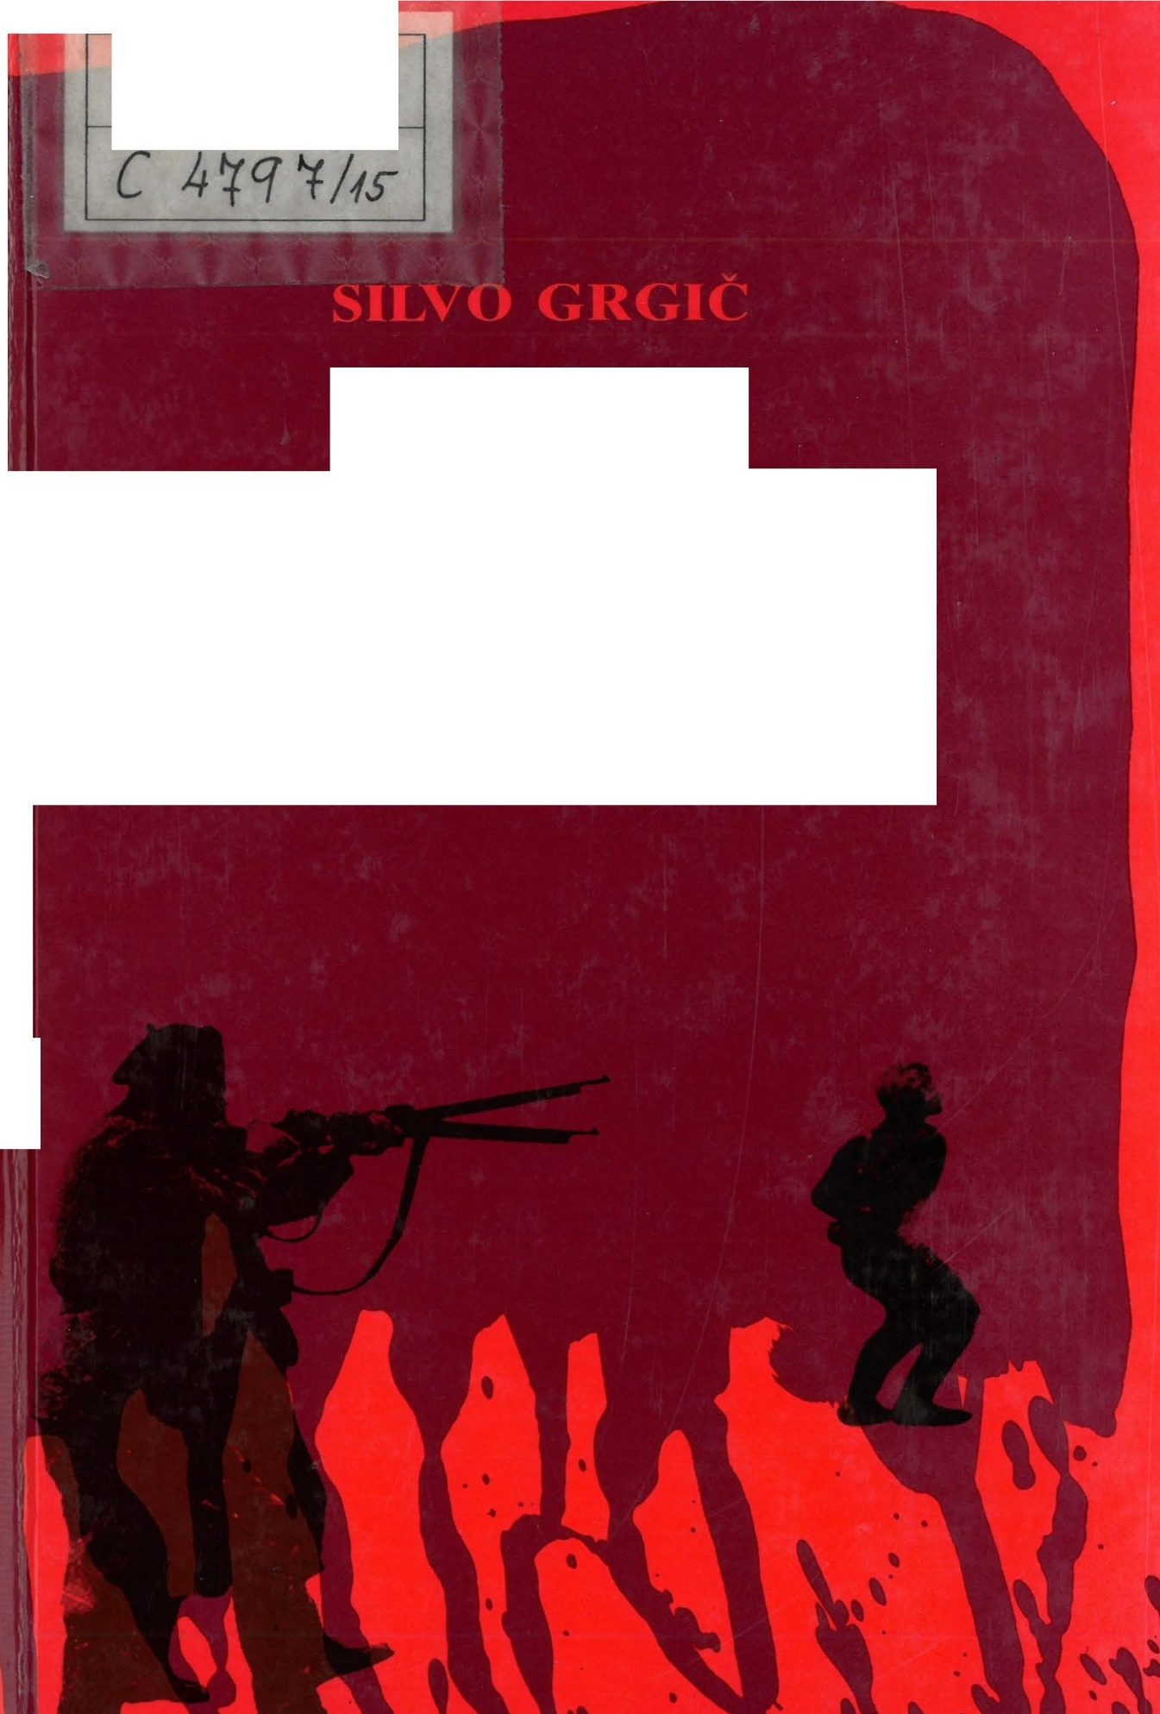

UNIVERZA V LJUBLJANI FlLOZOFSKAFAKULTETA ODDELEK ZA ZGODOVINO

ZLOČINI
. OKUPATORJEVIH
i i' SODELAVCEV
1

; 1

1

1
!

1
1
i '
i
' '
1 1

Drušlvo piscev zgodovine NOJ3 Slovenije - PKK Ljubljana

Tiskarna Novo mesto - DOLENJSKA Zi\LOŽT3i\ Novo mesto 1995

Društvo piscev zgodovine NOBSlovenije Partizanski knjižni klub Ljubljana Knjiga št. 15

CIP- Kataložni zapis o publikaciji
Narodna in univerzitetna knjižnica, Ljubljana
940.540.56 (497 .12) GRGIČ, Silvo
Zločini okupatorjevih sodelavcev: monografija v treh knjigah.
Knj. 1, Izven boja pobili in na druge načine umorjeni, ranjeni in ujeti slovenski partizani/ Silvo Grgič. - Novo mesto : Društvo piscev zgodovine NOB Slovenije ; Tiskarna Novo mesto, Dolenjska založba, 1995. - (Partizanski knjižni klub ; knj . št . 15)
(Knjižnica NOV in POS ; knj. 87)

ISBN 961-6000 -39 -X (Tiskarna Novo mesto, Dolenjska založba) 49421824

Silvo Grgič

Zločini okupatorjevih sodelavcev

(Monografija v treh knjigah)

l. knjiga:

IZVEN BOJA POBITI IN NA DRUGE NAČINE UMORJENI, RANJENI IN UJETI SLOVENSKI PARTIZANI

OHK - Zgodovina C::
z
<rn
N
D
<

C 4797/15
r
t..
C::

940.540 .56(497 . 12 )

IIIIIIII IIIII IIIIII IIII IIII IIII111111111111111
r tJl t.. D

..,,,,

43000031680 COBISS 111

Vtem delu bodi opisano najboij žalostno poglavje iz slovenske zgodovi­ ne, poslws peščice nekdanjih oblastnilwu rešiti za 1,salw ceno svoje položaje z oboroženo borbo in zločinom zoper naraščajoče novo slmienslw inj11goslo­ vansko osvobodilno gibanje ob strani Velike Britanije, Sovjetshe Zveze in ZPdh1jenih Držav Amerihe, rešiti z umorom, ropom in požigom, in na vse zadnje z najl111jšim, har si morejo zamisliti človešhi možgani, s sramotnim izdajstvom lastnega naroda! Opisano bodi poglavje, ki se lahko postavi ob bok srednjeveški inkvi.zic iji in najmračnPj.5im zablodam človeštva, ki bi potreb01,nlo čopiča Goya v "Disns'ros de la G11erra• da bi se samo pril1ližalo strahoti, pod katero trepeče slovenski narod. Imenuje se

DOMOBRANSKO FA. ISTIČNI TJ;;ROR!

(Iz uvoda h knjigi dr. Maksa Šnuderla Fašistično domobranski teror nad Slovenci, jesen 1944)

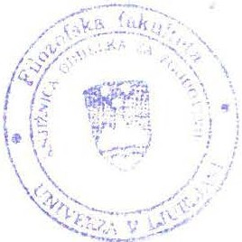

UVODNIDEL

l.
Predmet raziskave

Knjiga obravnava samo tiste vojne zločine, ko so pobijali ujete pari izane ali jih na druge načine zunaj boja umorili pripadniki Legije smrti in vaških straž (Prostovoljna protikomunistična milica oz. itali­ jansko Milizia volontaria anticomunista - MVAC), Slovenskega domo­ branstva, Slovenskega narodnovarnostnega zbora in Gorenjskega domobranstva, slovenskih četnikov plavogardistov, Črne roke, par ti­ zanskih dezerterjev, ki so se kasneje pridružili domobrancem, protipar­ tizansko (domobransko ali četniško) razpoloženih vaščanov in tistih članov gestapovskih raztrgancev (Gegenbande), ki so stopili v vrste gorenjskih domobrancev.
O storilcih vojnih zločinov nad ujetimi pnrlizani je treba dodati nekaj pojasnil.
Idejno in organizacijsko jedro prolipartizanskih sil na Slovenskem
so predstavljali člani ilegalnih organizacij Slovenske, Sokolske in Na­ rodne legije. Te so se v skladu s svojimi strankarskimi interesi med seboj nenehno borile za prevlado. Vspore so bili vpleteni tudi nekateri c1klivni in rezervni oficirji.
Lešest tednov je bil ilegalni Štajerski bataljon, o katerem bo še tekla beseda, edina enota okllpatorjevih sodelavcev. Ta bcltaljon seje preime­ noval v Legijo smrti. Legijn smrti in vaške straže so od srede leta 1942 do italijanske kapitulacije 8. septembra 1943 na Dolenjskem in Not ra nj­ skem izvajale zločine nad ujetimi partizani. Razvoju MVAC po p os a­ meznih območjih Ljubljanske pokrajine in postojc1nkam, katerih posadke so zagrešile največ zločinov, je posvečeno posebno poglavje sklepnega dela. Pripadniki MVAC so povzročili skoraj petino vseh pobojev ujetih par liz c1n ov .
Slovenski domobrnnci, ki so jih 24. septembra 1943 ustanovili nemški general SSin genern1 policije Erwin R6sener in nekateri sloven­ ski politiki, so bili glc1vni mllČi tclji in morilci ujetih pc1rtizanov. Okoli tri četrline pobojev ujetnikov so izvršili domobranci. Kratek opis zločinov, ki sojih zagrešile domobranske enote in posadke nad ujetimi partizani, lahko najele bralec v posebnem poglavju sklepnega dela, o pobojih posameznikov in skupin partizanov pa v 2.do 5.delu. Manj kot pet odstotkov ostalih pobojev pari izanov so zagrešili drugi okupatorjevi sodelav ci, zlasti slovenski četniki (partizani smo jih imenovali plavo­ gnrdisle).
Četniki so prikrivali sodelovanje z italijanskim in nato z nemškim okll p at o rje m . Z njima so sklepali lajne spora zu m e. Slovenskim čet­ nikom ni uspelo, da bi postali pomembni okupatorjevi sodelavci. Tudi v Sloveniji naj bi predstavljali jugoslovansko vojsko pod povelj­ stvom Draže Miha ilovica. Njegov zastopnik za Slovenijo je bil major
7

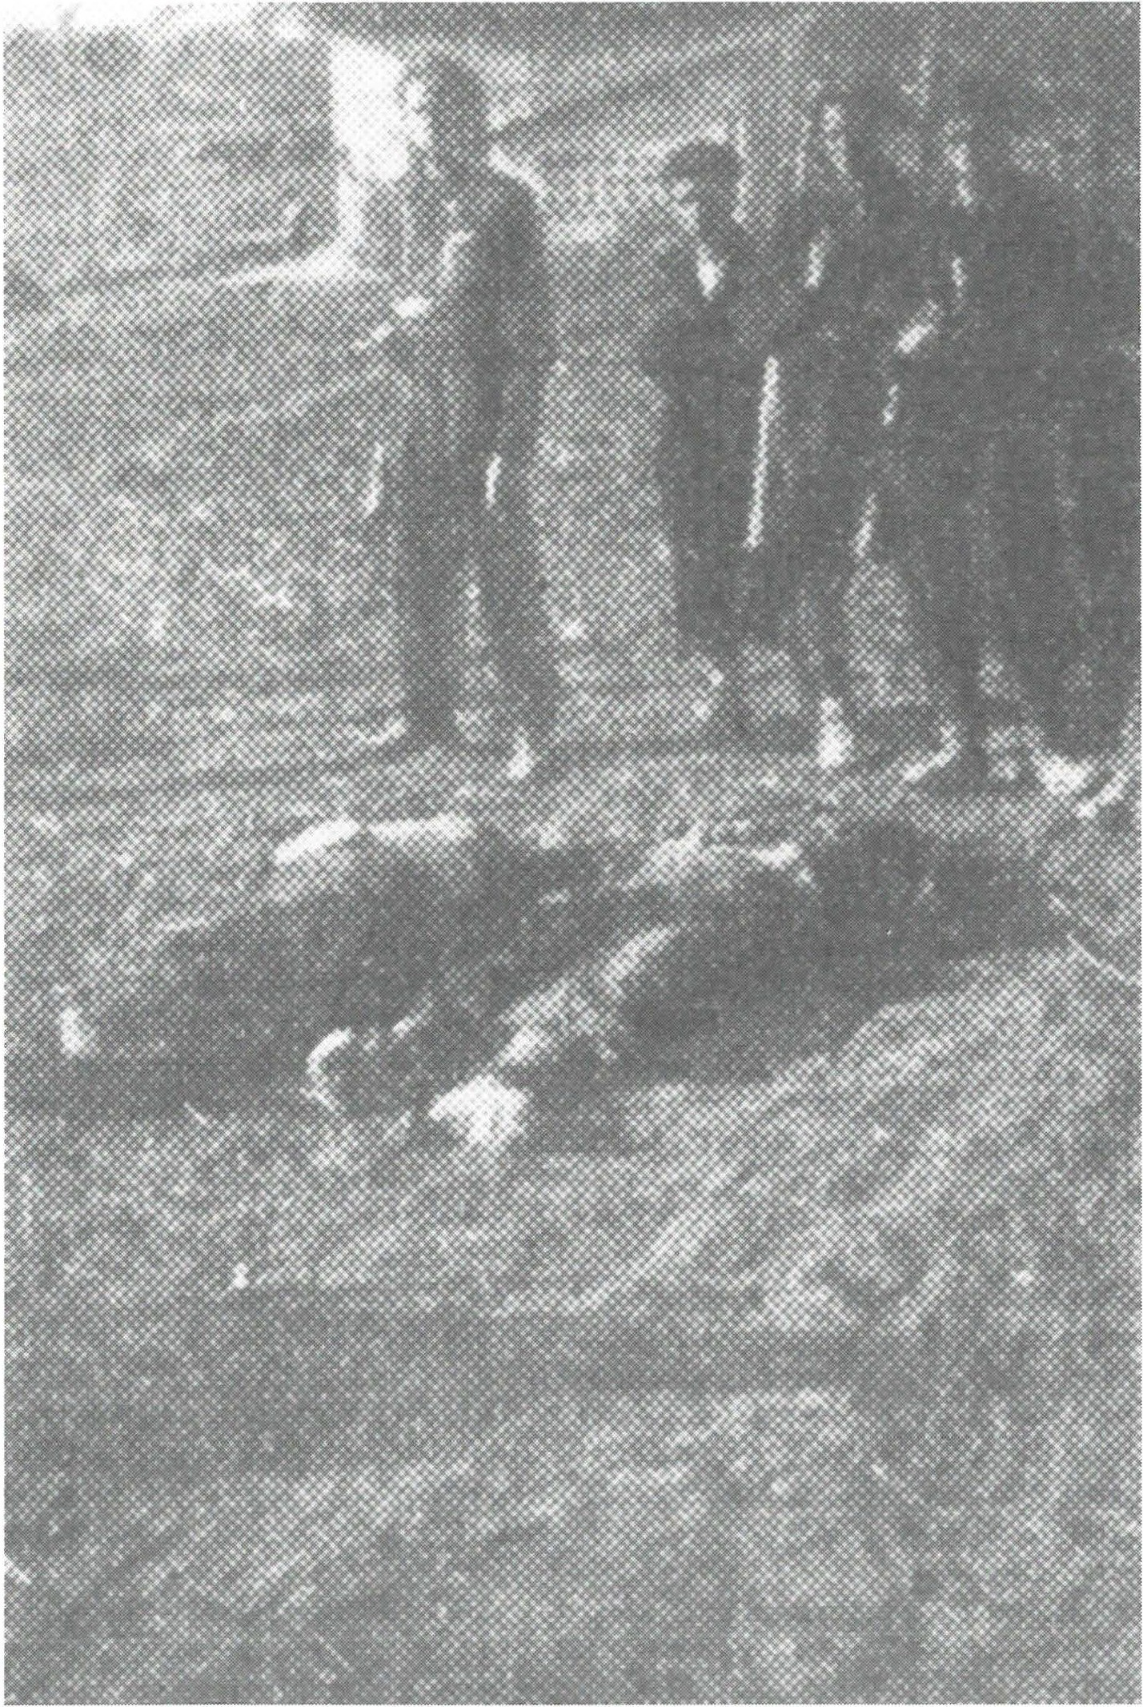

Pripadniki MVAC pred trupli dveh partizanov ali aktivistov OF
8

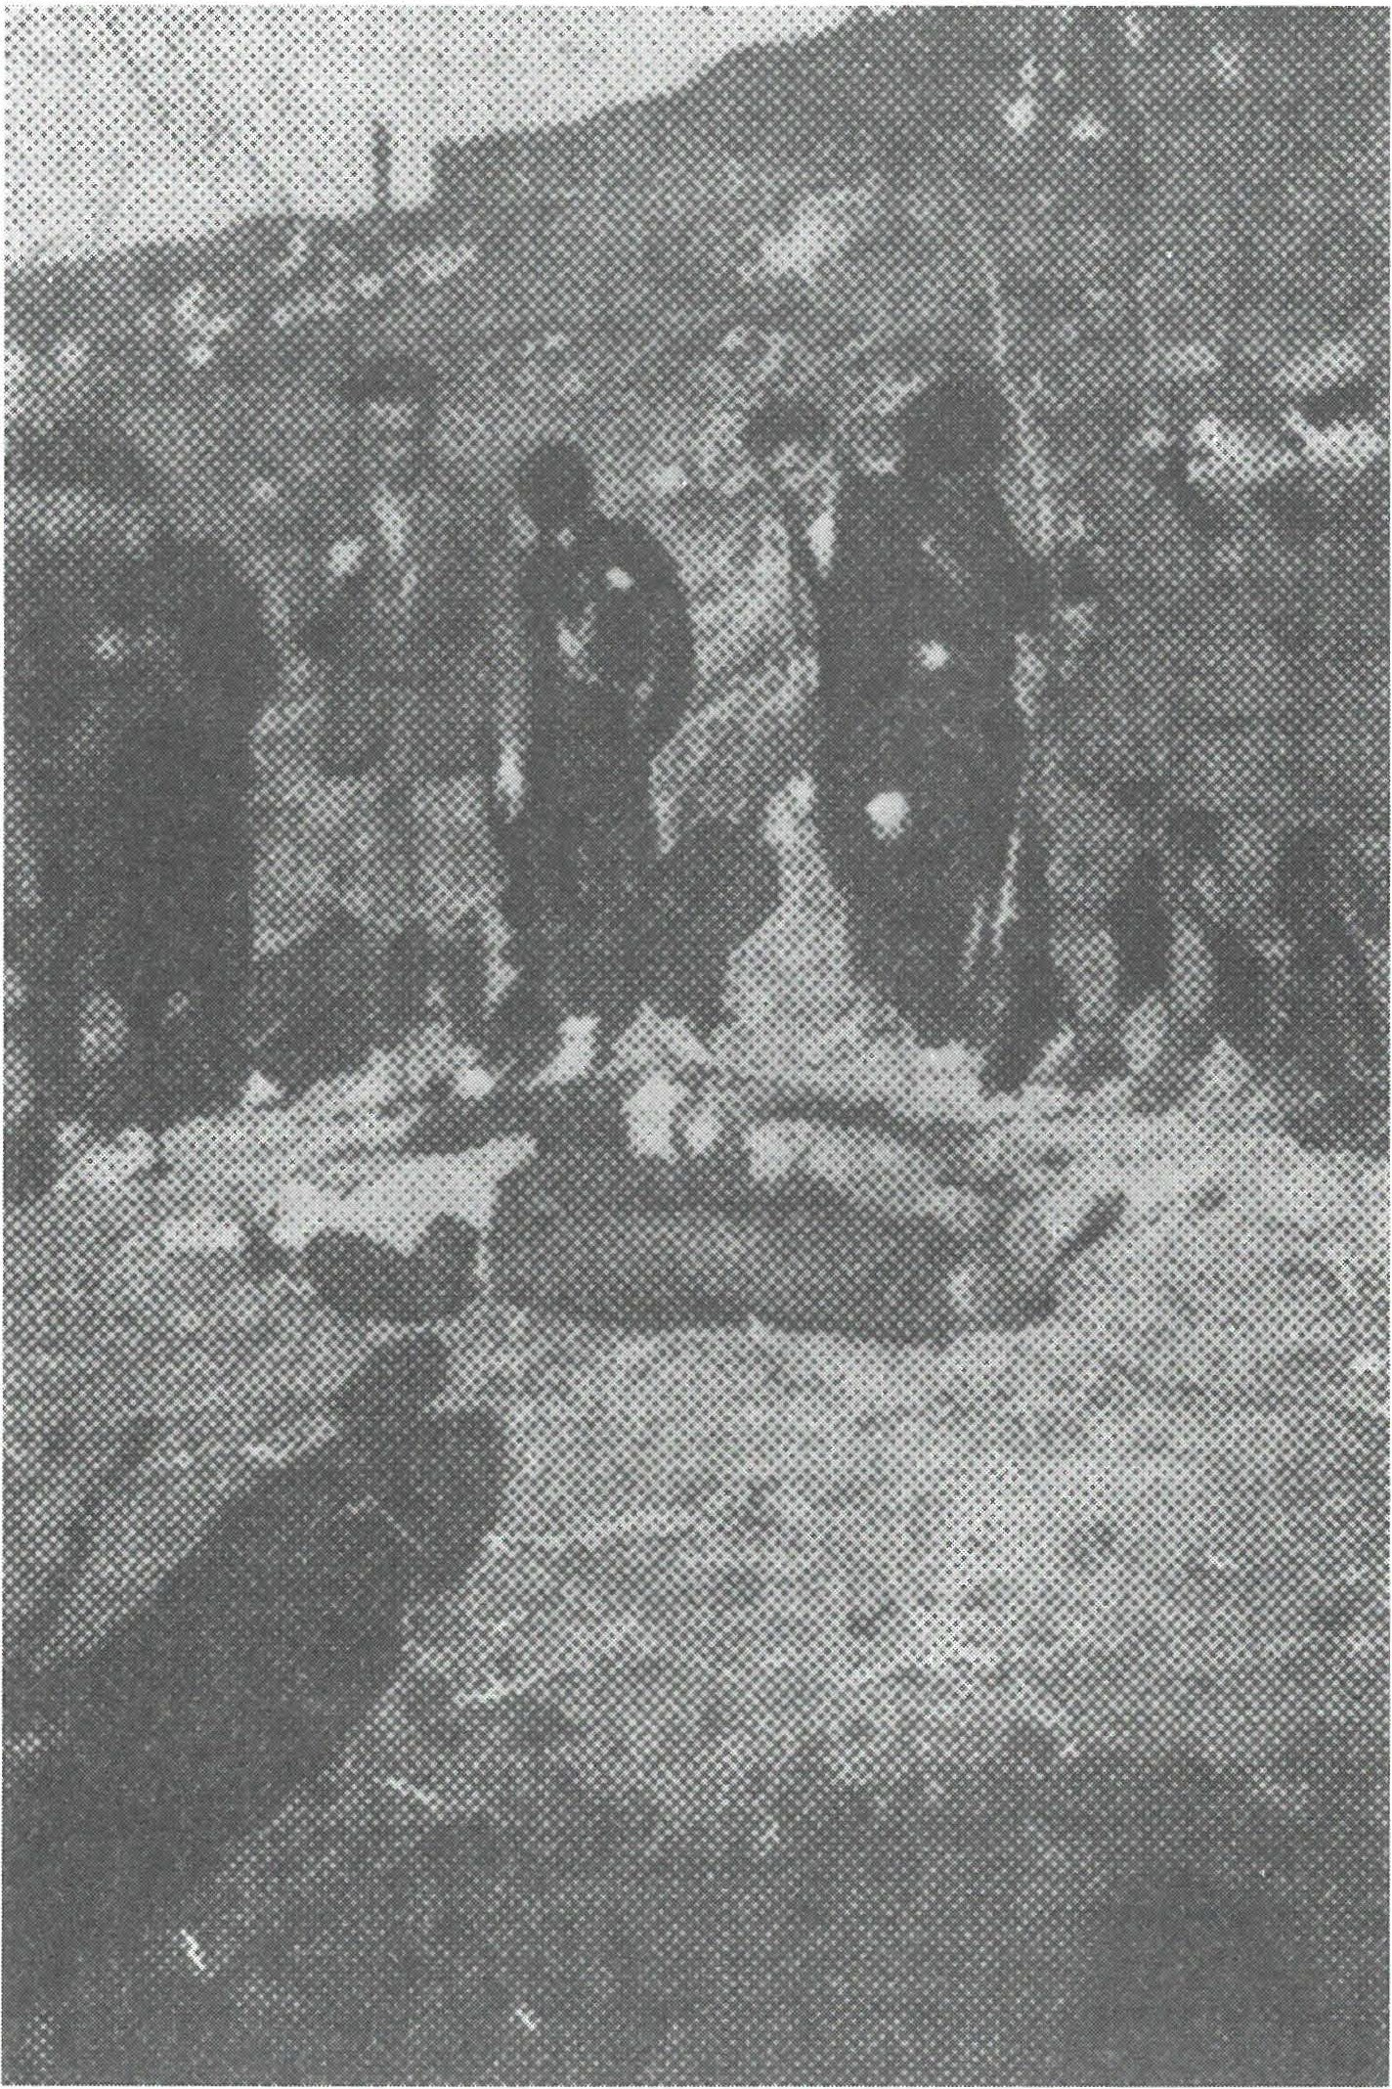
Pripadniki MVAC in italijanski vojaki si oglcdujc-jo lmpli dveh nezna­ nih slovenskih partizanov
9

Karel Novak, ki je občasno sodeloval s klerofašističnim delom MVAC. Kopaje uvidel, da tudi s prehodom v ilegalno delovanje klerikalci ne mislijo resno, je pretrgal vezi z njimi. V dogovoru z Italijani so dobili slovenski četniki operativno cono v delu Ljubljanske pokrajine. Poraz so doživeli septembra 1943 v Grčaricah. Tam so nekaj dni pred tem ustanovili postojanko in pričakovali pomoč četnikov iz Like, vendar le pomoči ni bilo. Ta tako imenovani Centralni četniški odred, ki ga je uničila Šercerjeva brigada, so sestavljali večinoma aktivni in rezervni oficirji in podoficirji nekdanje kraljeve vojske. Kasneje bi bil lahko kar pomembna vojaška sila proti narodnoosvobodilnemu boju.
Številčno šibki četniški odredi, ki so se zadrževali v Polhograjskem hribovju in na Dolenjskem (npr. četniški odred Ja n e za Mar na-Č r to m ira ), so zagrešili nekajumorov ujetih part iza nov. Več umorov so izvršili četniki, ki so se vključili v MVAC in kas neje med slovenske domobrance.
Po precej nepopolnih podatkih bremenijo četnike (plavogardiste) umori najmanj dvanajst ujetih par tiza n ov.
Najbolj zagrize ni sovražniki NOB na Slovenskem iz četniških in domobranskih vrst so menili, da sla okupator in njegova policija pre­ blago ravnala s pripadniki OF. Zato so začeli sami, organizirani v teroristično skupino Črna roka, na najbolj surov način pobijali aktiviste in simpatizerje OF ter tiste partizane, ki so jih zajeli posamično ali v majhnih skupinah. Da bi p res trašili ljudi, ki so sodelovali z OF, so na hišnih pročeljih puščali znak črne roke - črno obarvan odtis dlani.
Organizacija Črna roka se je pojavila na Jesenicah že decembra 1943. O vpletenosti gestapa ni dok zov. Kasneje so pripadniki Črne roke množično izvajali zločine na območju domobranskih postojank v okolici Lju b lja n e, zlasti pri Sv. Urhu, in v nekaterih delih Dolenjske. Domnevam, da teh zločinov niso izvajali brez vednosti gesta pa. Večino umorov so opravili člani Črne roke do sredine 1944, vendar so se njihovi zločini dogajali še vse do konca narodnoosvobodiln e vojne.
Jože Vidic je v svoji knjigi o zločinih Črne roke zapisal tudi tole: "Okrog 95 odstotkov zločinov Črne roke gre pripisati domobranski Črni roki. Vsi umori v Ljubljani in ožji okolici (Sv. Urh, Dravlje, Barje, Škofljica, Lisičj e) so izključno njeno delo. Plavogardistična Črna roka ni nikjer zasnovala tako množičnih umorov, kot jih je domobranska pri Sv. Urhul na Ba rju , v okol ici Velikih Lašč in Turjaka, v Žužemberku in drugod." _{l)}
Glavne žrtve Črne roke so bili aktivisti in simpatizerji OF,kar bom obravnaval v nasled nji knjigi. Število partizanov, ki so jih pobili pripa d­ niki Črne roke, je v primerj avi z umori aktivistov in simpatizerjev OF pet do šestkrat man jše .
Veliko večino ujetih partizanov so umorili pripadniki domobran­ ske Č rn e ro ke. Od 31 d ose d aj ugotovljenih pobitih partizanov so jih pobili njeni pripadniki, vključeni v domobranske enote , 27, štiri pa rt i-

*1) Jože Vid ic, Po sledovih Črn e ro ke, str. 578-585
10

zane so ubili pripadniki četnikov. Večino zločinov nad ujetimi par tiza­ ni so pripadniki Črne roke storili od marca 1944 do 11prila 1945, od Lega največ v drugi polovici leta 1944, največkrat oblečeni v partizanske ali angleške uniforme.
Ujete parlizane, aktiviste in simpatizerje OFso razen pripadnikov MVAC in domobrancev morili tudi pripadniki tako imenovanih proti­ band (Gegenbanden), imenovani tudi raztrg11nci. Ti so delovali pred­ vsem na Gorenjskem in delno na Štajerskem, zlasti na območju Savinjske doline.
Za enote raztrgancev pravi Ivan Jan, da so se vanje vključevali: "predvsem razni kriminalci, bivši orožniki, posamezni partizanski ubežniki in predvsem taki, ki so jim bile moralne vrline tuje. Nas to p ali so v ponošenih in raztrganih civilnih oblekah ter se po potrebi izdajali za partizane, da bi tako premolili lju d i. To so bili plačanci, ki so prejemali mesečno po 150 do 1110 m11rk (to ni bilo malo, če so bile delavske plače od 80 do 120 m11rk). Vadili so se na Brezjah pod vodstvom policijskih oficirjev".
Koliko je bilo raztrgancev? O tem nav11ja Ivan Ja n: "Ti plačanci na Gorenjskem niso bili številni.
Postopoma so policijski org;;mi osnovali pel "protiband", in sicer
"Martin" v kamniškem, "Ludwig" v kranjskem, "Philip" v radovljiškem okrožju ter "Stephan" in "Lux" za posebne naloge . Največjp aktivnost so razvili v letu 1942 in 1943, nastopali pa so tudi kasneje." ²
)
Po še nepopolnih podatkih je samo ena od band, imenovana "M a r­ tin", v kamniškem okrožju sama pobila ali sodelovala v pobojih 115 ujetih in ranjenih partizanov ter aktivistov, zlasti v letu 1944.* 3
Šlandrova brigada je pri osvobajanju Zgornje Savinjske doline prizadela največji poraz eni od teh band raz trga n cev . Tako imenovana Revsova banda je bila, poleg ostale posadke v Ljubnem, obkoltna in večina od 40 njenih pripadnikov je bila 31.julija 1944 pobit a.•⁴
V tej knjigi je opisanih le nekaj zločinov raztrgancev, zlasti listih, ki so jih izvedli raztrganci, ki so kmalu za tem postali oz. so dejansko že bili sestavni del gorenjskega domobranstva; največ jih je bilo v tako
imenovani Udarni četi iz Kranja, kjer so ustanovili domobransko po­ stojanko 12. aprila 1944_*4
a l
Zločini, ki so jih zagrešili pripadniki razlrg:mcev, še niso dovolj raziskani. To bo treba storili v prihodnosti.
Nekateri dezerterji iz NOVin POS, prikrili sovražniki OF in parti­ zanskega gibanja, so pobegnili iz partizanskih vrst. Z umori partizanov in aktivistov OF so skušali dobil.i priporočilo, da bi se vključili med pripadnike gorenjskega domobnmslva. Podobno seje dogajalo Ludi na

*2) Ivan Jan, Odstrte zavese, opombe na str. 68 in 69.
*3) Gradivo Ko m isij e za ugotavljanje vojnih zločinov, fascikel 41, (g-10 1 7).
*4) Miroslav Stiplovšek, Bojna pot Šlandrove brigade, str. 82.
*4a) Ivan Jan, Kokrški odred, 2. del, str. 111.

11

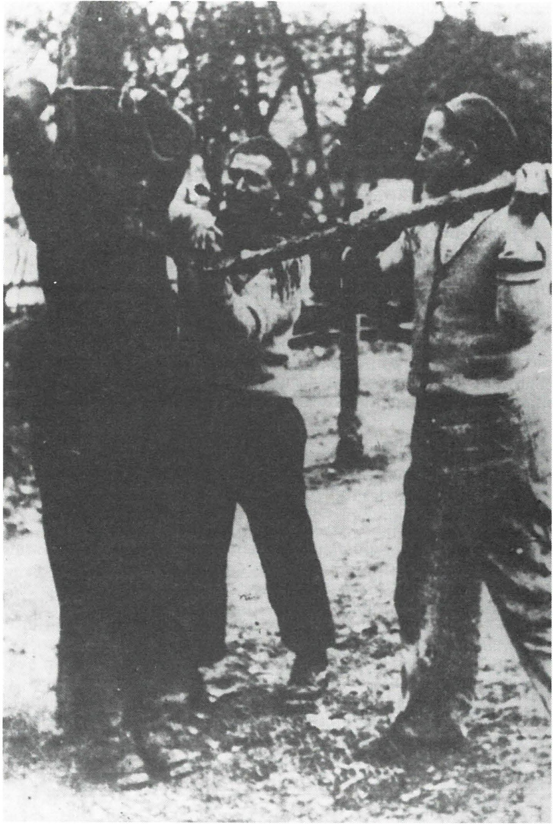

Kranjska raztrganca mučita neznanega ujetega partizana
12

drugih območjih, vendar so tovrstni prebegi in z njimi povezani zločini znani predvsem na Gorenjskem. Znan je primer partizanskega deze r­
terja Rada Murnika, kasnejšega domobranca, ki je svoje zločine izvajal po dogovoru s svojim bratom l3o že m . 5
*
)
Nekateri vaščani, ki so sicer že bili pripadniki belogardističnih vaških straž ali pa so to poslali kasneje, so tudi zagrešili nekaj zločinov. V knjigi sem opisal sedem lakih zahrbtnih pobojev pari izanov. Ti so postali njihove žrlve, saj na nevarnost niso bili opozorjeni oziroma niso nič sumili.
Med skupinami okupatorjevih sodelavcev, ki jih v lej knjigi ne obravnavam, je treba opozorili tudi na tnko imenovani Wehrmn n n ­ schaft, ki so ga organizirali Nemci na Štnjerskem in Gorenjskem, in na glavne okupatorjeve sodelavce v sosednji Neodvisni državi llrvatski, lj. na ustaše ter Čelnike, ki so pribežali iz Like in Srbije.
Wehrmannschafl ali vermani (brambovci) so bili nemška polvo ­ jaška organizacija po zgledu SA (Sturmabteilung) v Nemčiji in so bili organizirani po terilorialnem načelu. Na področju slovenske Štajerske jih je bilo skoraj 85.000, na Gorenjskem pa 28.000. Te številke so navajali v poročilih in niso kaznle resničnega stnnja.
Prvičsovermane poslali vuoj proti parliznnom že septembra 1941 na Pohorju, 26.seP,lembra Hl41 pa na Čret i proli Št ajerskernu pnr li z a n ­
skemu bataljonu. 5 Kasneje so vermani sodelovali v bojih s partizani
)
na Dobrovljah novembra HJ42 proti Savinjskemu partizanskem11 bata­ ljonu. Vermani so se spopadali s Pohorskim bataljonom od avgusta 1942 in sodelovali tudi pri njegovem uničenju 8. jannnrja 1943. Tedaj je poleg nemških policijskih čel, žandaijev in planinskih lovcev sode­
loval cel bataljon vermanov z mariborskega območja.*⁷ Sodelovali so
)
tudi v drugih bojih proti partizanom na Štajerskem leta 1943 pa tudi 1944, zlasti v bojih s 14. divizijo ter Šlandrovo in Zidanškovo brigado, ki so se borile za osvobodi lev in obrambo Zgornje Savinjske doline.
Na Gorenjskem vermnni niso nikoli lako organizirano sodelovali v boju proti NOVin POSkol na slovenskem štajerskem. Poletu Hl42 jih ni bilo več. O zločinih vermanšafta nad partizani in njim naklonjenimi slovenskimi ljudmi bo treba pripravili posebno raziskavo.
Zločinov ustašev nad ujeli mi slovenskimi pnrtizani v monografiji nisem mogel upošte va l i, čeprav so na območju sedanjih obmejnih slovenskih občin s sosednjo Hrvaško zagrešili številne umore. Med njihovimi žrlvami je bilo manj pari izanov, saj so pobili veliko več aklivistov in simpatizerjev OF in drugih prebivalcev Slovenije; mnoge med njimi so umorili v koncenlracijskih la boriščih (Jasenovac in Nova Gradiška), kar velja zlasti za izgnane na območje NDII. Po zelo nepopol-

*5) O bratih Murnik več Ivan Jan v Odstrtih zavesa h , str. 219 -2 28.
*6) Zdravko Kla njšče k in sod ela vc i, Narodnoosvobodilna vojna na Slo ve nske m 1941-45, str. 66 in 186.
*_7) France Filipič, Pohorski bataljon, 3. izdaja, str. 653- 671.
13

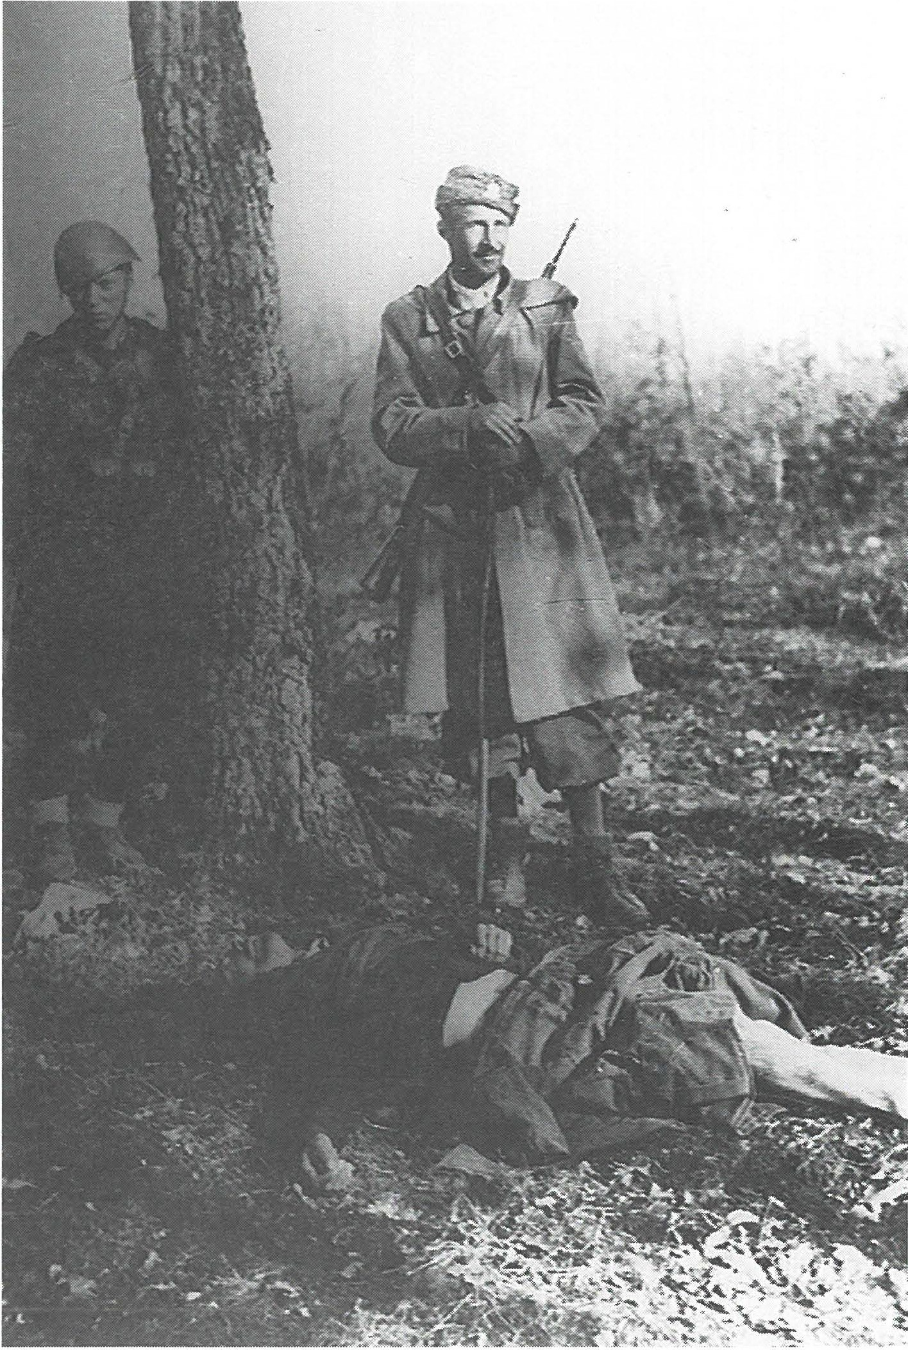

Fašist in čclnik ob11hilcm partizanu 14

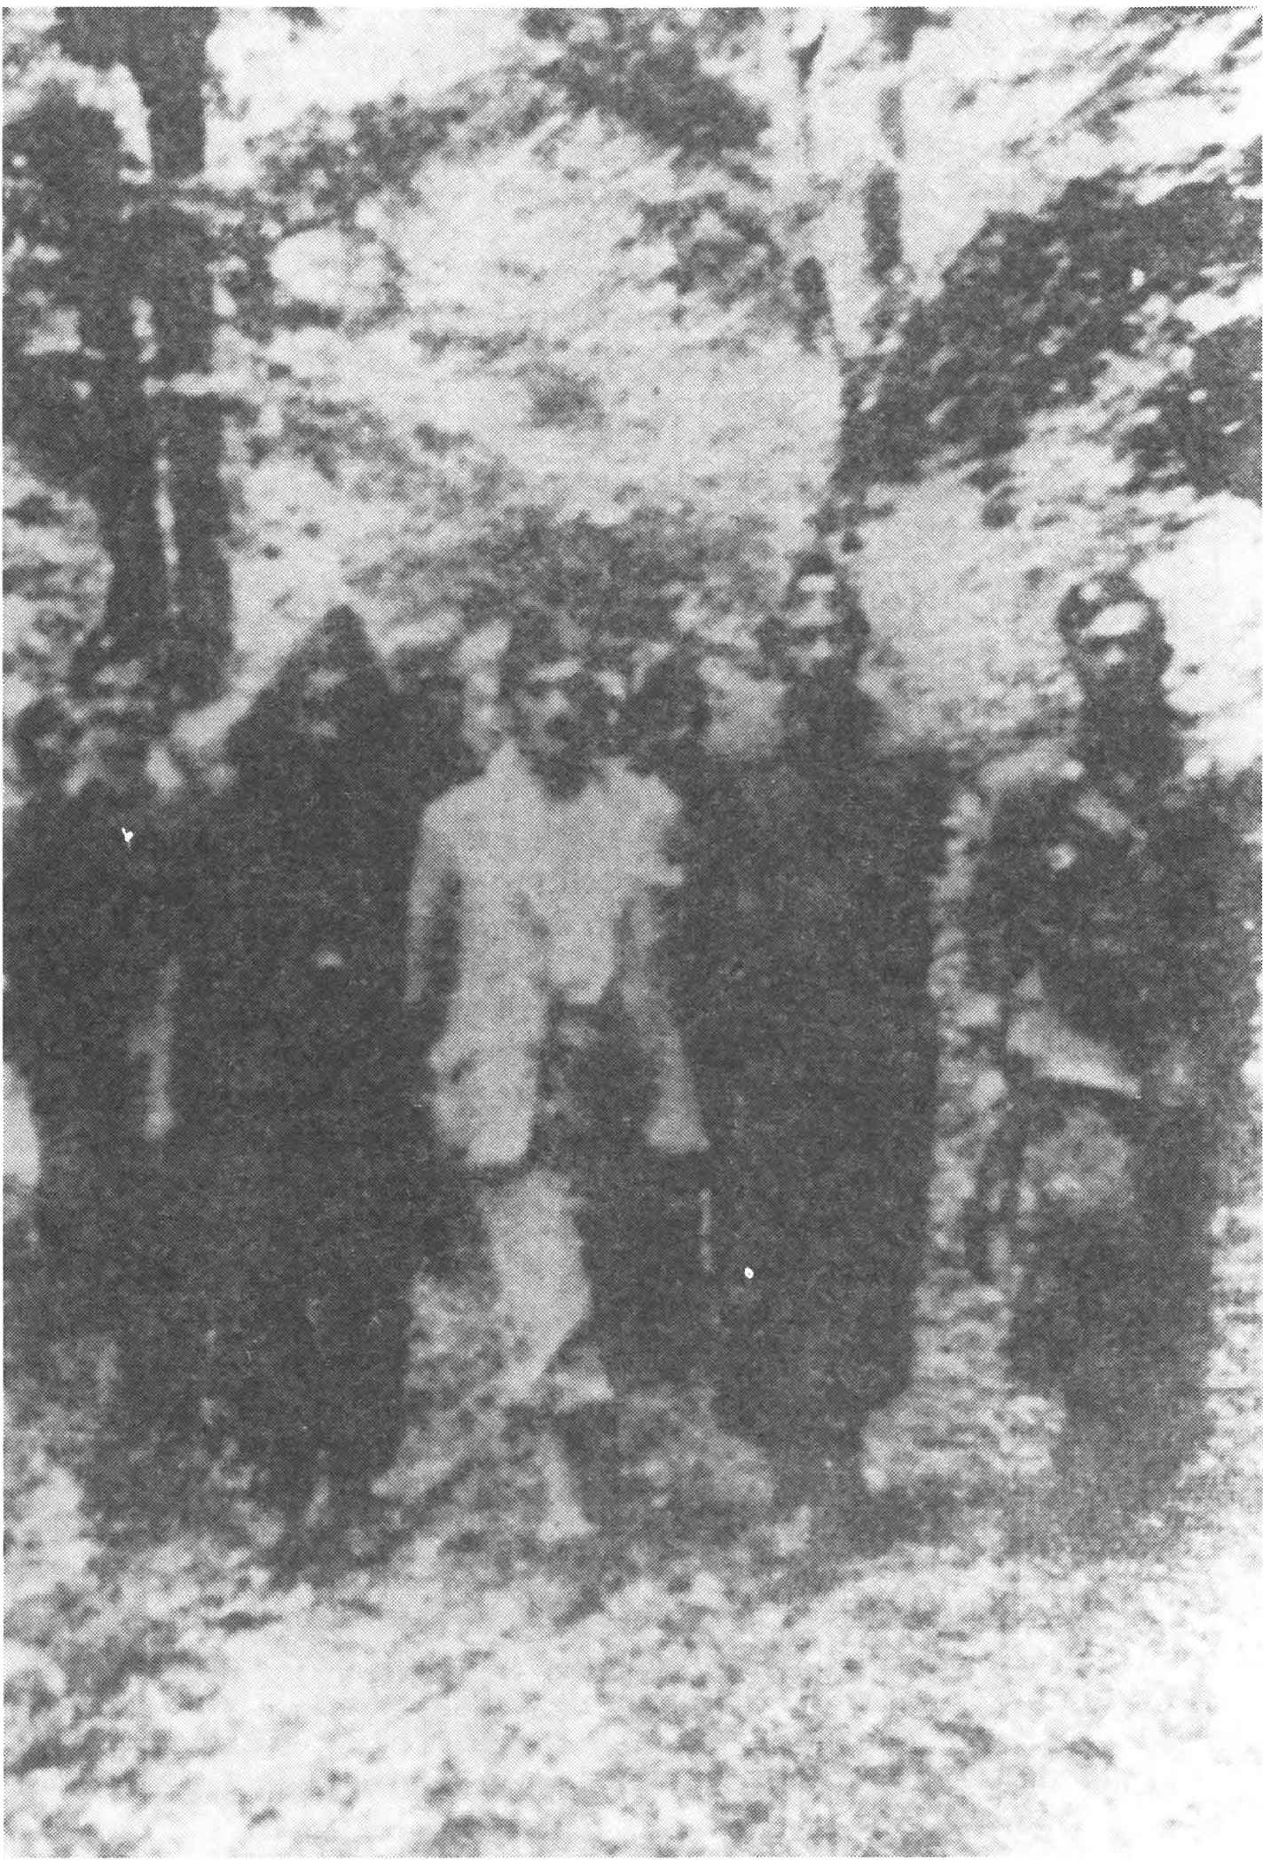

Ustaši so 14. septembra 1942 uničili bolnišnico Krškega odreda na Prisjeki. Ujeli in ubili so zdravnika dr. Stanka Černeliča in nekaj partizanov. Ko so jih slikali, so bili še živi.
15

nih podatkih, in to le iz manjšega dela obmejnih občin, so ustaši pobili okoli 180 Slovencev, med katerimi je bila najmanj četrtina partizanov. Ustaške zločine nad Slovenci bo še treba podrobneje raziskati.
Tudi zločine, ki so jih povzročili polki Liškega četniškega korpusa in tako imenovanega Srbskega prostovoljnega korpusa (nedicevci) - večino teh zločinov so zagrešili predvsem na Primorskem od jeseni 1944 do aprila 1945 - bo treba podrobneje raziskati.
Razen okupatorjevih sodelavcev so ujete partizane mučili in pobi­ jali tudi pripadniki raznih oboroženih enot italijanskega, nemškega in madžarskega okupatorja (česar v tej knjigi ne obravnavam).
Pripadniki okupatorjevih enot so zagrešili precej več zločinov nad ujetniki kot njihovi domači sodelavci. Izjemoma v lej knjigi obravna­ vam tisti manjši del njihovih zločinov nad ujetimi partizani, ki so jih zagrešili skupaj z domačimi sodelavci. Njihove tovrstne zločine bo treba podrobneje raziskati.
Med žrtve, to je med pobite ujete partizane in ranjence, sem v tej knjigi uvrstil:
- ujete partizane, ki so jih pobili okupatorjevi sodelavci,
- pripadnike Narodne zaščite,
- partizane, ki se okupatorjevim sodelavcem (zlasti pripadnikom MVAC in domobrancem) niso hoteli predati in so si rajši sami vzeli življenje,
- partizane, ki so jih zahrbtno napadli, npr. ko so počivali, in pobili okupatorjevi sodelavci, (ponavadi oblečeni v partizanska oblačila),
- partizane, ki so jih okupatorjevi sodelavci pobili, ko so poskušali pobegnili iz njihovega ujetništva,
- ranjene partizane, ki so kot ujetniki umrli v ujetništvu MVAC o ziro ­ ma slovenskih domobrancev, in
- partizane, ki sov ujetništvu pripadnikov MVAC in slovenskih domo­ brancev izginili neznano kam in brez sledu.
Glede uvrstitve pobojev ujetih ali ranjenih pripadnikov Narodne zaščite (NZ), ki so jih izvedli pripadniki MVAC, domobranci in drugi okupatorjevi sodelavci, je bilo nekaj pomislekov. Narodna zaščita in njene enote (desetine, vodi, čele in bataljoni) so bili že od jeseni 1941 in zlasti poleti 1942 ter vse do začetka pomladi 1944 v sestavi slovenskih partizanskih enot. Spomladi 1944 so postale enote NZorgani narod no­ osvobodilnih odborov, od krnjevnih do okrožnih. Kljub temu pa so
enote NZ še marca 1945 šteli kot del oboroženih sil ob ugotavljanju skupnega števila oboroženih pripadnikov NOVin POS.* 3
)
Zaradi tega sem se odločil, da bom poboje pripadnikov NZprikazal v tej knjigi in jih ne bom ločeval na dva dela. To bi moral storili, če bi se držal prav togih meril. Del pobitih pripadnikov NZnaj bi bil prikazan v tej knjigi, to naj bi bili torej tisi i, ki so jih okupatorjevi sodelavci pobili

*8) Zdravko Klanjšček in sodelavci, Narodnoosvobodilna vojna na Slovenskem 1941-1945,
3. izdaja, str. 906.

16

do marca 1944. Vdrugo knjigo, v katero bodo uvrščeni poboji aktivistov in simpatizerjev OF,ki so jih zagrešili okupatorjevi sodelavci, pa naj bi bili uvrščeni pripadniki NZ,ki so jih ti pobili od aprila 1944 do konca vojne, to je 15. maja 1945. V mnogih primerih iz virov ni bilo mogoče ugotoviti, ali so imeli pripadniki NZ orožje; najpogosteje so imeli skrito.
Od 115pripadnikov NZ,ki so jih ujeli okupatorjevi sodelavci, so jih v prvem obdobju pobili 88, v drugem pa še 27,vendar pa ta številka ne zajema vseh žrtev iz vrst pripadnikov NZ, ki so jih usmrtili okupatorjevi sodelavci. Veliko večjih je padlo v raznih bojih in spopadih oziroma so bili v bojih ranjeni in so umrli kasneje. Prav gotovo tudi ne bo nikoli mogoče zanesljivo ugotoviti, koliko so jih ujeli italijanski vojaki ob aktivnem sodelovanju oddelkov MVAC v veliki italijanski ofenzivi od julija do novembra 1942.
Med poboji ujetih zaščitnikov naj navedem le naslednje pričevanje: Naobmočju Trebelnega so iz l. bataljona NZitalijanski vojaki in pripad­ niki MVAC "najprej ujeli nekaj omahljivcev ter jih z naprej pripravljeno pretvezo takoj spustili domov. Večina zaščitnikov je nasedla tej pote­ gavščini in se ni poskrila ali pobegnila. V kratkem času so jih polovili in v nekaj dneh pobili skoraj 80, še več pa so jih odgnali v koncen tra cij­ ska taborišča na Rab, Gonars in Treviso"* ⁹
)
Podobno se je dogajalo tudi na drugih območjih Dolenjske, kjer je samo na osvobojenem ozemlju do tedaj delovalo še deset bataljonov Narodne zaščite, pa tudi na Notranjskem. *lO)
Prepričevali so me, da torej pobitih ujetih pripadnikov Narodne zaščite ne kaže uvrščati v to knjigo, ampak v predvideno naslednjo, v kateri naj bi obravnaval poboje aretiranih aktivistov OF oziroma da jih v to knjigo uvrstim le, če so imeli orožje, sicer pa ne. Iz mnogih primerov tega ni mogoče ugotoviti niti za partizane enot NOVin POS. Znano je, da je bilo v posameznih obdobjih do četrtine neoboroženih partizanov. Kot razlog za pomisleke so poleg drugih navajali pomem­ bno razliko med pobitimi partizani in pripadniki NZ.Vsi partizani, ki so jih okupatorjevi sodelavci pobili kasneje sami ali skupaj z okupator­ jevimi enotami, so bili namreč ujeti, medtem ko so bili pripadniki NZ aretirani, in to ponavadi na svojih domovih, podobno kot večina drugih aktivistov OF.Tudi sam sem glede tega delno okleval, vendar nisem bil povsem prepričan.
Analitik ne sme verjeti navideznim utemeljitvam glede določitve posameznih razvrstitev. Da bi se o tem prepričal, sem posebej primerjal podatke o tem, kako so zaščitniki padli v roke okupatorjevim sodelav­ ce m . Prišel sem do presenetljivih ugotovitev: od skupaj 115 pobitih

*9) Zoran Hudales, Občina Trebnje v NOB, str. 336.
*10) Zapisnik konference na Cinku od 5. do 8. 7. 1942, Dokumenti Ljudske revolucije v Sloveniji, knjiga 2, dok. št. 98, str. 285 -286, poročilo Lada Am b ro žiča -Novlja na, člana Okrožnega odbora OF Novo mesto .
17

pripadnikov NZ,katerih poboje obravnavam v tej knjigi, jih je bilo le sedem aretiranih na domu, ostalih 108 paje bilo ujetih. Torej ta razlog, da ne bi uvrstil zaščitnikov, ki so jih pobili okupatorjevi sodelavci, že v to knjigo, ne drži.
Zato tudi poboje zaščitnikov obravnavam v njej.
Brez dvoma sodijo kot žrtve nasilja okupatorjevih sodelavcev v to knjigo tudi partizani, ki so si raje sami vzeli življenje, kot da bi postali njihovi ujetniki.
Dejstvo je, da so bili v veliki večini partizani prav zaradi znanega krutega ravnanja domobrancev in nadvse jasne usode večine njihovih ujetnikov pripravljeni, da si v brezizhodnih položajih rajši sami vzame­ jo življenje. Dostikrat so se sami prepričali, kaj se je zgodilo tistim partizanom, ki so se predali sovražniku, še posebej okupatorjevim sodelavcem. Zato so partizani vsako misel na predajo zavračali skoraj prav tako kot misel na dezerterstvo.
Samomori obkoljenih ranjenih partizanov, ki so ostali skoraj brez streliva in se torej niso mogli več braniti, niso bili redki. Navajam 45 primerov, ko so si partizani raje izbrali smrt, kot da bi postali ujetniki okupatorjevih sodelavcev.
Partizanske samomore v takih okoliščinah so kasneje partizani, zlasti pa tisti, ki so tako padle borce poznali, obravnavali kot izredna junaška dejanja, kar so v resnici tudi bila. To v veliki večini niso bili izrazi obupa ali celo panike, ampak so tako smrt izbrali, da ne bi padli v ujetništvo. Izbira tovrstne smrti je bila povezana tudi z bojaznijo, da bi v ujetništvu med nečloveškim mučenjem izdali karkoli, kar bi ško­ dovalo osvobodilnemu boju.
Zaradi vsega navedenega so si partizani, ki so si sami vzeli življenje, da ne bi padli v ujetništvo, zaslužili, da jih uvrstimo med partizane, žrtve okupatorjevih sodelavcev, čeprav so si dejansko zaradi brezizhod­ nega položaja izbrali smrt sami.
Med tako imenovane zahrbtne načine boja spadajo "presenečenja", to je taktika, ki so jo pripadniki MVAC in domobranci zelo pogosto uporabljali. Sem sodijo zlasti zahrbtni vpadi na položaje oziroma mesta nastanitve partizanskih enot; te so v večini primerov začele predhod­ nice, preoblečene v partizanske uniforme, s Litovkami na glavah. Tako maskirane predhodnice okupatorjevih domačih sodelavcev so se pred­ stavljale kot partizanske enote in takoj začele s poboji. Pogosto so kar s puškinimi kopiti udarjali po glavah presenečene partizanske stražarje oziroma tiste, ki so bili v obhodnih patruljah ali v zasedah; pobijali so jih tudi z bajoneti in noži. Takih je bilo vsaj deset odstotkov primerov, obravnavanih v tej knjigi.
Nikakor ni mogoče tovrstnih pobojev soditi kot dobro izpeljane
vojne zvijače. Ne le da bi bile take sodbe v podporo branilcem domo­ branskih zločincev, temveč spadajo takšna in podobna zahrbtna deja­ nja tudi v vojni po mednarodnem vojnem pravu med nedovoljena. "Zahrbtnost {perfid nost) pomeni v splošnem kršitev načela dobre volje

18

in poštenja, ki velja tudi v vojnem pravu in se mora izkazati tudi sovraž n ik u.11 11
•
>
Sem lahko uvrstimo tudi primere, ko partizani zaradi presenečeno­ sti niso nudili odpora ali niso mogli uporabiti orožja za obrambo. Dogajalo se je, da so napadli partizane, ko so ti nosili za potrebe svoje enote vodo, večje predmete ali ranjenec oziroma so zašli v megli ali gostem gozdu med domobrance, se vozili z vozom ali kolesom, kjer niso pričakovali sovražnika. Vvseh takih primerih so jih takoj pobili, čeprav bi jih v veliki večini lahko ujeli žive. Med očitne umore, in ne med padle v boju, lahko štejemo tudi primere, ko so posamezne partizane, naj­ večkrat na obisku doma, pobili, ne da bi se utegnili braniti.
Vsetovrstne primere, kijih jeobravnavala Komisija za ugotavljanje vojnih zločinov, je v celoti uvrstila med umore.
Medvojne zločine nad ujetimi partizani sem moral uvrstiti tudi vse tiste primere, ko posamezni partizani ali njihove skupine v trenutku smrti še niso bili razoroženi in se zaradi presenečenja niso branili. Največkrat gre za partizane, ki so jih presenetili med počitkom ali spanjem, pri čemer so bili brez zavarovanja ali pa so bili preslabo zavarovani. Tako so jih pripadniki MVAC, slovenski domobranci in dru okupatorjevi sodelavci pobili, še preden so postali njihovi ujetni­ ki. Ce je takšne primere obravnavala Komisija za ugotavljanje vojnih zločinov okupatorja in njegovih pomagačev in jih s svojimi odločbami uvrstila med vojne z1očine,jih tudi obravnavam v tej knjigi. Omenjena komisija je presojala po določbah mednarodnega vojnega prava, ki prepoveduje tudi take načine pobijanja ujetnikov.
O tem, kako naj obravnavamo primere ujetih partizanov, ki so poskušali zbežati iz ujetništva, ni nobenih dvomov.
Po določbah mednarodnega vojnega prava je prepovedano streljati na bežeče ujetnike in jih pri tem ubiti. O tem govori 8. člen ženevske konvencije.
Omenjenih določb mednarodnega vojnega prava prav pripadniki MVAC, domobranci ter ostali sodelavci okupatmjev niso upoštevali. Že v poglavju uvodnega dela, v katerem je opisano, kako so domobranci prikrivali poboje ujetih partizanov, sem navedel, da so z izrazom ustrelitev partizanov "na begu" v resnici prikrivali poboje ujetnikov. V svojih poročilih so zlasti domobranci sami priznavali, da so prikazovali ubijanje ujetih in razoroženih partizanov kot streljanje na "ujetnike na begu". V mnogih primerih, ki so jih navedli (še več jih je ostalo prikri­ tih), so v resnici sami izbrali po njihovem mnenju tisto vrsto vojnih zločinov, za katero so menili, da jih nekoliko manj obremenjuje in delno opravičuje pred javnostjo.
Pri tem je šlo večinoma za navadne poboje oziroma umore ujetni­ kov. Te so potem, ko so jih ujeli in razorožili, ustrelili ali usmrtili na kak drug način. V svojih poročilih pa so navajali, da so bili "ubiti na

*11) Dr. Ivan Tomšič, Vojno in nevtralnostno pravo, Ljubljana 1942, str. 58.
19

begu", čeprav so obstajale priče nekaterih tovrstnih "begov", ki so zatrjevale, da to ni bilo res.
Le za približno tretjino (ali okoli 20 primerov ujetnikov, ki naj bi bili ubiti "na begu"), ni zanesljivih podatkov o tem, ali so bili poprej že razoroženi ali ne.
Pri tem moramo upoštevati dejstvo, da izhajajo ti podatki iz domo­ branskih poročil, ki so se v večini izkazala kot nezanesljiva. Precejšen del takšnih primerov je obravnavala tudi Komisija za ugotavljanje vojnih zločinov pri predsedstvu SNOS-a in poboje ujetih partizanov brez razlike označila kot vojne zločine. Večina teh ujetih partizanov je morda bila tudi razorožena, ali pa se niti ni mogla braniti, ali je spadala med bolnišnično osebje in podobno.
Naslednja skupina ujetih in pobitih partizanov pa sodi med tiste ranjene partizane, ki so postali ujetniki pripadnikov MVAC, do m ob ra n­ cev in drugih sodelavcev okupatorjev, ki so v njihovem ujetništvu umrli. Gre za tiste, sicer bolj redke ujete partizane, ki so izkrvaveli bodisi na poti v domobranske ambulante oz.bolnišnice ali so umrli kot ranjenci ali ujetniki zaradi mučenja v MVAC in domobranskih posto­ jankah, v bolnišnicah ali tudi doma.
Ker sem za te primere dobil največ podatkov iz poročil MVAC ali domobranskih enot, je bilo glede vzrokov za smrt ranjencev popolno­ ma nemogoče dobiti nepristransko mnenje o resničnem dogajanju. Le za nekaj primerov ranjencev, ki so bili ujetniki pripadnikov MVAC ali domobrancev, sem lahko ugotovil, da so kasneje umrli v partizanskih bolnišnicah. Te so okupatorjevi sodelavci zaklali in pustili na kraju boja v prepričanju, da so jih ubili; žal so ti preživeli ranjenci ponavadi umrli kmalu po zločinu nad njimi v partizanskih bolnišnicah. Nekaj partiza­ nov so ujeli, ranili in zasliševali, a so za posledicami ran in mučenj med zaslišanji umrli.
Prav gotovo se mora šteti med poboje ujetnikov tudi primere, ko so bili partizani ujeti in se potem o njihovi usodi ni zvedelo ničesar ter jih uvrščamo med pogrešane. Vendar jih moramo ločevati od tistih pogrešanih partizanov, o katerih so poročala partizanska poveljstva po večjih sovražnih akcijah oziroma ofenzivah. Velik del teh "pogrešancev" se je kasneje vrnil v svoje ali tudi druge partizanske enote; drugi so se poskrili po domovih ali so se javili v enote, ki so bile v Beli krajini ali na Štajerskem in drugih območjih ali pa so bili ujeti. Tu pa gre za drugačne primere, in sicer za tiste, ki so postali ujetniki pripadnikov MVAC ali domobrancev in so nato brez sledu izginili in se za njih od tedaj ni več vedelo. Gre za ujetnike, katerih grob je neznan in se ne ve, kdo so bili njihovi morilci. Mnogi so bili kot ranjeni pogrešani po napadih MVAC ali domobrancev na partizanske bolnišnice. Vseh težkih ranjencev ob takih napadih sicer niso pobili domobranci, marveč so nekateri v skritih krajih, kamor so se ob napadu sami umaknili, izkrvaveli ali umrli zaradi podhladitve, seveda po krivdi napadalcev.
20

Nalogo, da čim bolj celovito opišem domobranske poboje ranjenih in ujetih slovenskih partizanov, sem začel obdelovati že nekaj let pred tem, ko sem leta 1990 v Sobotni prilogi Dela pisal, kako so domobranci ob dravskem mostu pri Borovljah 11. maja 1945 pobijali ranjene parti­ zane Bračičeve brigade in Koroškega odreda. Mineval je že tretji dan po uradni kapitulaciji fašistične Nemčije in koncu druge svetovne vojne v Evropi, ko sta dva domobranska udarna bataljona pobijala ranjene partizane omenjenih enot, ki so jih pred tem krvoločno, nenadejano, med pogajanji o predaji, napadli Nemci in domobranci z brzostrelnim, tankovskim in protiletalskim topništvom, minometi in mitraljezi.
Tudi ti zadnji zločini ob številnih podobnih zločinih so vplivali na odnos zaveznikov do slovenskih domobrancev in na njihovo kasnejšo odločitev, da so bežeče vrnili v domovino. Peto točko akta o brezpogojni kapitulaciji Nemčije, ki je bila objavljena že 8. maja 1945, so vsi nemški in domobranski oficirji morali poznati. Ta se glasi: "5. Če se nemško vrhovno poveljstvo ali katerakoli oborožena sila pod njego­ vim poveljstvom ne bo ravnala v skladu s tem dokumentom, bosta vrhovno poveljstvo Rdeče armade in vrhovno poveljstvo zavezniških ekspedicijskih sil sprejela vse kazenske ukrepe, ki jih bosta imela za potrebno."
Slovenski domobranci so bili dejansko do konca pod poveljstvom nemškega SSgenerala Erwina Rosenerja, čeprav jim ta sicer formalno od 4. maja 1945 ni več poveljeval in je tudi sicer odstopil 8. maja 1945 kot poveljnik zaledja nemške skupine armad "E", (ki ji je poveljeval generalpolkovnik Lohr); bil paje z domobranci pred Borovljami.
Tega dejstva ni mogoče zanikati, četudi so nekaj dni prej formalno ustanovili Slovensko narodno vojsko iz domobranskih bataljonov. De j­ stvo je, da so vsi skupaj grobo kršili določila o brezpogojni kapitulaciji Nemčije, zaradi česar zaveznikom ni bilo potrebno skrbeti za njihovo usodo.
Iz ciničnega odgovora Tineta Velikonje so kasneje bralci Dela izve­ deli, da verjame: "... da so bili tudi v tem spopadu ranjenci, ki so jih dosegli jurišniki, ustreljeni". Navedel je tudi: "Zanje ni bilo milosti na
nobeni strani, zlasti ne na partizanski.11 12
•
>
Take "trditve" so samo še bolj okrepile mojo iskreno željo, da pospešim delo pri zbiranju in urejanju podatkov o domobranskih pobojih ujetih ali ranjenih slovenskih partiza nov. Zavedal sem se, da lahko z dokumentiranim prikazom domobranskih zločinov storim dosti več, kakor če bi njihove trditve o domnevnih partizanskih zločinih zgolj zavračal.
Kot pripadnik slovenskih partizanskih brigad sem že od jeseni 1942 pa vse do 11. maja 1945 pri Borovljah sodeloval v bojih proti enotam italijanskih in nemških okupatorjev in seveda tudi vbojih proti MVAC

*12) Tine Velikonja, Celovška zarota - vetrinjska traged ija, Sobotna priloga Dela, poštni predal 29, l. september 1990.
21

in kasneje slovenskim domobrancem. Zaradi tega sem zelo dobro seznanjen s tem, da so trditve nekdanjih domobrancev o domnevnem znašanju slovenskih partizanov nad ujetimi vaškimi stražarji, prip ad­ niki Prostovoljne protikomunistične milice (MVAC) in slovenskimi domobranci tendenciozne in pogostokrat izmišljene.
Vsak slovenski partizan, ki se je med vojno boril na Dolenjskem, Notranjskem pa tudi na Gorenjskem in Primorskem, ve, da so pripad­ niki MVAC in slovenski domobranci od poletja 1942 do maja 1945 pobili velik del slovenskih partizanov, ki so jih ujeli ali so jih zajeli kot ranjence, ter da so z njimi zločinsko ravnali. Vojne zločine so izvajali bodisi brez ukazov svojih poveljujočih ali zveznih oficirjev italijanske oziroma nemške vojske, seveda pa tudi po njihovih poveljih ali vsaj z njihovim vedenjem. Vse te zločine so zagrešili v korist italijanskega in nemškega okupatorja.
Partizani pa, razen sorazmerno majhnega števila nekontroliranih in neutemeljenih just.ifikacij ujetih nasprotnikov, svojih sovražnikov niso pobijali kar vse poprek. Precej več ujetih pripadnikov MVAC in domobrancev so partizani likvidirali na podlagi obsodb partizanskih vojaških sodišč. Ti primeri so zapisani v nekaterih monografijah par ti­ zanskih brigad in odredov. V zvezi z medvojnimi likvidacijami ujetih belogardistov in domobrancev, ki so jim bili dokazani zločini nad partizani ali pristaši Osvobodilne fronte, pa ne bi smeli prezreli dejstva (ki ga radi zamolčujejo nekdanji domobranci in njihovi zagovorniki), da gre za kolaboracijo pripadnikov MVAC in slovenskih domobrancev z okupatorjem.
Vire za svoje delo sem nabiral v preteklih le tih iz dokumentov, shranjenih v arhivskih gradivih, proučil sem spise Komisije za ugota­ vljanje zločinov okupatorja in njegovih pomagačev v arhivu Inštituta za novejšo zgodovino ter v Arhivu Slovenije, pregledal sem popisnice in prošnje za prekope v arhivu Federalnega odbora za prekop po• smrtnih ostankov padlih borcev NOV v Arhivu Slo ve n ije in liste z obvestilom o smrti v kar to teki padlih borcev v arhivu Inštituta za novejšo zgodovino. Skrbno sem prebral zgodovinske monografije slo­ v e n s k ih partizanskih brigad, odredov in divizij, popisnice v arhivih nekaterih občinskih odborov ZZT3 (podatki o padlih , ubitih ali izginulih prebivalcih z ozemlja FLRJ - popis 1950), nadalje pomnike NOil raznih slovenskih občin in kronike o medvojnih dogajanjih na območjih sedanjih krajevnih skupnosti, dokumente v različnih zbornikih doku­ mentov in podatkov o narodnoosvobodilni vojni jugoslovanskih naro­ dov, del VI. knjige 4. do 19. (Boji v Sloveniji), pregledal sicer le deloma ohranjeni arhiv vaških stra ž, MVAC in slo ve nskega domobranstva ter del arhiva italijanskih in nemških okupatorjev v Inštitutu za novejšo zgodovino. Med upoštevanimi viri so tudi dokumenti VOS, OZNE in drugih organizacij, kijih hrani vsvojem arhivu Min is trs tvo za notranje zadeve Republike Slovenije, odgovori občinskih organizacij ZZB na moja poizvedovanja o smrti posameznih partizanov, ki so jih ujeli
22

pripadniki MVAC in domobranci, ter drugo gradivo, knjige in brošure. Ob proučevanju tega zajetnega gradiva je nenehno naraščalo število partizanov, za katere sem ugotovil, da so jih kot ujetnike ali ranjence pobili pripadniki MVAC ali slovenski domobranci.
Iz gradiva sem uspel zbrati in prikazati v tej knjigi Zločini okupa­ torjevih sodelavcev podatke za 2444 slovenskih partizanov, ki so jih pripadniki MVAC in slovenski domobranci od leta 1942 do 15. maja 1945 pobili kot ujetnike ali ranjence.
To so storili v veliki večini v samostojnih akcijah (približno 66 odstotkov od 2444 pobojev) ostale pa v akcijah, v katerih so sodelovali skupaj z italijanskimi ali nemškimi okupacijskimi silami. To število se poveča še za 40 žrtev, torej na 2484; med nje štejem ujete partizane, pokončane v taboriščih.
Čeprav je število 2444 pobilih ujetnikov izredno veliko, na žalost še vedno ni dokončno. Glede na pregledane in tiste vire, ki jih še ni bilo mogoče pregledati ali jih dobiti, sklepam, da je število pobitih ujetih partizanov še višje. To bom poskušal upoštevati v dopolnitvah k 2. delu te knjige . Okoli 45 odstotkov navedenih pobojev ujetih in pobitih slovenskih partizanov s priloženih seznamov, ki so sestavni del knjige Zločini okupatorjevih sodelavcev, doslej še ni bilo evidentiranih in so prvič v taki obliki predstavljeni slovenski javnosti.
Podatki o aktivistih in simpatizerjih Osvobodilne fronte, ki so jih pripadniki MVAC in domobranci pobili po aretaciji oziroma zajetju, bodo predvidoma objavljeni v posebni knjigi Zločini okupatorjevih sodelavcev. Ob zbiranju podatkov o usodah slovenskih partizanov, prikazanih v tej knjigi, sem hkrati zbiral tudi podatke o pobitih aktivi­ stih in simpatizerjih Osvobodilne fronle. Zavedati se moramo, da bi bila raziskava medvojnega belogardistično domobranskega terorja, vključno s terorjem Črne roke in slovenskih četnikov, na Slovenskem nepopolna, če ne bi posebej obravnavali tudi pobojev aktivistov in simpatizerjev Osvobodilne fronte pa tudi drugih Slovencev. Ob zbira n­ ju in evidentiranju dokumentov o pobojih aktivistov, ki so jih zagrešili okupatorjevi sodelavci, mi je uspelo prili do podatkov o zelo velikem številu teh žrtev.
Pripadniki MVAC in domobranci so že po dosedaj zbranih podat­ kih pobili 3050 aktivistov in simpatizerjev Osvobodilne fronte, med katerimi je bila skoraj četrtina žensk.
Knjiga o pobojih ranjenih in ujetih ter na druge načine izven boja umorjenih slovenskih partizanov nikakor ni odgovor na medvojno domobransko protipartizansko propagando, niti na Črne bukve, ki so bile napisane in objavljene tedaj pod nemškim nadzorstvom. V svoji knjigi ne oclgovarjam na resnice oziroma "resnice" o med vojnih ju stifi ­ kacijah domačih sovražnikov narodnoosvobodilnega gibanja, ki so jih izvajale partizanske enote in pripadniki narodnoosvobodilnega boja. Razlog je v tem, ker to ni namen moje knjige, ne pa v tem, da ne bi znal ali hotel. Številne navedbe v Črnih bukvah bo potrebno strokovno
23

presoditi, upoštevaje zanesljive dokumente in o tem seznaniti sloven­ sko javnost. Pri tem bo treba strogo ločiti skupino justifikacij sovražni­ kov (po avtorjevi oceni naj bi bila to večina), ki so zagrešili zločine nad člani in simpatizerji OF in pripadniki partizanskih enot, od manjšine justifikacij, ki so bile manj upravičene oziroma celo krivične in nepo­ trebne. To naj bi bil nujen, že dolgo pričakovan odgovor slovenski javnosti in tudi današnjim zagovornikom vsega protipartizanskega in usmerjenega proti Osvobodilni fronti. Zagovorniki Črnih bukev in podobnega pisanja že desetletja, zlasti pa zadnjih nekaj let, strastno zagovarjajo "trditve" iz domobranske medvojne propagande. Tako po­ skušajo celotni partizanski in narodnoosvobodilni boj prikazati, skupaj s še sedaj neznanim številom neutemeljenih pobojev po vojni v Rogu, Teharjah in drugod, kot krvavo komunistično morijo. Resnica je v največji meri povsem drugačna od trditev v Črnih bukvah, pa tudi od trditev v tako imenovani Ileli knjigi borcev protikomunističnega odpo­ ra. Domači sovražniki narodnoosvobodilnega gibanja, ki so jim bili dokazani zločini nad pripadniki OFin partizanskih enot že v času med narodnoosvobodilnim bojem, so bili obsojeni na smrt in justificirani. Podobno so bili za enake zločine kaznovani po končani vojni tudi mnogi drugi, kar se je dogajalo tedaj tudi v drugih državah velike protihitlerjeve koalicije.
To knjigo o zločinih okupatorjevih sodelavcev v obdobju 1942-19 45 sem začel pripravljati šele potem, ko sem ugotovil, da podobnega dela za območje cele Slovenije še nimamo. Partizanski soborci so soglašali, da je to gradivo treba zbrati in ga objaviti. Tako delo bo nedvomno koristno, saj bo po svoje prispevalo k temu, da se državljani Slovenije spomnimo in da ne pozabimo medvojnih dogajanj, ko ne le, da se niso vsi enotno borili proti zavojevalcem domovine, ampak so nekateri sodelovali z njimi pri uresničevanju njihovih nacističnih ciljev in ciljev ozke skupine nekdanjih slovenskih oblastnikov.
Knjiga, ki jo imate pred seboj, je prispevek k zgodovini narod noo­ svobodilnega boja na Slovenskem, ki pa se razlikuje od monografij partizanskih enot in organizacij OF.
Kljub temu sem pri oblikovanju tega dela upošteval metodološka načela, kijih je postavila Komisija za zgodovino NOI3 pri Republiškem odboru ZZI3U Slovenije predvsem za monografije enot NOVin POS.
Menim, da je knjiga oblikovana pregledno in utemeljeno, čeprav bi bile možne tudi druge rešitve.
Tudi podatki, zbrani o partizanih, ki so padli v bojih s pripadniki MVAC in domobranci, so še nepopolni. Ti padli partizani tvorijo naj­ večji del žrtev, ki jih je imelo narodnoosvobodilno gibanje na Sloven­ skem. Po še ne popolnoma urejenih podatkih je padlo v boju z okupatorjevimi sodelavci 4.500 do 5.000 slovenskih partizanov. Njim bo posvečena posebna knjiga, v kateri bodo predvidoma prikazani tudi partizani, ki so bili v bojih s pripadniki MVAC in domobranci ranjeni in so zato umrli.
24

Glede gradiva, upoštevanega v tej knjigi,je treba dodati, da ostajajo nekateri viri, ki so za javnost še vedno nedostopni. Med take sodi del arhiva nekdanjega Republiškega sekretariata za notranje zadeve in tudi arhiva iz Slovenije iz nekdanje Zvezne uprave državne varnosti v Beogradu. Verjetno bi se z izročitvijo ustreznega dela tega arhiva Arhi­ vu Slovenije dalo razjasniti nekatere primere pobojev ujetih partizanov in aktivistov, za katere je v tej knjibl'i navedena opomba, da so žrtve "neznane enote MVAC" oziroma "neznane domobranske enote". Hkrati bi bilo mogoče v številnih primerih storilce vojnih zločinov nad ujetimi partizani in neoboroženimi civilisti navesti poimensko, kar sedaj še ni bilo mogoče.
Kljub vsem oviram je pred nami delo, v katerem so obravnavani
vojni zločini pripadnikov MVAC in slovenskih domobrancev, ki so jih zagrešili nad ujetimi partizani.
Želim se zahvaliti za pomoč posameznikom in institucijam: sode­ lavcem arhiva Inštituta za novejšo zgodovino za nasvete pri odbiranju in za uporabo arhivskega gradiva iz partizanskih, domobranskih in deloma okupatorskih zbirk dokumentov, sodelavcem Arhiva Slovenije, arhiva Ministrstva za notranje zadeve Slovenije, arhiva Temeljnega sodišča v Ljubljani in sodelavcem fotosekcije Muzeja za novejšo zgodo­ vino v Ljubljani ter vsem, ki so mi omogočili zbiranje gradiva.
Posebno se zahvaljujem strokovni službi Republiškega odbora Zve­ ze združenj borcev in udeležencev NOBSlovenije, občinskim odborom Zveze združenj borcev in udeležencev NOBter vsem, ki so mi prav tako pomagali pri zbiranju gradiva.
Profesorju Ivanu Križnarju se iskreno zahvaljujem za tehtne pri­ pombe in dopolnila, nadalje za vso pomoč in za poglobljeno in nadvse izčrpno recenzijo. Zahvala gre tudi Zdravku Klanjščku, predsedniku Komisije za zgodovino pri ROZZBU Slovenije, kije kotdrugi recenzent dal upoštevanja vredne in tehtne pripombe ter dopolnila.
Ne nazadnje se zahvaljujem tudi nestorju zgodovinopisja NOB Slovenije Ladu Am bro žič u-Novlja nu, kije rokopis v celoti proučil in dal dragocena napotila za delo.
Zahvala gre tudi vsem članom izvršilnega odbora Društva piscev zgodovine NOBSlovenije, ki so me spodbujali, da sem z delom nada­ ljeval in ga dokončal. To zlasti velja za predsednika društva Franca Crnuglja- Zorka in Milico Strgar, urednico vseh dosedanjih društvenih knjižnih izdaj, katere nasvete za izboljšanje besedil sem upošteval.

V Ljubljani, junija 1994 Silvo Grgič

25

2.
O pomenu podatkov, objavljenih v tej knjigi

Osebno sem poznal preceJsnJe število partizanov, ki so jih kot ujetnike ali ranjence pobili pripadniki MVAC in slovenski domobranci. To so bili predvsem partizani Cankarjeve, Gubčeve in Tomšičeve brigade kakor tudi Bračičeve brigade, ki so imeli to nesrečo, da so prišli živi v roke domačim nasprotnikom osvobodilnega boja slovenskega
naroda.
Knjiga je posvečena tudi spominu na te moje zverinsko pobite bojne tovariše, ki so padli kot žrtve pod puškami in noži bratov Sloven­ cev v letih 1942 do 1945.
Velik del žrtev, skoraj polovica od skupnega števila, objavljen v
l. knjigi Zločini okupatorjevih sodelavcev, ki obravnava poboje ujetih in ranjenih slovenskih partizanov, je, kot sem že omenil, tukaj prvič javno omenjen, zato z njihovimi zadnjimi trenutki slovenska napredna in svobodoljubna javnost še ni bila seznanjena. O njihovih zadnjih minutah in urah, tik preden so jih, navadno na zverinski način, pobili, je za marsikaterega znano več, za precejšnje število pa skoraj nič. Zato sem iz razpoložljivih virov z nekaj stavki te trenutke opisal, da niso našteti samo datum in kraj rojstva in smrti oziroma zločinci, ki so jo izvršili, ampak le nekaj več od tega.
Eno od pomembnih vprašanj iz te knjige je prav gotovo tisto, ki se
nanaša na žrtve. Odgovora na vprašanje, iz katere enote NOVin PO Slovenije so bili ujeti partizani, ki so jih pokončali pripadniki MVAC in domobranci, zaradi tega ne obravnavam v uvodnem delu, čeprav bi morda to sodilo vanj, ampak v sklepnem pred analizo statističnih podatkov.

26

3.
Splošna pojasnila o pobojih ujetih slovenskih partizanov

Na podlagi nekajletnega raziskovanja pobojev ujetih slovenskih partizanov, ki so jih pobili zlasti pripadniki MVAC in slovenski domo­ branci v času od srede 1942 do 11. maja 1945, sem ugotovil večino pobojev ujetih partizanov, ki so jih izvedli ti in drugi okupatorjevi sodelavci. Vsi ti primeri pobojev so zbrani v prvi knjigi monografije o zločinih okupatorjevih sodelavcev. Dobro bi bilo, če bi ta objava podat­ kov o pobojih spodbudila dodatna raziskovanja. Tako bi mogli ugoto­ viti kajvečo drugih, dosedaj še neodkritih tovrstnih pobojih partizanov in seveda tudi aktivistov in simpatizerjev Osvobodilne fro n t e . Menim sicer, da nikoli ne bo mogoče odkriti prav vseh pobojev ujetih ali ranjenih slovenskih partizanov, ki so jih med NOBzagrešili sodelavci okupatorjev. Za številne primere pobojev partizanov ni ohranjeno dovolj dokumentacije. V mnogih primerih bi bili edine priče storilci zločinov, pripadniki MVAC in domobranci, seveda, če so še živi. Številni storilci pobojev ujetih partizanov ali aktivistov in simpatizerjev OF so bili kaznovani za svoje zločine že med vojno ali pa so bili ubiti v bojih s partizanskimi enotami po storjenih zločinih. Dobršen del storilcev zločinov, ki so povzročili zločine nad ujetimi partizani in aretiranimi aktivisti in simpatizerji OF iz vrst MVAC in zlasti domobrancev pa je bil po končani vojni z ali brez zaslišanja in brez sodbe ali po še neodkritih sodbah naglih partizanskih sodišč pobit na Rogu, Teharjah in tudi drugod. Tak način obračuna obsoja velika večina slovenskih partizanov in aktivistov OF, in to še posebej iz dveh razlogov. Glavni je vsekakor ta, da se po veljavnih zakonih in mednarodnem vojnem pravu ne more domnevne vojne zločince brez zaslišanja in dokazov in brez obsodb pristojnih sodišč spoznati za krive in jih obsoditi, še posebej ne na smrtno kazen. Drugi razlog je v tem, da bi se iz dokumentacije o zasliševanjih in sojenjih odkrili slovenski in svetovni javnosti številni storilci pobojev ujetih in ranjenih partizanov in aktivistov iz vrst slo­ venskih domobrancev, če je obstajala.
Tako med drugim ni bilo mogoče zanesljivo ugotoviti - in to ve r jet ­
no tudi ne bo nikoli mogoče - podrobnosti o številnih zločinih nad ujetimi partizani. Tovelja za pripadnike tako imenovanega "Št aje rs ke­ ga", v resnici belogardističnega bataljona poleti 1942. O tem ni točnih podatkov, koliko so pobili partizanov in aktivistov in simpatizerjev OF v gozdovih okoli Šentjošta in Stopič v juliju in avgustu 1942. Podatki o številu njihovih zločinov se močno razlikujejo. Nekateri govore o nekaj desetinah žrtev, ki so jih pobili lažni "štajerski" partizani, drugi pa o nekaj stotin ah . To velja tudi za poboje, kijih je izvajala posadka pri Sv. Urhu in Žužemberku (1945), Frakljevi "apostoli" v Kozlerjevi gošči, Erpičevi "udarniki" iz Kranja v Zgornji Savinjski dolini pozimi 1944 na

27

1945 in druge zločine okoli številnih postojank MVAC in domobrancev ali v teh postojankah. Ravno tako ni zanesljivih podatkov o tem, koliko so ujetih partizanov in aktivistov OF pobili v sodelovanju z Nemci v septembru 1943 novonastajajoče domobranske enote samostojno ali skupaj z nemškimi v ofenzivi oktobra in novembra 1943 in še zlasti v decembru 1944 in januarju 1945 v ofenzivi na Štajerskem kakor tudi v ofenzivi na 9. korpus marca 1945. Tu so bili domobranski zločini v številnih primerih pripisani Ne m ce m . Težko je dokazati, kdo je res­ nični krivec za te zločine. Pomembno za odkrivanje zločinov sloven­ skih domobrancev in pripadnikov MVAC je dejstvo, da je ohranjeno le okoli 20 odstotkov italijanske dokumentacije za čas okupacije, to je za leti 1942 in 1943. Že po nepopolnih podatkih le za eno od italijanskih divizij, ki so bile med italijansko okupacijo v Ljubljanski pokrajini (divizija Isonzo), so pripadniki MVAC v času samo 4 do 5 mesecev izvedli poboje nekaj desetin ujetih partizanov. Kolikšno je bilo točno število za druga obdobja okupacije na območju te divizije, na območju drugih divizij in skupin bataljonov jurišne skupine črnih srajc (XXI aprile) ter XI. skupine obmejne straže (GAF), še ni ugotovljeno.
Tudi poročil italijanskih zveznih oficirjev pri enotah MVAC, ki so
pisali tudi o njeni tovrstni "dejavnosti", je zelo malo. Verjetno bo pomemben del zločinov MVAC in domobranskih zločinov nad ujetimi in ranjenimi slovenskimi partizani bolj dokumentiran ali tudi na novo odkrit, ko bodo končno odprti za strokovno javnost prav vsi deli itali­ janskih in nemških vojnih arhivov iz vojnih let v Sloveniji. To velja tudi zatisti del, kije prišel v roke zahodnim zaveznikom, zlasti oboroženim silam ZDA. Zločini domobranskih enot, še posebej tako imenovanih domobranskih udarnih bataljonov (zlasti l., 2., 3., 4. in 5.), ki so jih zagrešili nad ujetimi partizani in ranjenci, tudi niso povsem raziskani, znana je le večina njihovih najbolj krutih zločinov nad skupinami ujetih ali ranjenih partizanov. Marsikateri izmed partizanskih kurirjev, obveščevalcev, drugih posameznih partizanov, ki so bili na zdravljenju izven svojih enot ali na okrevanju in so izginili brez sledu, je zato uvrščen med "pogrešane", prav lahko so številni od teh padli v roke domobrancem teh in drugih domobranskih enot in bili pobiti ter naskrivaj pokopani.
Vporočilih partizanskih enot in v obvestilih o smrti partizanov, ki
so zbrana v kartoteki padlih partizanov v Arhivu Inštituta za novejšo zgodovino,je pogosto navedeno, "daje truplo bilo nemogoče pokopati, ker je prišlo v roke sovražniku in daje opremo in orožje vzel sovražnik". V takih primerih tudi ni bilo mogoče ugotoviti, ali je sovražnik zajel že truplo padlega partizana ali pa je bil partizan ranjen ujet in ubit na razne, tudi zverinske načine. Tudi potem, ko je bil sovražnik občasno pregnan in so soborci - partizani prišli do padlih tovarišev na bojišču, ni bilo mogoče vedno zanesljivo ugotoviti, ali ni bil padli tovariš ali skupina pobita potem, ko je ranjena obležala.
28

Ujete ali ranjene partizane, ki so jih sodelavci okupatorjev pobili bodisi samostojno ali v sodelovanju z okupatorjevimi enotami, sem razdelil na tri posebne sezname.
Najobsežnejši je prvi poimenski seznam ujetih in ranjenih slov en­ skih partizanov, ki so jih v samostojnih akcijah pobili pripadniki MVAC, slovenski domobranci in drugi sodelavci ali pomagači okupa­ torjev. V tem pregledu je večina vseh znanih žrtev (okoli 75 odstotkov poimensko navedenih).
Drugi poimenski seznam ujetih in ranjenih slovenskih partizanov pa vključuje borce, ki so jih zajeli pripadniki MVAC in domobranci v skupnih akcijah z italijanskimi ali nemškimi okupacijskimi enotami in jih nato pobili. Tukaj so vključene tudi tiste žrtve, ki so jih ujeli sicer samostojno pripadniki MVAC in domobranci, vendar so jih izročili italijanskim ali nemškim enotam, ki so jih nato justificirale (okoli 20 odstotkov poimensko navedenih žrtev).
Številčno najmanj obsežen paje tretji poimenski seznam, ki obse­ ga samo nekaj desetin žrtev; ta je najbolj pomanjkljiv. Nanaša se na ujete partizane, ki so jih zajeli slovenski domobranci (in le nekaj pripadniki MVAC) in jih izročili Nemcem. Ti so jih odvedli v koncen­ tracijska taborišča, kjer so umrli zaradi lakote, bolezni, ali pa so jih tam ustrelili ali umorili na druge načine.
Skupinske poboje in poboje posameznih neznanih ujetih in ranje­ nih partizanov sem prikazal v dveh ločenih pregledih.
Bolj obsežen je prvi pregled skupinskih pobojev, ki zajema poboje ujetih partizanov (in posamičnih neznanih partizanov), ki so jih izvedli sodelavci okupatorjev samostojno, brez sodelovanja okupatorjevih sil. V drugem pregledu so prikazani skupinski poboji ujetih partiza­
nov in ranjencev (in posamičnih neznanih), ki so jih izvedli sodelavci okupatorjev v sodelovanju z italijanskimi ali nemškimi okupatorskimi enotami.
Pri pregledih skupinskih pobojev ujetih ali ranjenih slovenskih partizanov sem vključil, če je bilo le mogoče, tudi imena partizanov, ki so jih pobili v posameznih skupinah.
Iz pregledov se lahko ugotovi, da so večino zločinov, v katerih so sodelovali sodelavci okupatorjev ter italijanske in nemške enote, ven­ darle prvi izvedli samostojno.
Kolikor bi ubral drugačno pot in vse primere pobojev ujetih parti­ zanov prikazal skupaj, bi delo izgubilo precej tistega, kar je za raziskavo še kako pomembno, to je, daje čimbolj analitično in natančno. Zaradi tega sem poskušal razvrstitev pobojev ujetih partizanov prikazati tako, da se lahko jasno razbere, katere poboje so izvedli sami pripadniki MVAC in domobranci, katere pa skupaj z enotami llalijanov in Nemcev. Pri obdelavi podatkov o pobojih je seveda mogoče, da so zaradi ne dovolj popolnih in natančnih podatkov v virih o zločinih nekateri storilci napačno razvrščeni. Mogoče je, da nekatere primere pobojev, ki naj bi jih izvedli sodelavci okupatorjev, dejansko niso storili samostoj-
29

no, ampak skupaj z okupacijskimi enotami ali pa narobe, da so nekate­ re, za katere je navedeno, da so izvršeni v skupnih akcijah, v resnici izvedli sami. Ocenjujem, daje takšnih primerov relativno malo. Eve n­ tualne napake v razvrstitvi po storilcih ne bodo bistveno vplivale na temeljno ugotovi lev, da so večino vojnih zločinov nad ujetimi partizani izvedli pripadniki MVAC in domobranci v samostojnih akcijah.
Delilev na najmanj dve ločeni skupini storilcev vojnih zločinov nad ujetimi partizani je nujna tudi zaradi tega, ker je odgovornost pripad­ nikov MVAC in domobrancev pri zločinih, ki so jih izvedli samostojno, prav gotovo večja kot v primerih, ko so zločine počenjali v skupnih akcijah z italijanskimi in nemškimi enotami. V teh primerih so se seveda vedno lahko izgovarjali. Trdili so, da so bili le v zavarovanju akcij in da niso bili neposredni storilci zločinov, ali da so sicer skupaj izvajali akcijo, vendar so zločine storili llalijani ali Nemci, ali pa, da so sice r ubijali ujete partizane, vendar so to morali storili, ker bi sicer v nasprotnem primeru llalijani oziroma Ne m ci kaznovali njih in podobno.
Neglede na to, ali so izvedli zločine samostojno ali v sodelovanju z okupatorjevimi silami, gre za vojne zločine nad ujetniki in dostikrat nad ranjenci.
Pri delitvi na omenjeni skupini storilcev zločinov je potr eb no pripomniti še to, da sem v nekaterih akcijah, ki so jih izvajali domo­ branci skupaj z Nemci, zavestno pripisal zločine nad ujetimi partizani izključno domobrancem. Ugotovil sem namreč, da so v nekaterih takih primerih nemške enote imele stranske vloge, zavarov a nje n a pa da, topniška in tankovska podpora domobranskega pehotnega napada, in da torej nemške enote niso sodelovale v kasnejših pokolih njetn ik o v in ranjencev. Tu gre zlasti za primera pobojev ujetih partizanov 4. bata­ ljona Cankarjeve brigade na Javorovici 16. marca 1944, kjer je poleg dveh domobranskih čet sodeloval tudi nemški SS bataljon, vendar so ujete partizane pobijali izključno domobranci. Podobno je bilo tudi 11. maja 1945 pri Borovljah ob dravskem mostu, ko so težko ranjene partizane pobijali predvsem pripadniki dveh domobranskih bataljo­ nov.
Drnga delitev pregledov pobil ih ujetn iko v pa je tista, ki se znotraj obeh poprej omenjenih skupin zločinov, storjenih v samostojnih in tistih v skupnih akcijah, nanaša prvič na poimensko in v veči n i p os a­ mične poboje in drugič, na druge neznane in v večini skupinske poboje ujetih partizanov. Vse tiste poboje, ki so bodisi storjeni nad neznanimi posamezniki ali skupinami kakor tudi nad znanimi skupinami, sem razporedil po abecednem vrstnem redu krajev, kjer so bili sto rje ni zločini nad ujetimi partizani.
V večjem številu skupin pobitih ujetih partizanov sem iz raznih virov prišel le deloma do njihovih imen, za preostale žrlve iz posamez­ nih skupin pa teh podatkov nisem mogel ugotovili. Ostali so v številnih skupinah, torej znani in neznan i pobiti pi:irtizani.
30

Če bi sedaj vse kasneje ugotovljene znane iz vseh skupin uvrstil v poimenski seznam, bi moral navesti osnovne podatke, poleg tega pa ponoviti vsaj kratek opis poboja, tudi čebi bolj podroben opis navedel le pri enem od partizanov iz vsake skupine. Pri vsakem nadaljnjem bi moral opozoriti, da je podrobni opis naveden le pri enem od njih. To bi zahtevalo okoli 40 do 50 dodatnih strani že tako obsežne knjige in kljub temu ne bi pomembneje povečal njeno dokumentarnost. Še važnejše od povečanega prostora pa bi bilo, da bi se tako izgubila preglednost o poboju cele skupine. Pri tem mislim na podatek o tem, kateri partizani iz posamezne skupine žrtev so poimensko znani, kar je sedaj ugotovljeno na enem mestu.

31

4.
O neodkritih domobranskih zločinih nad ujetimi partizani

V bojih partizanskih enot z MVAC in zlasti z domobranci je bilo mnogo primerov, ko so partizani obležali na bojišču.
Zaradi velike sovražnikove premoči so se morale nekatere partizan­ ske enote včasih hitro umakniti. Ranjenci so ostali na bojišču bodisi zaradi tega, ker jih iz izpostavljenih delov zemljišča ni bilo mogoče izvleči, ali pa nihče ni pravočasno opazil, da so obležali. Tako so ostali na bojišču prepuščeni na milost in nemilost domobranskim in nemškim okupatorskim enotam. To se je dogajalo kljub veliki skrbi za ranjence, saj so mnogi bolničarji, bolničarke in drugi partizani in starešine padli, ko so reševali ranjene tovariše z nevarnih položajev.
Aliso bili ranjeni partizani v trenutkih, ko so obležali na položajih, že mrtvi ali težko ranjeni in zaradi izgube krvi v nezavesti, v številnih primerih žetakrat ni bilo mogoče ugotoviti. Vendar paje bilo v mnogih primerih mogoče ugotoviti brez kakršnihkoli zdravniških izvidov ozi­ roma obdukcij, da so ranjene partizane v resnici pobili domobranci. Zločin nad ujetniki je bilo vendar mogoče ugotovili po mnogih oko­ liščinah. Domobranci so jih ponavadi pobili bodisi z dodatnim strelom, udarcem s puškinim kopitom ali pa enostavno tako, da jim niso hoteli nuditi zdravstvene pomoči in so zato izkrvaveli.
Niti približno ni mogoče oceniti, koliko partizanov so pobili domo­ branci samostojno ali v sodelovanju z Nemci in seveda pripadniki MVAC sami ali skupaj z Italijani iz vrst tistih partizanov, ki so jih partizanska poročila uvrstila med pogrešane. Nekateri med njimi so se "zabili" in celo ostali skriti do konca vojne. Spet druge so domobranci ujeli in predali Nemcem, ki so jih bodisi postrelili ali pa jih poslali v koncentracijska taborišča in so bili tam pokončani ali so morda vojno preživeli. Nekatere so prisilili, zlasti na Gorenjskem, da so vstopili v domobranske vrste ali pa so to storili prostovoljno in so celo pobijali tiste sonarodnjake, ki so bili na partizanski strani.
Tudi na Dolenjskem in Notranjskem so bila posamezna obdobja, ko so posadke MVAC oziroma domobranci del ujetih partizanov zaprli in jih kasneje izročili Nemcem. Ti so jih pošiljali v koncentracijska taborišča. Nekateri so vojno preživeli.
Drugi del ujetih partizanov, zlasti iz tistih družin, ki so že imele svoje člane v posadkah oziroma enotah MVAC in domobranstva, pa so vključili v svoje enote. V nekaterih primerih so sovaščani oziroma znanci, ki so jih poznali, za njih zagotavljali, da so zanesljivi in da se ne bodo vrnili v partizanske enote.
V nekaterih primerih se je zgodilo, da so nemške enote, še posebej enote redne vojske, kadar so bile v skupnih akcijah z domobranskimi enotami, strogo prepovedale streljanje ujetih partizanov. Kršenje take-
32

ga povelja so včasih obravnavali kot disciplinski prekršek, zaradi kate­ rega so jih tudi kaznovali. V nemalem številu primerov še posebej, kadar so jim partizanske enote prizadele občutne izg u be, pa so nemški poveljniki, zlasti pa esesovski in policijski, izgubili člo­ večnost in dali na najbolj surov način pobijati ujete in ranjene partiza ne. Seveda so bili kar pogosti primeri, ko so nemški vojaki in podčastniki skupaj z domobranci brez vednosti nadrejenih pobijali ujete partizane.
Bili so tudi primeri, da so se posamezniki ali skupine partizanov v večjih ofenzivnih akcijah zaradi tega, ker so se na neznanem terenu izgubili, bili lačni, žejni, bosi in slabo oblečeni in še brez streliva, v svoji nemoči predali domobrancem.
Dejansko niso namerno dezertirali, ampak enostavno niso zmogli težavnosti partizanskega življenja. V precejšnjem številu so taki fizični in seveda moralni slabiči doživeli v ujetništvu pri domobrancih Listo, česar niso pričakovali: strel v glavo takoj ali kmalu potem, ko so se z dvignjenimi rokami in največkrat brez orožja predali MVAC ali d o m o­ brancem. Tako v relaciji štaba 31. slovenske partizanske divizije z dne
26. 11. 1944 beremo naslednje: "Glavni vzrok, da imamo visoko število mrtvih (okoli 50 v šestih dneh) je v tem, da so se Gorenjci vdajali, misleč, da si bodo s tem rešili življenje. Pri 75% padlih smo opazili, da so dobili strel v glavo iz neposredne bližine.'.*!) Seveda pa je bilo podobnih primerov v hudih stiskah, ki jih zaradi prevelik ih naporov (še posebej novinci), niso mogli več prenesli, tudi na Dol e n jsk e m , Notranjskem in Primorskem.
Z vprašanjem dezerterstva se v partizanskih enotah niso ukvarjali samo politični delavci in pripadniki VOS-a in OZNE, ampak tudi vsa poveljstva partizanskih enot. Največje število takšnih "prehodov" iz partizanskih v domobranske vrste je bilo ob nemški ofenzivi oktobra 1943. Gre namreč za več kot dva tisoč pripadnikov bataljonov Legije smrti in posadk vaških stražarjev (MVAC), ki so bili ob kapitulaciji Italije v posadkah, ki se niso hotele takoj predali enotam NOVin POSlovenije. Po razorožilvi so bili mobilizirani bodisi v delavske bataljone ali v enote brigad vseh treh divizij 7. korpusa in tudi odredov. Velik del je, kljub dani prisegi v partizanski vojski, ob prvi priložnosti dezertiral v pora­ jajoče se eno le slovenskega domobranstva. S Lem so pravzaprav izgubili pravico do amnestije, na katero so se sklicevali ob prestopu iz enot MVAC v partizanske enote; po mednarodnem vojnem pravu jim je pravica do enkratne amnestije pripadala.
Še posebej je bil torej ta pojav pogost med nemško ofenzivo od oktobra in novembra 1943, ko so bile organizirane posamezne in tudi skupinske dezertacije bivših pripadnikov Legije smrti in vaških straž, ki so bili po kapitulaciji Italije uvrščeni v partizanske enote. V tolikšnem številu niso iz partizanskih enot nikoli kasneje dezerti ra li. Pred kapi tu -

*1) Arhiv HMNZ - VOS 1-89/ a; Stanko Petelin, Prešernova brigada, str. 298.
33

lacijo Italije je bilo dezerterstvo iz partizanskih enot v enote MVAC bolj redko in skupinskih dezertacij skoraj ni bilo.*l/a)
Do dezerterstva iz partizanskih enot v domobranske je prihajalo tudi kasneje na Dolenjskem in Notranjskem.
Precej na novo mobiliziranih, ki se še niso navadili na težave partizanskega življenja, so iz partizanskih enot zvabili njihovi sorodni­ ki domobranci ali njihovi pristaši. Izjema je bila Gorenjska, ko je konec leta 1944 in pozimi v prvih mesecih 1945 zapustilo enote kar precej partizanov. V vrstah gorenjske samozaščite naj bi bilo od 400 do 600
nekdanjih partizanov*. 2
)
Problema dezerterstva iz vrst NOVv vrste MVAC in kasneje v vrste domobranstva na tem mestu ne omenjam brez razlogov. Partizanski dezerterji v domobranskih vrstah so bili strah in trepet za posameznike ali male skupine partizanov in aktivistov OF in so zagrešili precej pobojev ujetih partizanov in aktivistov. Izdajali so partizanske poti, zavetišča, skladišča, bolnišnice in kmete - partizanske zaupnike, ki so bili kasneje v večini pomorjeni.
Drugi razlog je vtem, da sobili tisti pripadniki MVAC in d om ob ra n­ ci, ki so jih kot nekdanje partizane ujele partizanske enote, obsojeni na smrtno kazen. Pri partizanskih vojaških sodiščih, ki so bila v letu 1943 in 1944 ustanovljena v večini enot, je bilo dezerterstvo že samo po sebi dovolj velik zločin.
Če je bil k temu dodan še kaj več kot sum, da je ujeti pripadnik MVAC ali domobranec, kije bil nekdaj partizan, sodeloval pri kakšnem umoru ujetega partizana ali aktivista OF, je bil to več kot zadosten razlog za smrtno kazen, ki je bila ponavadi takoj izvršena. Za to trditev imamo kar nekaj primerov MVAC po kapitulaciji Italije in to, na primer, velja za večino ustreljenih ujetih pripadnikov čete SNVZ na Črnem Vrhu. Slovenskim partizanom, ki so postali vojni ujetniki, statusa vojnega ujetnika niso prizm1le niti okupatorjeve oborožene formacije niti njegovi sodelavci, kar bi jim v smislu določil mednarodnega vojne­ ga prava morali priznati. Obravnavali so jih kot razbojnike ali bandite oziroma kakor so partizane imenovali v svojih poročilih Italijani ("ribelli" oziroma "bande comunisti") in Nemci ("kommunistischen Bandi ten").
Seveda so popolnoma enako in še s hujšimi posledicami za ujetnike obravnavali ujete slovenske partizane pripadniki bataljonov Legije smrti in vaških straž kakor tudi domobranci, četniki in drugi okupator­ jevi sodelavci.
Ni potrebno posebej poudariti, da taka obravnava partizanov, ki so jim padli v ujetništvo, niti najmanj ne more opravičevati nečloveškega ravnanja in surovih pobojev ujetih partizanov od strani okupatorjevih enot in njegovih domačih sodelavcev pred mednarodno in seveda tudi vso svobodoljubno slovensko javnostjo. Pripadnike NOVin PO Slove-

*1/a) Lado Ambrožič, Petnajsta divizija, str. 142-146.
*2) Ivan Ja n : Odstrle zavese, str. 208215.
34

nije so zahodni zavezniki in seveda tudi Sovjetska zveza priznali kot svoje vojne zaveznike. To so zavezniki nekajkrat potrdili z mednarod­ nimi akti že med vojno in preko svojih predslavnikov, ki so jih imeli pri enotah NOVin POSlovenije. To so izpričali Ludi s svojo pomočjo, ki so jo enotam NOVSlovenije spuščali bodisi s padali ali pripeljali z letali, s katerimi so nato v svoje zdravstvene ustanove v južni Italiji odpeljali ranjene parlizane. Oboroževali, oblekli in delno izurili so tudi razne prekomorske enote, ki so nalo sodelovale tudi v bojih za osvoboditev Slovenije.
NOVin PO Slovenije je bila mednarodno priznana vojska na strani velike protihillerjevske koalicije in je torej imela pravico, da glede ujelih partizanov okupatorska vojska in njena pomožna policija u pora­ bljala in izvajala določbe mednarodnega vojnega prava.
Deloma je res, kot je že omenjeno, da je po petdesetih letih kar težavno opredelili, ali je bila žrtev, partizan, ko so ga ubili, v resnici že vojni ujelnik ali ne. To je posledica bodisi premalo natančnih podatkov v virih bodisi nasprolujočih si podatkov v raznih virih, ki se nanašajo na iste primere pobojev. O Lem sem opozarjal v opombah pod črto v virih.

35

5.
Najpogostejši vzroki, da so partizani padli v ujetništvo okupatorjevih sodelavcev

Okoliščine, ki so vplivale na to, da so partizani padli v roke MVAC in domobrancem (pa tudi okupatorjevim enotam), lahko razdelimo na dve glavni skupini.
V prvo skupino uvrščamo zlasti: slab nadzor borbenih zavarovanj v začasnih bivališčih partizanskih enot, predolgo zadrževanje partizan­ skih enot na istih položajih oziroma v istih krajih, nezadostna ali slaba obveščevalna in protiobveščevalna služba, nezadostna ali le občasna in površna kontrola višjih partizanskih poveljstev nad nižjimi in končno, nezadostna izurjenost. Seveda pa se ne sme pozabiti na enega od glavnih vzrokov za tako precej številne primere padanja v ujetništvo. To je partizanski način bojevanja, zelo pogosto majhnih skupin par ti­ zanov na ozemlju, ki z bojno črto ni bilo razmejeno od zasedenega ozemlja. Prav gotovo je med vzroke treba šteli tudi skoraj stalno utru­ jenost borcev brigad in odredov ter njihovo slabo preskrbljenost s hrano, obleko in obutvijo.
Zlasti od spomladi 1944 in tudi 1945 so namreč domobranski udarni bataljoni ali čete uporabljali proti partizanskim enotam vse mogoče ukane in vojne zvijače, da bi ujeli partizane in njihove starešine ali štabe. Med lake zvijače sodijo že kar ustaljene navade, da so bile domobranske predhodnice oblečene v partizanske uniforme, s titovk a­ mi z rdečimi zvezdami na glavah. Predstavljali so se kot partizani, kar se jim je včasih hudo maščevalo, saj so se tako spopadli med seboj, da so imeli hude izgube. Tako se je pri nenadnem preboju udarnih domobranskih bataljonov 15. novembra 1944 v I3elo krajino na Kočevskem v megli udarilo nekaj domobranskih enot med seboj prav zarndi takega lažnega predstavljanja in so drug drugemu prizadeli hude izgube.
V tem se je "odlikoval" 4. domobranski bataljon, ki se je premikal
brez pohodnih zavarovanj. "Ko je prišel v stik s partizani, so se domo­ branci nenadoma preoblekli v partizane, jih tako preslepili, se jim približali in nato udarili po njih. Dolgo je trajalo, da so partizani spoznali vse te zvijače in se jim postavili po robu._{*l)}
Tako so domobranci, preoblečeni v partizane in včasih tudi v angleške uniforme, lovili posamezne partizane in manjše partizanske patrulje, zlasti aktiviste OF, kar navajam pri nekaterih primerih pobo­ jev ujetnikov in skupin partizanov. V mnogih spopadih s partizanskimi enotami ali patruljami so pripadniki MVAC in kasneje domobranci uporabljali partizansko taktiko. To taktiko souporabljali zlasti v pravih

*1) Lado Ambrožič, Petnajsta divizija, str. 35.

36

lovskih pogonih na posamezne partizane ali manjše skupine, v izjemno ugodnih prilikah za njih tudi ob napadih na (izdane) partizanske zasede in moči desetine ali voda in na nastanišča posameznih partiz an­ skih enot ali partizanska poveljstva. Vendar je pri takih primerih domobranskih vpadov največkrat šlo za napade na neoborožene ali nezadostno vojaško izurjene partizane - novince. Le redko se je domo­ brancem posrečilo, da so zajeli v borbi že preizkušene partizane.
Partizane, ki so bili že dalj časa v NOV, so, če so jih zajeli pripadniki
MVAC in domobranci, prej ali slej likvidirali, pred tem pa so jih mučili po predhodnem "zaslišanju" ali tudi brez tega. Ujeli sojih največkrat iz zasede, jih težko ranili ali pa vsaj onesposobili in zvezali. Še takrat niso
nikoli mogli biti prepričani (kar seveda velja tudi za okupatorjeve enote), da jim ujeti stari partizan ob prvi priložnosti ne bo ušel•. 2
)
V drugo skupino vzrokov, da so partizani padli v roke MVAC in domobrancem, pa bi uvrstil tako imenovane subjektivne okoliščine, ki so bile povezane z osebnostjo vsakega posameznega partizana. Sem je treba šteli nezadostno izurjenost v izvajanju kurirskih, izvidniških, stražarskih, obveščevalnih in drugih nalog.
Pri starejših in bolj usposobljenih partizanih pa je bila kriva za žalostno usodo ujetnika največkrat trenutna nezadostna budnost in morda preveliko zaupanje v samega sebe ali v tistega, ki je patruljo oziroma skupino vodil. Ta je bil običajno najbolj hraber in najbolj izkušen borec, vendar je bil pri tem premalo previden. V petini prime­ rov in še nekoliko večje bil vzrok, daje partizan padel v domobransko ujetništvo, v tem, da je bil v spopadu z njimi ranjen. Soborci ga niso uspeli pravočasno izvleči z bojnega polja. Podobno se je zgodilo s težkimi ranjenci, kijih iz odkritih in napadenih partizanskih bolnišnic člani osebja niso uspeli pravočasno evakuirati. Pri starejših partizanih, ki so bili telesno manj pripravljeni, se je dogajalo, da se pred trenutno domobransko premočjo niso mogli pravočasno in hitro umakniti, še posebej, če so bili napadeni v manjši skupini ali so bili sami.
Čeprav je večina partizanov vedela, da ujete partizane domobranci najpogosteje ustrelijo, v redkejših primerih zaprejo ali predajo Nem­ cem, ki so jih navadno poslali v taborišče, so nekateri vendar upali, da jih domobranci ne bodo ubili. Res pa je, kot sem že navedel, da prav vseh ujetih partizanov domobranci niso pobili, zlasti ne na Go re n j­ skem. To so seveda počenjali le po predhodnem dovoljenju izpostave nemške varnostne policije (gestapa) in zlasti jeseni 1944 in v začetku 1945, ko je Nemcem vse bolj primanjkovalo vojakov.

•2 To trdim na podlab,; mnogih primerov ujetih izkušenih partizanov in njihovih pobegov iz ujetništva, med kakršne sodi tudi moj primer.
37

6.

Domobranska prikrivanja pobojev ujetih ali ranjenih partizanov

Prav gotovo so se domobranci, še posebej njihovi poveljniki, zavedali, da bodo po končani vojni, ki se je od sredine 1944 vse bolj in na vseh frontah nagibala v korist zaveznikov, morali odgovarjati za vse številne vojne zločine, ki so jih zagrešili nad slovenskimi partizani, simpatizerji in aktivisti OF in tudi nad drugim prebival­ stvom.
Še posebej so se morali spominjali številnih zločinov zoper ujete in ranjene slovenske partizane, kijih je zagrešila skoraj vsaka domobran­ ska enota ali posadka. Poveljniki in drugi zločinci so ostale domobrance prepričevali, da jih zaradi pobojev ujetih partizanov in aktivistov OF po vojni ne bo nihče preganjal, češ da opravljajo le koristno delo v boju proti komunizmu, v katerem se jim bodo ob koncu vojne pridružili zahodni zavezniki!
Taki propagandi pa vsaj manjši del domobrancev ni verjel. Vedeli so za zločine svojih enot nad ujetniki, ranjenci in neobo­ roženimi aktivisti in simpatizerji OF, res pa je, da je v take trditve o koncu vojne v Sloveniji verjel velik del domobranstva. Kljub takšni propagandi so zločine vendar poskušali prikriti. Zato so zločine nad ujetimi partizani in aktivisti vse bolj pogosto opravljali na skrivaj ter jih dostikrat zamaskirali, da precej krajev zločinov do dandanes ni bilo mogoče najti. Svojih zločinov skoraj niso omenjali v svojih poročilih ali pa so uporabljali zanje druge besede in vse mogoče izgovore. S tem seveda ne mislim trditi, da višja poveljstva, to je domobranski bataljonski štabi, Organizacijski štab Slovenske­ ga domobranstva in seveda nemški SS-o v sk i zvezni oficirji niso bili podrobno seznanjeni s skoraj vsemi domobranskimi zločini, po­ dobno kot so italijanski zvezni oficirji do italijanske kapitulacije prav dobro vedeli za vse zločine vaških stražarjev in pripadnikov Legije smr ti.
Poboje aktivistov in simpalir.erjev OF ter ujetih in ranjenih pa r ti­ zanov so domobranci prikrivali tudi zaradi odklonilnega odnosa pre­ bivalstva. To sicer manj velja za Suho krajino, del okolice Novega mesta (npr. Šentjernejska dolina) in središčni del Polhograjskih Dolomitov. Dn1godje bila večina prebivalstva za partizansko vojsko in Osvobodil­ no fronto, še posebej na Primorskem in večjem delu Gorenjske, na Štajerskem pa domobranstva ni bilo. Na razpolago imamo dosti doka­ zov o Lem, kako so domobranci prikrivali številne posamične in sku­ pinske poboje.
Navedel bom samo nekatere primere. l. marca 1944 so domobranci
v šoli v Ribnici ustrelili sedem ujetih partizanov, za katere so kasneje
38

lažno trdili, da so padli v borbi. O tem je poročala Komisija za ugotav­ ljanje vojnih zločinov.*)
8. maja 1944 so domobranci tudi v Ribnici ustrelili devet neznanih partizanov, ki so jih ujeli pri Sv. Gregorju, za katere so prebivalcem trdili, da so bili odpeljani v Nemčijo. O tem je ohranjeno poročilo obveščevalnega oddelka Glavnega štaba NOVin POSlovenije.
Novembra in decembra 1943 so domobranci grosupeljske posadke pobili osem prebivalcev in triindvajset nekdanjih partizanov, ki so dezertirali iz partizanskih enot. Ni znano, če niso bile med najdenimi trupli, ki so jih začeli odkopavati že med vojno, katere od omenjenih žrtev ali pa gre za čisto nove primere na skrivaj pobitih terenskih aktivistov, kar je moč sicer razbrati iz naslednjega domobranskega po­ ročila. V njem je navedeno: "..Prav tako so sedaj začeli odkopavati terence, ki smo jih skrivaj spravili in delajo iz tega veliko propagando proti domobrancem". O tem je ohranjeno poročilo 15. divizije. O odkopavanju žrtev pa je ohranjeno domobransko poročilo, oboje v Arhivu INZ.
Julija 1945 so kopali na dvorišču sodnih zaporov v Višnji Gori, kjer je bila 1944 in 1945 domobranska postojanka, in odkrili deset trupel, zvezanih z žico. O tem je pisal Jože Vidic v knjigi Po sledovih Črne roke. Nekaj grobov listih, ki so jih pobili domobranci, so v občini Grosuplje odkrili celo v letih 1992 do 1994!
Še posebej so grozljivi primeri pobojev, kijih je izvajala domobran­ ska posadka na Sv. Urhu, Dobrunje pri Ljubljani.
Proti koncu maja 1944 je bila večina dotedanje urhovske posadke, sestavljena največ iz prebivalcev iz okolice, ki je zagrešila skoraj vse zločine nad ujetimi partizani in aktivisti OF, pobitimi v tej postojanki, premeščena v 2. domobranski bataljon na Hakek. Njihovi nasledniki, domobranci z Dolenjskega in Notranjskega, pod poveljstvom novega poveljnika Janeza Mlakarja, so po okoliških gozdovih odstranjevali sledove grobov. Štefanija Podbevšek je v svoji knjigi Sv. Urh zapisala o tem naslednje: "Postali so nekakšni vrtnarji in so izravnavali zemljo na gomilah, pod katerimi so ležala lrupla številnih žrtev. V izravnano in zrahljano prst so nasajali smrečice, ki naj bi prekrivale sledove zločinov. Tega dela je bilo sila veliko in videti je bilo, da ga ne bodo zlepa končali."
Pripadniki 4. domobranskega bataljona, katerega del je sestavljal v začetku lela 1945 domobransko posadko v Žužemberku, so tudi skrivo­ ma pobijali svoje žrtve in jih zakopali v šest skrivnih grobišč. Jože Vidic v svoji knjigi Po sledovih Črne roke o Lem piše takole: "Za množične umore aktivisti OF in sorodniki žrtev sploh niso vedeli. Vse zločine so morilci opravili skrivaj, ljudem pa so govorili, da so aretiranec poslali na delo v Nemčijo. Prišla je svoboda, od svojcev pa ni bilo glasu. Sčasoma so spoznali, da so jih verjetno pobili. Zla slu t.nja je visela nad

*) Jlolj podrobno bodo podatki o virih za nekatere primere prikrivanja zločinov, ki so jih zagrešili sodelavci okupatmja, navedeni v seznamih in pregledih v naslednjih delih knjige .

39

Žužemberkom in ljudje so iskali grobove. Za zločine so vedele nekatere domobranske družine, a so o tem molčale."
Grobove žužemberških žrtev so odkrili šele junija 1945.
Tudi za številne žrtve z Barja, pobite zlasti novembra in decembra 1943 ter januarja in februarja 1944, katerih posmrtni ostanki so bili odkrili šele maja 1944 v Kozlerjevi gošči, so domobranci najprej trdili, da so bile poslane v Nemčijo. Tudi o tem je pisal Jože Vidic v poprej omenjeni knjigi.
Nemogoče je odgovoriti na vprašanje, kje so še vedno neodkriti grobovi domobranskih žrtev okoli njihovih postojank. To velja zlasti za domobransko postojanko na gradu Lisičje pri Škofljici, okoli katere je zagotovo še več neodkrilih grobov. "Živi niso smeli zapuslili gradu", kot je pisal Jože Vidic v knjigi Po sledovih Črne roke, pa "najsi so bili nedolžni ali krivi (po domobranskem merilu)."
Ustanovitev in delovanje tako ime ovane Črne roke, ki je imela največ članov ravno iz vrst domobrancev, je tudi posledica domobran­ skega prikrivanja svojih zločinov. O tem je Ivan Križnar v svojem prispevku Slovensko domobranstvo v 4. knjigi Ljubljana v ilegali zapi­ sal: "Domobranci so se zbali ogorčenja ljudi zaradi množičnih umorov. Začeli so svoje zločine prikrivali in so morili ponoči."
Kot po drugih postojankah so tudi domobranci iz Novega mesla naskrivaj pobijali ujele partizane in aktiviste. Že spomladi 1944 so ljudje postopoma odkrivali neoznačene grobove domobranskih žrtev, ki so jih novembra in decembra 1943 pobijali na Kapiteljskem Marofu, v bližnjem gozdu ali pa pobite metali v Krko. Tako se je zgodilo s štirimi člani Valantičeve družine, Janezom Kovačičem, Francem Lindičem, Francem Lužarjem in še nekaterimi, ki so jih pometali v Krko. O tem so padalki v gradivu o žrtvah v arhivu Dolenjskega muzeja.
V Savo in Ljubljanico ali po njunih bregovih so metali ali zakopa­ vali nekatere svoje žrtve urhovski, poljski in drugi domobranci iz postojank iz okolice Ljubljane z namenom, da bi svoje zločine prikrili. V Savo so v okolici Ljubljane med drugimi, na hrbtih zvezanih rok in poprej zverinsko pobile, pometali naslednje žrtve: Ivana in Pepco Jurca, Jožeta Kocmana, Pavla Omahna, Jerneja Snoja, Alojza Tavčarja in še nekatere. O tem je pisala Šlcfanija Ravnikar - Podbevšek v knjigi Sv. Urh.
Poleg ostalih so domobranci z namenom, da bi prikrili vsaj del svojih zločinov, neznano kje pokončali še naslednje slovenske partiza­ ne: bolničarko Pavlo Ilojčevo, Silvestra Colariča, Maksa Letnerja, Jo rd a­ na Lukača, Jožeta Majcna, Antona Modica, Mihaela Papeža, Viktorja Potočarja, Jožeta Šobe1ja in Stanislava Tomažina. Od večine teh in še nekaterih drugih domobranskih žrtev niso nikoli odkrili njihovih po­ smrtnih ostankov. O tem so navedeni podatki v naslednjih delih te knjige ob opisu smrli navedenih.
Svoje žrtve so metali tudi v prepade. Tako je izgubil življenje na primer Leopold Nose, ki so ga ribniški domobranci decembra 1944 vrgli

40

v nek prepad. Nose je bil odposlanec Kočevskega zbora. Pripadnika VOS-a Antona Faturja-Gre go rja iz Knežaka so domobranci iz Ilirske Bistrice 28. septembra 1944 ujeli, ubili in truplo vrgli v prepad. To nista bili edini domobranski žrtvi, ki sta izgubili življenje na tak način. Tudi za te žrtve velja opomba glede virov iz prejšnjega odstavka.
Partizani 2. bataljona 15. brigade so 21.junija 1944 na položajih za napad na Kriško vas našli nekaj svežih grobov. Ko so jih odkopali, so našli v njih trupla mladih deklet, domačink iz partizanskih družin. Po zaslišanju in pretepanju v svojem obveščevalnem centru so jih domo­ branci iz Grosupljega v bližnjem gozdu ustrelili.
V Arhivu Federalnega odbora za organiziranje prenosov po­ smrtnih ostankov padlih borcev pri Ministrstvu za notranje zadeve narodne vlade Slovenije, ki je shranjen v Arhivu Slovenije, je precej poročil, iz katerih je razvidno, da so bili grobovi pobitih ujetih parti­ zanov in aktivistov OF, ki so jih domobranci umorili na skrivnih mestih, a mnogih niso odkrili ali pa njihovih žrtev ni bilo mogoče prepoznati.
Pripadniki MVAC in slovenski domobranci so se v svojih poročilih, v vsakodnevnih Vesteh svoje tajne obveščevalne službe in v drugih dokumentih, ki so bili povezani s pokoli ujetih partizanov in ranjencev, največkrat sprenevedali. Čeprav je njihovo gradivo dokaj pomanjkljivo ohranjeno v slovenskih arhivih, saj manjka - po približni oceni- več kot 80 odstotkov celotnega fonda, je iz preostalega dela dokumentov ven­ dar mogoče ugotoviti kar velik del prikrivanja in poskusa zmanjšanja krivde za storjene vojne zločine nad ujetimi partizani in ranjenci.
Iz domobranskih dokumentov je mogoče ugotoviti, da so umor partizana neredko poskušali prikriti s frazo "ustreljen na begu". Še hujše sprenevedanje domobranskih zločincev sem opazil v primerih, ko so navajali, da so bili pri "poskusu bega ustreljena" po dva ali celo štirje partizani naenkrat! Tako so na primer iz l. domobranskega bataljona poročali, da je njihova 71. četa 22. avgusta 1944 na Za plazu ujela štiri partizane, ki so bili (vsi štirje) pri poskusu bega ustreljeni!
V domobranskih poročilil:i najdemo primere, v katerih je navede­ no, da so bili ustreljeni (že ujeti) partizani, ki se niso "ustavili na poziv stoj". Tako so domobranci iz Kočevja l. marca 1944 v Malih Laščah ujeli partizana s činom vodnika. Nato je bil, po poročilu, ki je ohranjeno v arhivu INZ"na poskusu bega ustreljen". Podobno seje zgodilo z dvema ujetima intendantoma 8. januarja 1945, ki sta bila po poročilu l. domobranskega bataljona "na poskusu bega ustreljena". Zato, ker se menda nista hotela ustaviti na poziv "Stoj!", so domobranci iz Grosuplja
3. marca 1945 na Plešivici ustrelili partizana Franca Ahlina in Alojza Žitnika. V resnici pa so ju ujeta zaklali.
Nekajkrat sem v poročilih zasledil, da so domobranci zapisali, da jim je bežal (kar štirje primeri) hudo ranjeni partizan in da je bil na begu ustreljen. To so zapisali, na primer, za ranjenega komandirja čete Ivana Levičarja iz 4. bataljona Cankarjeve brigade, ki so ga ujeli na
41

Malih Vodenicah, češ da je hotel pobegniti in ga je "bila patrulja prisiljena ustreliti".
Razloge, s katerimi so poskušali domobranci opravičevati svoje zahrbtne poboje ujetih partizanov, je delno moč razbrati iz naslednjih primerov:
Domobranci iz 51. čete so 2. maja 1944 ujeli partizana Alojza Debevca. Bil je v zaporu, ko so ga peljali na zaslišanje, naj bi po njihovem poročilu poskušal zbežati, zato gaje stražar ustrelil.
Za partizana Kengarja, ki so ga 15. novembra 1944 ujeli domobran­ ci iz Logatca, so poročali: "ker ni hotel dvignili rok, nili se legitimirati, je bil ustreljen".
Za obveščevalca Kočevske brigade so domobranci iz Ribnice 8. avgusta 1944 zapisali, "da je bil ujet pri Otavicah in je med potjo hotel pobegnili", zato je bil "radi tega na begu. u st relje n ''.
Podobno so poročali domobranci 24. čete za partizana Edvarda Jakiča, ki so ga prve dni marca 1945 ujeli, ki naj bi baje "pri sprevodu na Ig hotel pobegnili in je bil na begu ustreljen".
Domobranci iz Ribnice so 6. marca 1945 priznali, da so v Strugah ujeli tri partizane in zapisali: "Eden je hotel pobegnili in bil na begu ubit in tudi ostala dva".
Za partizana Antona Prileklja, ki so ga ujeli 14. februarja 1945 pri Polhovem Gradcu, pa so zapisali, da je bojda "hotel zbežati v hrib in je bil radi tega na begu ustreljen".
Za partizana Antona Štefančiča, ki so ga domobranci iz Velikih Lašč
7. maja 1944 ujeli pri Črncu, so poročali, daje menda "hotel izkoristiti temno noč in pobegnili med razvalinami sodnega poslopja".
Domobranci iz Velikih Lašč so zapisali, da sta bila nad Gradežem pri Turjaku 4. avgusta 1944 pri spopadu ranjena dva partizana, od katerih eden težko, inje bil"pozneje na begu ustreljen".
15. oktobra 1944 je pri Trebnjem (zlasti na pokopališču) v boju z 2. bataljonom Zidanškove brigade 32. domobranska četa "ujela precej partizanov, a ujetnikov se iz varnostnih razlogov ni delalo". Tako so zapisali v poročilu 4. domobranskega bataljo na.
Kot v opravičilo grozovitemu javnemu obešanju dveh ujetih partiza­ nov, Franca Janca in i\lojzija IIacina 30. decembra 1943 v Novem mestu, so domobranci zapisali, daje "nemška komandajuslifikacijo potrdila".
Podobne razloge so si v poročilih izmišljali za umore partizanov že pred domobranci pripadniki Legije smrti, pa jim njihovi gospodarji niso verjeli, o čemer so tudi pisni dokazi v poročilih.
Redko so v poročilih domobranci napisali vsaj približno resnico o umorih ujetnikov. Tako je domobranska četa iz Kranja 24. decembra 1944 v poročilu zapisala, da so ustrelili neznanega partizana, ki so ga ujeli prejšnjega dne skupaj s partizanko Štefko (Štefančič).
Da sla bila partizana ustreljena po kratkem zaslišanju, bo razvidno iz dveh primerov ubojev ujetnikov in v štirih primerih posameznih pari iza nov.
42

Za partizanko Marijo Pirkovič, ki so jo domobranci iz Grosupljega
17. avgusta 1944 ujeli v Šmarju, so zapisali: "našli smo jo skrito v svinjaku in je pač končala, kot končajo svinje".
Domobranska poveljslva niso mogla zanikati, da so bili pokoli ujelih slovenskih partizanov in ranjencev vojni zločini. Poveljslva so poboje ujetnikov sicer poskušala vsaj delno prikrili, saj jih pred javno­ stjo niso mogla skrili. Zato ni čudno, da so že pred umikom na Koroško skupaj z Nemci skoraj popolnoma uničili svoj arhiv in v njem tudi mnoge dokaze svojih vojnih zločinov.

43

7.
Določbe mednarodnega vojnega prava, ki so jih kršili pripadniki MVAC in domobranci pri ravnanju z ujetimi partizani in ranjenci

Pri vseh primerih namernega ubijanja ranjencev in ujetih partiza­ nov, ki jih navajam v nadaljevanju knjige, gre za očitno kršitev določil od 4. do 21. člena Haaškega pravilnika iz leta 1907, ki je priloga k N. Haaškemu dogovoru (konvenciji) o zakonih in običajih vojne na kop­ nem. Tovelja tudi za Ženevsko konvencijo iz leta 1929. S podrobnejšim preučevanjem določil mednarodnega vojnega prava ni težko ugotoviti, da so bili ujeti partizani v večini primerov v popolni oblasti posamez­ nih enot domačih sodelavcev okupatorja in enot okupatorja oziroma njihovih poveljnikov. Torej niso bili, kot bi po mednarodnem vojnem pravu morali biti, za njih neposredno odgovorni italijanska oziroma nemška vlada.
Z ujetimi partizani so postop::ili skrajno nehumano, jih mučili in tudi pobijali.
Partizani so bili orop::ini vsega osebnega premoženja, dostikrat so jim pripadniki MVAC in domobranci pokradli tudi obleko in obutev, pogosto so jim izbijali iz ust zlate zobe.
S takimi postopki so pripadniki MVAC in domobranci kršili določila 4. člena poprej omenjenega Haaškega pravilnika.
Ujetih partizanov, kijih niso likvidirali, niso pošiljali v internacijo. Vsi povrsti so namreč končali v raznih mučilnicah, ki so jih imenovali zapore, in kasneje v vsem znanih koncentracijskih taboriščih. Zanje pa je bil uporabljen prav poseben, to je najostrejši postopek. Bolj pogosto kot drugi taboriščniki so končali zaradi mučenj, lakote ali v krematorijih.
To je bila očitna kršitev določil 5. člena omenjenega Haaškega pravilnika.
Kakršnokoli plačilo za morebitno prisilno delo ujetih partizanov, kar določa 6. člen Haaškega pravilnika,jim ni bilo dano. Ujeti partizani so bili prisiljeni, da brezplačno, ob popolnoma nezadostni in zelo slabi hrani opravljajo najbolj težka in dostikrat popolnoma nesmiselna dela.
Vse tiste ujete partizane, ki so zbežali iz ujetništva ali poskušali zbežati iz zaporov ali taborišč, so v velikem številu takoj pobili. S tem so pripadniki MVAC in domobranci, podobno kot njihovi gospodarji, kršili tudi 8. člen Haaškega pravilnika, ki Lake postopke prepoved uje.
Še posebej surovo so pripadniki MVAC in domobranci obračuna­ vali s tistimi ujetimi partizani, ki so imeli kakršnokoli funkcijo v partizanski vojski. Da bi jim oni ali njihovi gospodarji dajali še plačo povrhu, jim še na misel ni prihajalo. S tem so kršili določila l. člena Haaškega pravilnika.

44

Postopek pripadnikov MVAC in domobrancev z ranjenimi partiza­ ni in tistimi, ki so bili bolni in ki so jim padli v roke, ni bil v skladu z določili Ženevskega dogovora z dne 27. julija 1929 o poboljšanju usode ranjencev in bolnikov v vojskah, ki so v vojni.
Enako, če že ne še bolj surovo so ravnali pripadniki MVAC in domobranci s tistimi ujetimi in ranjenimi partizani, ki so jih ujeli v skritih bolnišnicah in zakloniščih, v gozdovih in tudi v premičnih bolnišnicah, čeprav bi jih morali spoštovati in zaščitili v vseh priložno­ stih, z njimi bi morali postopati človeško in jih negovati. Nasprotno, domobranci in MVAC so ujete ranjenec namesto takega ravnanja, predvidenega s l. členom omenjene Ženevske konvencije, na skrajno surov način pobijali, jih puščali, da umrejo v plamenih bolnišnic, ki so jih poprej zažgali, ali jih na druge načine mučili. Taki zločini okupator­ jevih sodelavcev nad ranjenimi partizani so opisani zlasti v 4. in 5. delu, celovito pa v poglavju Napadi MVAC in slovenskega domobranstva na partizanske bolnišnice in zavelišča v sklepnem delu.
Nesamo da niso posebej zaščitili premičnih bolnišnic partizanskih enot, ki so jih zajeli, to bi bilo namreč v skladu s 6. členom Ženevske konvencije, ampak so na te premične bolnišnice, kar je mogoče ugoto­ vili iz v tej knjigi navedenih primerov, uprizarjali pravcate love. Vse premične bolnišnice, ki so jih zasledili, so uničili in tudi ves material, kolikor ga niso mogli odnesti s seboj. Vse to pajc v popolnem nasprotju z določilom 14. člena poprej omenjene Ženevske konvencije. V nobe­ nem primeru niso MVAC in domobranci, kar bi sicer bilo v skladu z 12. členom Ženevske konvencije, omogočili sanitetnemu osebju par ti zan ­ skih bolnišnic, ki so ga zajeli, vključno z upravo bolnišnic in nosilci ranjencev, da se vrnejo v svoje enote oziroma da jih izpustijo iz ujet­ nišlva. Nasprotno, skoraj vse tako zajete člane sanilctnega osebja so pobili na surov način. MVAC in domobranci so večino najdenih bol­ niških stavb oziroma objeklov porušili oziroma požgali, kar je v na­ sprotju s 15.členom Ženevske konvencije.
Pred njihovim nasiljem in podivjanosljo ni prav nič pomagalo, da so bolničarji, bolničarke, zdravniki in drugo sanitetno osebje imeli na levi roki trak z znakom Rdečega križa oziroma v večini primerov tak znak tudi na priročnih torbicah s sanitetnim materialom, mnogi tudi ustrezna potrdila, da so pripadniki sanitetnega osebja, kar je v skladu z 21. členom Ženevske konvencije. Tak znak, ki bi jih po predpisih te konvencije moral ščititi, je največkrat bil v resnici napotnica za smrt, če so prišli v roke pripadnikom MVAC in domobrancem.
Že iz teh nekaj primerov kršenja določil mednarodnega vojnega prava je mogoče razbrati, da so hkrati z najpomembnejšimi naštetimi kršitvami nekaterih členov obeh konvencij kršena tudi določila točk b, c in d 23. člena Haaškega pravilnika o zakonih in običajih vojne na kopnem.
Vb točki 23.člena je navedeno, da se posebej prepoveduje zahrbtno ubili ali raniti osebe, ki pripadajo sovražnemu narodu ali vojski.
45

Ves postopek pripadnikov MVAC in domobrancev z ujetimi kakor tudi z ranjenimi partizani v vseh primerih, ki so opisani v priloženih seznamih in pregledih, je v nasprotju s prepovedjo takega ravnanja, ki jo predpisuje točka b 23. člena.
Podobna ugotovitev velja tudi zadoločilo, navedeno v točkic 23.člena, ki posebej prepoveduje ubiti ali raniti sovražnika, kije, potem ko je položil orožje, ostal brez sredstev za obrambo in se je brezpogojno predal. Za ravnanje pripadnikov MVAC in domobrancev je namreč veljalo ravno nasprotno pravilo. V takšnih primerih so nekatere domobranske enote in skupine ter posamezniki kar podivjali in streljali na nemočne razorožene ujete partizane. Od številnih primerov domobranskega pobijanja razo­ roženih in ujetih partizanov sta prav gotovo med največjimi brezdušna ustrelitev 34 (štiriintridesetih) partizanov 4. bataljona Cankarjeve brigade na Javorovici 16. marca 1944 in primer 16 razoroženih in deloma ranjenih partizrmov 2. bataljona Zidanškove brigade, ki so jih domobranci zaklali
15. oktobra 1944 na trebanjskem pokopališču. Oba primera sta bolj po­ drobno opisana v četrtem delu knjige.
Nikjer ni bilo mogoče zaslediti kakršnegakoli povelja italijanskih ali nemških generalov, ki so vodili vojaška poveljstva na okupiranem delu Slovenije, ki bi prepovedovala MVAC oziroma domobrancem, da ne smejo streljati ujetih ali ranjenih slovenskih partizanov, pač pa so italijanske in nemške vojaške okupatorske oblasti izdajale navodila za ubijanje ujetih ali ranjenih partizanov. Ta navodila so v nasprotju s točko d 23 . člena Haaškega pravilnika, ki prepoveduje "objavljati, da se nikomur ne bo ohranilo življenje". Nekatera taka navodila oziroma ukaze navajam v nadaljevanju, saj je bilo takih groženj oziroma navodil in ukazov, kijih jeokupatorska vojaška sila uresničevala tudi s pomočjo MVAC in slovenskega domobranstva, veliko.
Poveljstvo italijanskega XI. armadnega korpusa, ki je poveljevalo vsem vojaškim in drugim silam, torej tudi MVAC v Ljubljanski pokra­ jini, je 2. julija 1942 določilo, kako je treba postopati z upom iki-pa r tiza ­ ni: "Samo ranjeni, ženske in moški izpod 18 let morajo biti naznanjeni sodiščem. Vsi ostali morajo biti na mestu ustreljeni (Passati per le armi)." Podpisan je bil divizijski general Tadeo Orlandi. _{l)}
23. marca 1943 je poveljstvo XI. armadnega korpusa poslalo povelje Višjega poveljstva za Slovenijo in Dalmacijo oziroma 2. italijanske armade vsem enotam, ki so mu bile podrejene, in se glasi "S ciljem, da se olajša osvoboditev naših ujetnikov z zamenjavo s partizani, kijih imamo v svojih rokah, ukazujem, da se ublažijo veljavni predpisi in odobravam, da se partizani, ujeti v borbah NE (pravim NE) ustrelijo, ampak, da jih zadržimo
zaradi zamenjave. Tega navodila, ki ima izjemen pomen, se bo to povelj­ stvo pridrževalo do novega ukaza. Sprejem potrdite."* 2
)

*1) Dr. Makso Šnuderl, Fašistično domobranski teror, str. 118.
*2) Povelje poveljstva XI. armadnega korpusa z dne 23. marca 1943 vsem enotam, fasc. 680, al -6, v A INZ
46

To povelje je poveljstvo XI. armadnega korpusa preklicalo in že
27. maja 1943 izdalo naslednji ukaz, ki se nanaša na postopanje z uporniki, zajetimi v boju:
"l. Vsi uporniki, zajeti v Sloveniji, katerekoli narodnosti, naj se ustrele (siano passati per le armi),
2. Uporniki, zajeti na Hrvaškem, če so slovenske narodnosti, naj se usmrte, če so druge narodnosti, naj se usmrte ali drže na razpolago zaradi zamenjave ujetnikov." Podpisan je bil korpusni general Gastone Gambara. Tik pred kapitulacijo Italije, torej že po padcu Mussolinija, paje poveljnik 2. italijanske armade za Slovenijo in Dalmacijo general Mario Robotti 23.avgusta 1943 izdal naslednje navodilo, kako postopati z uporniki, ki jih ujamejo z orožjem:
"Z brzojavko št. 2553, naslovljeno VI.armadnemu zboru in pozneje dano na znanje V. in XI. armadnemu zboru sem dal pooblastilo, da bi s tem pripomogel reševanju naših ujetnikov iz rok partizanov. S Lem vas pooblastim, da se sme ujetnikom, ujetim z orožjem v roki v borbi, ohranili življenje, da bi se tako ustvarila skupina za eventualno izme­ njavo, da pa je te sicer brez nadaljnega pokončati z orožjem.
Ne mislim preklicati tega svojega ukrepa, pač pa želim pojasniti, da od mene dano pooblastilo glede na posebne okolnosti trenutka, ne sme biti tolmačeno v tem smislu, da je treba sploh opustiti streljanje ujetnikov.
Ukaz o streljanju (passagio per le armi) je in o stane pravilo. Možnost ohraniti življenje je izjema, katere uporaba je prepuščena odločanju posameznih poveljstev, ki se lahko tega poslužijo ali ne, kakor pač nanese potreba glede na število naših ujetnikov v partiz an­ skih rokah in možnost zamenjave same.
Vsekakor pa odrejam, daje treba vvsakem primeru, vkaterem pade odločitev, da se življenje kakega ujetega oboroženega partizana ohrani, obvestiti poveljstvo Armade hkrati s podatki o ujetniku in navedbo posebnih razlogov, iz katerih je sledila odločitev, da se ujetnika ne bo ustrelilo."* ³)
To je le del podobnih ukazov italijanskega okupatorja. Enako je ravnal nemški okupator na območju, kjer je imel svojo vojaško upravo, vendar še v večjem obsegu. Tudi v času tako imenovanega "p re po ve d a­ nega lova na partizane" oziroma začasnega preklica streljanja ujetih partizanov, se tega niso držali v celoti. Tako so na primer sedem dni po tem, ko je stopilo v veljavo Robottijevo povelje z dne 21. marca 1943 o tem, da se "partizani, ujeti v borbi NEustrelijo, ampak da jih zadržimo zaradi zamenjave", v Ribnici, kjer je bilo poveljstvo Jurišne skupine črnih srajc XXI Aprile kot nekakšno maščevanje za strahovit italijanski poraz v Jelenovem žlebu ustrelili deset aktivistov in ujetih partizanov. V kršenju tega povelja je sodelovala seveda tudi MVAC. Tako so na primer 24.marca 1943 njeni pripadniki izTrebnjega ujeli težko ranjena

*3) Dr.M.Šnuderl, Fašistično domobranski teror, str. 119

47

Srečka Križmana - Pižija in Janeza Žnidaršiča in oba zaklali. Franca Velkavrha so 2. maja. 1943 ranjenega ujeli stražarji iz Žažarja in ga ustrelili. Vtem kratkem času so pripadniki Legije smrti in vaških straž ujeli in ubili še najmanj osem drugih ujetih partizanov.
Sicer so bili pripadniki MVAC in kasneje domobranci vvsem sluge, vredni svojih gospodarjev. V priloženih pregledih tistih partizanov, ki so jih kot ujetnike ali kot ranjence pobili, je ta trditev na žalost dokazana in upravičena.
Nemški general Hans Kiibler, vojaški poveljnik v operativni coni Jadransko primorje,je 24.februarja 1944 izdal naslednji ukaz: "...v boju je opravičljivo in potrebno prav vse, kar vodi do uspeha. Prevzemam osebno odgovornost za vse, kar bo storjeno v tem smislu Z banditi in
njihovimi pomagači je dovoljen najstrožji postopek. Ujete bandite je treba ustreliti ali obesiti 1*1 4
)
Po tem povelju so se seveda ravnali vsi domobranski oddelki pod Kiiblerjevim poveljstvom.
Med drugimi dokumenti, ki pričajo o tem, kako so se domobranci trudili v največji možni meri izpolnjevati take in podobne ukaze nemških vojaških in policijskih oblasti, ki jih je poosebljal SS general Rosener, je tudi naslednji, iz katerega se vidi, da je vodja Slovenskega domobranstva, general Leon Rupnik, zahteval prav tako delovanje domobranstva od vseh domobranskih postojank in enot. Vpovelju št. 2, dne l. oktobra 1943 je Rupnik ukazoval:
" Kjerkoli se na področju samostojnih oddelkov domobranstva, to
je oddelkov, ki niso vezani na neposredno sodelovanje z nemško vojsko in policijo, pokažejo banditi, je treba te brez odlašanja napasli in pokončati.
Tam, kjer je mogoče bandite obvladati brez boja, jih je treba prijeti in izročiti najbližji postojanki nemške vojske ali policije."*S)
Iz tega povelja izhaja, da je Rupnik ukazal partizane v boju po­ končati, nikjer ni govoril o ujetnikih. Samo tam, kjer gre očitno za neoborožene skupine, se lahko Nemcem prepusti, da odločajo o usodi ujetih partizanov. Iz številnih primerov bo bralec lahko ugotovil, da se domobranci niso držali niti tega Rupnikovega ukaza in da so pobijali tudi neoborožene ujetnike.
Takih primerov ni bilo malo. Ponavadi so partizani, kolikor so imeli nesrečo, da so postali domobranski ujetniki, ostali živi tudi v ujetništvu le tedaj, če so tako zahtevali nemški poveljujoči oficir v posadki ali nemški zvezni oficirji pri domobranskih udarnih bataljo­ nih. Vštevilnih primerih pa take sreče, če se temu lahko reče sreča, niso imeli slovenski partizani, ki so prišli v roke domobranskim patruljam in četam. Kot se vidi iz priloženih seznamov in pregledov, so domo­ branci v patruljah in četah vprašanje ujetnikov reševali največkrat le

*4) Stanko Petelin, Gradnikova brigada, str. 256
*5) Slovensko domobranstvo z dne l. oktobra 1943. Fotokopija povelja je prilože na.
48

na en način: z mučenjem in zverinskim pobijanjem ujetih ali rnnjenih slovenskih partizanov.
Precej več kot na Dolenjskem in Notranjskem pa je bilo primerov, da so partizani ostali živi v domobranskem ujetnišlv11 na Gore njske m. Nekatere gorenjske domobranske posadke so bile tudi do polovice sestavljene iz partizanskih dezerterjev, borcev, ki so se predali ali pa so jih domobranci ujeli. Med njimi jih je bilo kar nek;-ij, ki so jih d o m o­ branske posadke in njihovi drugi domači prepričali ali pa prisilili, da so vstopili v Gorenjsko domobranstvo. To se je dogajalo zlasti proti koncu leta 1944 in v začetku leta 1945, ko so jih Nemci vključevali v pomožne čete svojih enot, kar so gorenjski domobranci v resnici bili. Tedaj jim je seveda že močno primnnjkovalo vojakov. Šele takrat so dovolili, da so v posadke Gorenjskega domobranstva vključili poleg dezerterjev iz partiznnskih tudi tiste iz nemških enot.

49

l.DEL

Seznam ujetih in ranjenih partizanov, ki so jih pobili ali na druge načine izven boja umorili pripadniki
Prostovoljne protikomunistične milice (MVAC), domobranci in drugi sodelavci okupatorja

Uvodna pojasnila

V pričujočem seznamu je poimensko navedenih 776partizanov, ki so jih kot ujetnike pobili pripadniki Legije smrti in vaških straž, domo­ branci ter nekateri drugi sodelavci okupatorjev. Navedeni so tisti par­ tizani, ki so jih ujete ali ranjene pobili v samostojnih akcijah. Kljub prizadevanjem in pomoči večine občinskih borčevskih organizacij pa poimenski podatki niso popolni. Zlasti so pomanjkljivi podatki o datu­ mu rojstva in enoti, kateri so žrtve pripadale. Pomanjkljivosti glede rojstnih podatkov in točnih datumov smrti bi lahko odpravil, če bi meni oziroma občinskim organizacijam ZZB dovolili vpogled v matične knjige. Tega Ministrstvo za notranje zadeve Republike Slovenije, ko se je glede tega nanj spomladi 1992 obrnil ROZZBSlovenije, ni odobrilo. Sklicevalo se je na znane določbe zakona o varstvu osebnih podatkov in hkrati predlagalo, naj naprosimo Skupščino Republike Slovenije, da ustanovi posebno parlamentarno komisijo za raziskovanje medvojnih pobojev. RO ZZBni proti ustanovitvi takšne komisije, vendar bi bilo za to potrebno doseči soglasje večine parlamentarnih strank. Ker bi mogel priti do prvih rezultatov dela tovrstne komisije najverjetneje po zelo dolgem času, sem poskušal dobiti čim več manjkajočih podatkov prek občinskih in krajevnih borčevskih organizacij. To mi je uspelo le deloma.
Pod črto so v opombah na vsaki strani seznama navedeni viri
podatkov o okoliščinah smrti. Ime in priimek žrtve sta pri seznamu virov navedena zato, da se za vsakega hitreje (kot pri označbah z zaporednimi številkami) najdejo viri in onemogoči zamenjava. Viri so pogosto navedeni s kraticami (npr. KUVZ, A INZ, A Sl, A MNZ, ZB in drugi). Razlaga kratic je v prilogi na koncu knjige.
Pod črto so razen virov ponekod tudi druga pojasnila, ki po mnenju pisca niso sodila v osnovno besedilo.

53

A

ADLEŠIČ Jože, partizan Zaščitne čete štaba 18. divizi.i_e.
Rodil se je 24. februarja 1911 v Adlešičih, občina Crnomelj, podpo­ ročnik bivše jugoslovanske kraljeve vojske.
21. junija 1944 so ga na Velikem Črnelu (Grosuplje) ujeli in ubili domobranci.

AHAČIČ Franc, partizan Škofjeloškega odreda. Rodil seje 19.februarja 1924 v Spodnji Besnici 44.
- marca 1945 so Franca Ahačiča domobranci iz postojanke Žabnica pri cerkvi v Bukovščici iz zasede ranili v nogo in nato s strelom v tilnik umorili. Oropali so ga čevljev, dveh jopičev, dežnega plašča, prstana, brivskega aparata, odeje, usnjene torbice kakor tudi denarnice in nahrbtnika.

AHAČIČ Jo že f-Dju ro , obveščevalec VOSza okraj Šenčur pri Kranju. Rodil se je l. januarja 1912 v Velesovem, Kranj.
- junija 1944 so domobranci iz postojanke Cerklje v Velesovem ustre­ lili Ahačiča in še dva partizana domačina. Vsitrije so spali pod Je rek o­ vim kozolcem. Domobranci so streljali še na speče in iz neposredne bližine. Pokopan je bil na pokopališču Trata pri Velesovem.

AI-IE C Jože, partizan-pripadnik VOSza območje okraja Velike Lašče, rojen 10. junija 1926 na Turjaku, dijak.
l. septembra 1944 je na Malem Osolniku padel v zasedo članom Črne roke I. K. (vsi so bili iz velikolaške domobranske posadke), ki so ga ranili v nogo in ujeli. Eden od domobrancev - črnorokcev ga je kot domačina prepoznal in ga ranjenega ustrelil v glavo.

AHLIN Franc, partizan l. VDV brigade, rodil se je 21. maja 1911 na Malem Mlačevem, Grosuplje.
Domobranci iz Grosupljega so ga 3. marca 1945 na Plešivici zaklali skupaj
s partizanom Alojzom Žitnikom. Nanju so naleteli, ko sta spala, inju mrlva odvlekli v l3oštkov gozd. Po domobranskih virih pa so ju ubili zato, ker se nista hotela ustaviti na poziv "Stoj!", zato so ju na begu ustrelili.

Adlešič Jože: Kartoteka padlih v A INZ; dokumentacija v 00 ZZB Črnomelj.
Ahačič Franc: Pomniki NOB v občini Kranj, str. 205, in arhiv KUVZ, F-38 6-666 v A Slovenije.
Ahačič Jo že f-Dju ro: Pomniki NOB v občini Kranj, str. 178, in poročilo v A KUVZ, F 865/V -29 vAINZ.
Ahec Jože: Vladimir Kavčič, Mladost v boju, str. 154; Jože Vidic, Po sledovih Črne roke, II. izdaja, str. 462.
Ahlin Franc: Poročilo št. 594 za marec 1945 domobranske policijske stotnije iz Ljubljane z dne 3. aprila 1945, fasc. 72/2 v A INZ; Pomniki NOB v občini Grosuplje, str. 116; J. Vidic, Po sledovih Črne roke, str. 530.

54

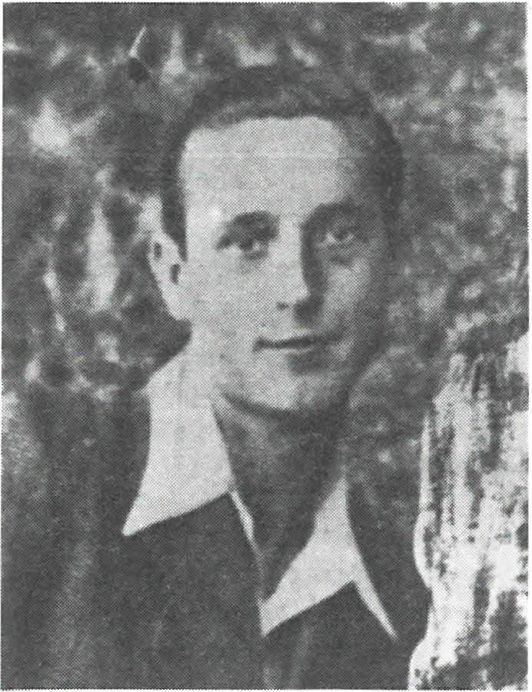

Jože Ahec, partizan, pripadnik VOS za območje Velikih Lašč. l. septembra 1944 ga je ranila in ujela banda črnorokcev. Eden med njimi ga je spoznal in ga ustrelil v glavo.
ALIČ Vinko, partizan neznane enote. Rodil se je 1919 v Sostrem št. 38, delavec, pleskar.
Avgusta 1942 je v enoti zbolel za pljučnico, ujeli so ga Italijani; nato je bil poslan v internacijo (Rab). Po kapitulaciji je padel v roke domo­ brancem s Sv. Urha, kjer sta ga, zlasti S. K. in l. K. strahovito prete­ pala. Potem so ga poslali v lju bljan­ s ke policijske zapore, nato v bolnico in zopet v "prisilno" delav­ nico na mučenje. Na koncu so ga poslali umreti domov, kjer je iz­ dihnil 3. junija 1944.

ANTONČIČ Ljubo, partizan, bri­ gadni obveščevalec Tomšičeve bri­ gade. Rodil seje 13.avgusta 1909 v Trstu, stanoval v Ljubljani, za Bežigradom v Podmilščakovi uli­ ci, po poklicu je bil uslužbenec.
10.septembra 1943 so ga plavogar­ disti iz Grčaric pri Bregu poleg Ribnice ubili s strelom v vrat, ko se

jim je legitimiral. Partizanske enote so v tistem času že bile v nekdanji italijanski postojanki v Ribnici.

ANTONIČ Lojze, partizan, kurir v Cankarjevi brigadi. Rodil se je v Kranju.
Novembra 1943 so ga ujeli domobranci pri Škofljici in ga ubili v gradu Lisičje pri Škofljici. Domobranci so ga pokopali. Ležal je na obrazu z odtrgano spodnjo čeljustjo in imel strto lobanjo.

ANŽIČ Jo že -Beli , partizan, kurir v 14. brigadi.
Rodil seje 20.decembra 1908 v Dobrunjah št. 59,Ljubljana Mos te - Polje .
6. novembra 1944 so ga domobranci iz Novega mesta na območju Dolenjskih Toplic v Podturnu ranili, ujeli in nato s puškinimi kopiti pobili do smr ti.

Alič Vinko: Štefanija Podbevšek, Sv. Urh, str. 558-559.
Antončič Ljubo: Franci Stric, Tomšičeva brigada 3. del, str. 202 Antonič Lojze: Slovenke v NOB, I. del, str. 504.
Anžič Jože -Beli: Janko Jarc, Partizanski Rog, str. 287; fasc. I/339, Federalni odbor za pokop padlih borcev, fasc. 1/339 v A Slovenije.
55

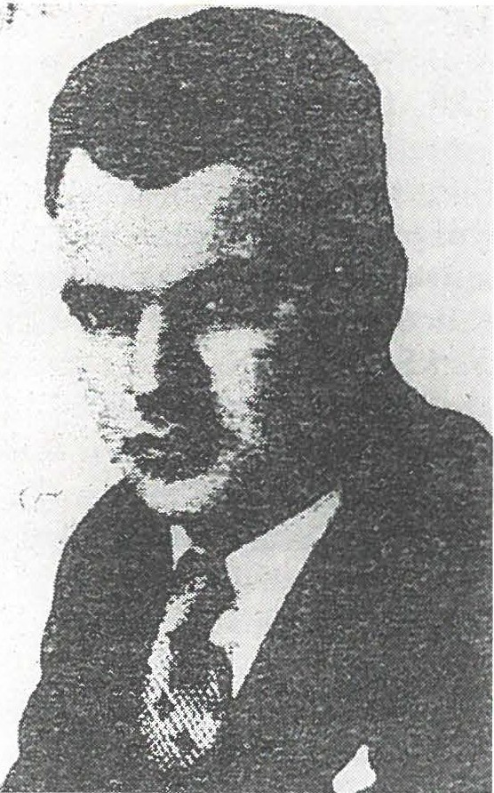
Franc Arhar, inženirsko-tehnični referent Ljubljanske brigade. Uje­ li in ubili so ga domobranci 30. maja 1944 pri Tržišču.
ARH Jože, kurir pri skupini VOSv Bohinju. Rodil se je 3. marca 1924 v Bohinjski Češnjici, kmečki sin.
4. novembra 1944 je pri Kropi pa­ del v domobransko zasedo in bil ranjen. Obležal je. Nato so ga do­ mobranci na zverinski način pobi­ li do smrti. Pokopan je na pokopališču v Srednji vasi.

ARHAR Franc, inženirsko-t e h ­ nični referent Ljubljanske briga ­ de, kapetan. Rodil se je 3. decembra 1906 v Ljubljani.
Po končanem boju za domobran­ sko postojanko Tržišče so ga 30. maja 1944 domobranci ujeli in ubili, o čemer so poročali tudi v dnevniku Slovenski dom.

ARHAR Vinko, član Narodne zaščite in aktivist OF na terenu Šentvid. Rodil se je 3. aprila 1913 na Trati pri Šentvidu.

2G. marca 1943 so ga v rojstni hiši aretirali pripadniki MVAC in ga odpeljali v postojanko Savlje, kjer so ga pretepali in mučili. Po devetih dneh je zaradi mučenja umrl 3.junija v ljubljanski bolnišnici. V svojih Vesteh z dne 8. junija 1943 so opisali njegovo smrt tudi stražarji. "Sestra je po smrti izjavila, da so ga aretirali belogardisti in odpeljali v vojašni­ co. Tam so ga mučili, rezali z nožem po obrazu, pretepali ga z vrečami, napolnjenimi s peskom tako dolgo, da so mu poškodovali vse notranje organe, zaradi česar je umrl."

ARKO Adolf, komandir baterije v l. artilerijski brigadi. Rodil se je 25. avgusta 1923 v Sodražici.
4. januarja 1945 je bil v Ajdovcu ranjen v nogo. Ujeli so ga domobranci, ga odpeljali v Ljubljano in ga po daljšem mučenju 15. februarja 1945 ubili.

Arh Jo ž e: A MNZ Slovenije, fasc. 302-2 .
Arhar Franc: Ka rto t e ka padlih v /1. INZ ; 13orivoj Lah, Ljubljanska brigada, str. 215 .
Arh ar Vinko: Ves ti TOS MV/1.C za 8. 6. 1943 v fasc. 110/ B v A INZ in Miha Čerin , Ljubljansko Posavje v ljudski revoluciji, str . 246; Dokumentacija 00 ZJ3 Ljubljana Šiška.
Arko Adolf: Dokumentacija 00 ZBRib n ica .
56

AVSEC Anton, partizan Slivniškega bataljona oziroma 4. bat. Not ranj­ skega odreda. Rodil se je 10. januarja 1907, doma z Vrhnike v Loški dolini.
19. decembra 1942 so v tabor vdrli pripadniki MVAC iz postojanke Pudob. Pri tem so ga hudo bolnega ujeli in ga ustrelili, ženo Frančiško, hčerki Vando in Marijo in dojenčka Nika so odpeljali, taborišče pa razdejali in zažgali.

AVSEC Fili p-Mit ja , partizan 2. bataljona 10. ljubljanske brigade. Rodil se je bil 4. maja 1914 v Pudobu v Loški dolini.
V bojih 10. brigade na Kačjih Ridah so ga domobranci 20. maja 1944 ujeli in z nožem zaklali.

AVSEC Franc, ml., partizan, pred tem aktivist OF. Rodil seje 7.avgusta 1920 v Bistrici, občina Trebnje.
Domobranci so ga prve dni maja 1944 ujeli pri opekarni v Prelesju in ga 7. maja 1944 ustrelili na pokopališču v Tržišču.

AVSENAK Lojze, partizan, kurir kurirske postaje G-16 pod Dobrčo.
10. novembra 1944 so domobranci iz zasede ubili kurirja Jožeta Avse­ naka - Srečka. Njegov brat Lojze Avsenak pa je tedaj ušel. Toda že 24. decembra 1944 se je Lojze skupaj s še tremi kurirji predal domobran­ cem, ki so ga 10. januarja 1945 pred postojanko v Kovorju ustrelili.

AVŽLAHAR Franc, partizan Notranjskega odreda. Rodil seje 13. decem­ bra 1912 na Hudem Vrhu št. 8, Cerknica.
9. januarja 1945 so ga domobranci v Metuljah na Bloški planoti ujeli in ubili. Zvedeli so namreč, daje prišel domov raziskat, kdo je ubil sestro. Pokopali so ga na pokopališču Fara v Novi vasi.

Avsec Anton: F. Strle, Pregled razvoja... Notranjskih odredov v Notr. listih III/1985, str. 360; zapis Vande Avsec, Ubili so mi očeta, Borec 1958 (82), in pismo 00 ZB Ce rk nic a št. 26/92 dne 4. 2. 1992 RO ZZB Slovenije.
Avsec Fili p-Mi tja: Kartoteka padlih borcev v A INZ; B. Lah: Ljubljanska brigada, seznam borcev.
Avsec Franc, ml.: Dokumentacija v 00 ZB Trebnje
Avsenak Lojze: Rado Zakonjšek, Partizanski kurirji, str. 646
Avžlahar Franc: Pismo 00 ZB Cerknica št. 26/92 z dne 4. 3. 1992 RO ZZB Slovenije in pismo istega odbora št. 6/93 z dne 18. 2. 1993 .
57

AŽMAN Ivan, partizan, kurir in intendant bolnišnice Stol na Selški Jelovici. Rodil se je 6. novembra 1914 v vasi Brdo št. 5 pri Radovljici.
7. marca 1945 so ga nad vasjo Vošče obstrelili domobranci iz Kamne
Gorice. Bil je ranjen in nato umorjen. Umora je sokriv domobranski poročnik J. Z. Kasneje so ugotovili, da ni šlo za kurirsko postojanko, ampak za bivališče terenskih aktivistov v Kobovtu nad Brezovico pri Voščah. Aktivisti so vedeli, da je njihovo bivališče izdano, zato so se
pravočasno umaknili. Ažman tega ni vedel in je padel v domobransko zasedo. Po nekih podatkih so ga še živega vrgli v gorečo barako.

Ažman Iva n: KUVZ F 36 , 6-283 , A Slov enije; Po poti spominov, s tr. 207.
58

B

BABIČ Ladislav - Lado Dolenc, partizan, namestnik političnega komi­ sarja Tomšičeve brigade. Rodil seje 29 . septembra 1922 v Studencih pri Mariboru.
4. novembra 1942je bil v spopadu z Italijani ranjen v trebuh. NaVrheh pri Polževem so njega in skupino partizanov Tomšičeve brigade pre­ stregli pripadniki MVAC. Ranjen se je pred njimi zavlekel v Cesarjev steljnik, kjer so ga odkrili in ga takoj ustrelili.

BAJC (ime ni znano), kurir enote za zvezo v 9. korpusu. Rodil se je v Podkraju pri Črnem Vrhu nad Idrijo.
46.domobranska četa navaja v poročilu, daje 30.julija 1944 pri Črnem Vrhu ubila dva partizanska kurirja. Oba sta bila še živa, ko so ju dobili v roke, saj so od njiju izvedeli, iz katere enote sta bila, kakšne naloge sta opravljala in od kod sta bila doma. Eden od njiju je bil kurir Bajc, drugi pa Ivan Sajovic.

BALANTIČ Franc, partizan 3. bataljona Vzhodnokoroškega odreda. Rodil se je 12. marca 1926 v Kamniški Bistrici, živel v Železni Kapli.
21. novembra 1944 je bil pri Sv. Jakobu v Koprivni ranjen v levo ramo. Operirala ga je kirurška ekipa 4. operativne cone, nato se je zdravil v bolnišnici Nova Štifta v Podvolovjeku. Ob napadu domobrancev na bolnišnico v začetku januarja 1945 je bil pogrešan.

BANDA Dušan - Banjo, namestnik polilkomisarja 3. čete l. bataljona Ljubljanske brigade.
Rodil se je leta 1923 v Slunju, Hrvaška, stanoval v Ljubljani.
8. maja 1944 se je v Velikem Lipovcu skupaj z Alojzom Šavorjem, namestnikom komisarja 2. čele l. bataljona, prostovoljno priglasil v patruljo. Naletela sta na domobransko zasedo. Bila sta ranjena in ujeta. Ranjenega Dušana so ubili tako, da so mu prestrelili glavo.

Babič Lad islav : Franci Strle, Tomšičeva brigada, 2. del, str. 316.
Bajc: Poročilo obveščevalnega oddelka Organizacijskega štaba Slovenskega domob ran­ stva za 30. 7. 1944, št. 14526, fasc. 26/1 v A INZ.
Balantič Franc: A. !kovic in M. Linasi, Koroško partizansko zdravstvo, str. 288 in 289 . Banda Dušan: Ladislav Kiauta, Na bojni črti osemnajste, str. 404; 13orivoj Lah, Ljubljanska brigada, str. 205in 404.
59

BANIČ Alojz, partizan l. bataljona Cankarjeve brigade. Rodil se je leta 1920 v Škocjanu.
24. marca 1943 so ga pripadniki vaške straže iz Sv. Gregorja v bližini vasi Mala Slevica pri Velikih Laščah ubili, ko je spal. Pet borcev patrulje
l. bataljona Cankarjeve brigade so iz Zadolja poslali po zakopano strelivo. Bili so izdani. Tri borce - med njimi Alojza - so ubili. Druga sta bila tedaj težko ranjena in ujeta, vendar je eden vojno preživel.

BARBO Ivan, partizan Gorenjskega odreda. Rodil se je l. januarja 1914 v Smledniku.
30. marca 1944 so ga domobranci na Osojniku ujeli in takoj ustrelili. Grob je bil pod kmetijo Osoje pod Osojnikom.

BARTOLJ Alojzij, načelnik Narodne zaščite za Travnik. Rodil se je 20. junija 1908 v Travniku, tam stanoval, bilje posestnik in mesar.
6. marca 1945 ga je blizu Loškega Potoka ubila skupina Črne roke (domobranci iz Ribnice). Tam je bil tudi pokopan.

BAVDEK Anton, partizan Komande mesta Velike Lašče. Rodil se je 29. decembra 1902 v Lazah pri Robu.
l. avgusta 1944 gaje skupina Črne roke, najbrž iz domobranske posad­ ke Velike Lašče pod vodstvom l. K. z zvijačo ujela nad Osredkom in kmalu potem tudi ubila skupaj s partizanom iz iste enote Francem Cimermanom. Pokopali so ju na pokopališču v Ro bu .

BAVDEK Stanko, vodnik v Cankarjevi brigadi. Rodil seje 7.aprila 1918 v Jurki vasi pri Novem mestu.
10. oktobra 1944 je pri Sv. Križu nad Žužem berkom v boju dobil rafal v koleno. Zavlekel se je na neki kozolec, kjer so ga našli domobranci in ga ustrelili. Pokopan je bil v Žužemberku skupaj s sedmimi tovariši, ki so padli tisti dan.

BEDENK Rudolf, tožilec v 3. brigadi Ivana Grad n ik a. Rodil se je 6.julija 1920 v Ljubljani, stanoval je v Slapničarjevi ulici 3.
22. marca 1945 so ga pri Dobračevi (Žiri) ujeli domobranci in ga ustrelili.

Banič Alojz: Zborn ik VI/ 5, dok. št. 192; in fasc . 694 / II in 9/ III v A INZ; Silvo Grgič, Dogod ek izpred bilke,1V-15 z dne 10. 3. 1988.
Barbo Iva n: Kartoteka padlih v A INZ; Spomin je moč (ZZB Ljubljana Šiš ka) , s tr. 10. Bartolj Alojzij : Seznam padlih borcev občine Rib nica, ki ga je pripravilo Načelstvo Na ro d ne milice za okraj Ribnica z d ne 8. 7. 1945 št. 2330 / 45, A MNZ Slov e n ije; po ro č ilo O rga n iza cijsk ega štaba Slov e nskega domobranstva z d ne 19. 3. 1945, fasc. 26/1 v A INZ. Bavd ek Anton: Jože Vidic, Po sledovih Čr ne ro ke, str. 486; pis m o Kraj e vn e organizacije Turjak z dne 4. 3. 1993 RO ZZB Sloven ije.
Bavd e k Stanko: A Dol enjsk ega m u zeja, F-7 (žr tv e ).
Bedenk Ru do lf: Federalni odbor za prekop e padlih borcev, fasc. 3/ 1357 v A Slovenije.

60

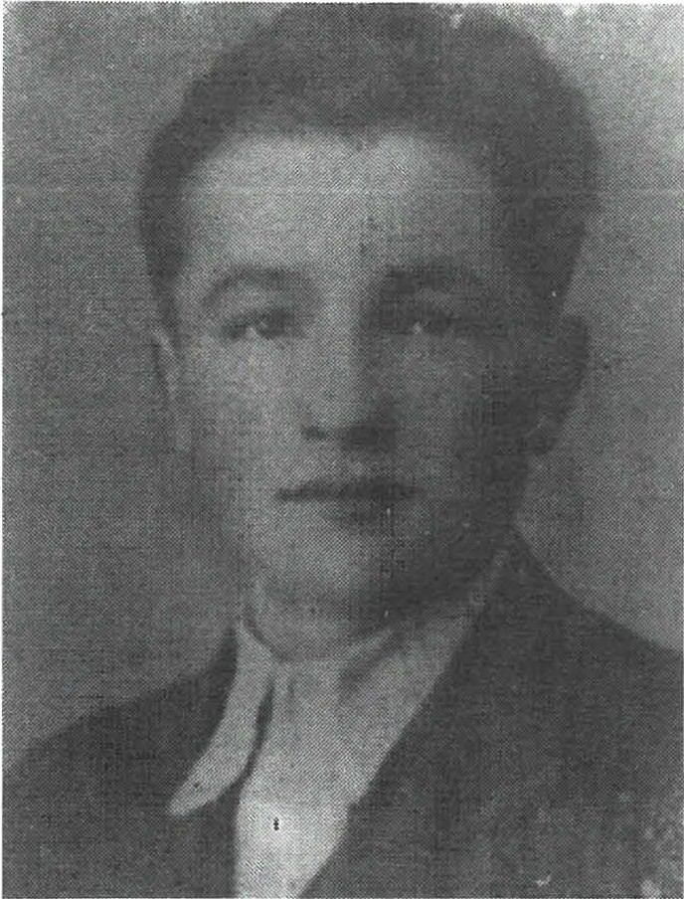
Franc Bcrčon-Andrejčkov, parti­ zan Tomšičeve brigade. Po umi­ ku bataljonske zaščitnice je bil 6. j11nija 1943 v Sobračah hudo ran­ jen. Pripadniki MVAC iz Temeni­ ce so ga ujeli in mučili. Privezali so ga za voz in ga vlekli, dokler ni izdihnil.
BENEDIK Zdravko, parlizan neu­ gotovljene enote. Rodil se je 21. oktobra 1920 v Stražišču št. 206 pri Kranju.
3. novembra 1944 je bil v bližini Tržiča ranjen. Iz zasede so ga zade­ li domobranci iz postojank Kovor in Kranj, ki sta jih vodila A. P., domobranski poročnik udarne
čete v Kranju, in J. ž., namestnik
poveljnika te čete. Nato so ga s stre­ lom v glavo umorili, truplo pa pu­ stili ležati na mestu umora.

BENDA Miha, partizan neugoto­ vljene enote. Rodil seje 25.septem­ bra 1905 v Šinkovem Turnu št. 20. Domobranci iz Vodic, kijih jevodil
M. J. s Sel pri Vodicah, so ga 15.
marca 1945 ujeli in odvedli v po­ stojanko. Prisilili so ga, da je vso pot do tja Lekel, ker so ga d o m o­ branci spremljali na kolesih. Po za­ slišanju so ga 17. marca 1945 odpeljali na gnojišče za pokopa­ liščem, kjer so ga umorili.

BERCE Ivan, partizan. Rodil se je 28. decembra 1905 na Igu št. 126, delavec.
Marca 1944 so ga zaradi bolezni začasno odpustili iz partizanske enote. Domobranci so ga ujeli in ubili v vasi Golo v prvi polovici leta 1944.

BERČON Franc -Andrejčkov, partizan l. bataljona Tomšičeve brigade. Rodil se je v Osredku pri Litiji.
Ko se je bataljonska zaščitnica 6. junija 1943 v Sobračah umikala, je bil
hudo ranjen. Zavlekel se je na njivo s pšenico. Tu so ga zasledili pripadniki MVAC iz Temenice, ga ujeli, privezali za voz in ga do mrtvega vlekli na plaz.

Benedik Zdravko: KUVZ, fasc. 37, G-517 in fasc . 42, G-2109 v A Slovenije; Pomniki NOB v občini Kranj, str. 206.
Benda Miha: KUVZ, fasc.41, G-11 24 v A Slovenije; Spomin je moč (Šiška), str. 115. Berce Ivan: Dr. Ferdo Gestrin, Svet pod Krimom, str. 144.
Berčon Franc: Franci Strle, Tomšičeva brigada, 2. del, str. 770.
61

BERDAJS Rudolf, vodnik 2. čele Šišenskega bataljona Narodne zaščite. Rodil se je 6. aprila 1906 v Ljubljani.
Po vrnitvi iz italijanske internac e je spet deloval v NZ. 6. marca 1944 so ga domobranski pripadniki Crne roke aretirali in ga na Lju b lja n­ skem barju ubili.

BERGANT Jo že -Maks, obveščevalec VOS v Medvodah. Rodil se je 31. avgusta 1924 v Preski.
11. decembra 1944 so ga domobranci blizu Medvod ujeli in ubili.

BERGANT Vinko, partizan Prešernove brigade. Rodil se je 16. aprila 1928 v Vižmarjah, Ljubljana Šiška, po poklicu ključavničar.
Julija 1944 je bil v patrulji na Jelovici. Padli so v domobransko zasedo. Vinka so ujeli in ga straholno mučili. Zbadali so ga z noži in ranjenega povili z žico, daje čeznekaj ur v mukah umrl.

BERMEŽ Marjan, partizan Dolomitskega odreda. Rodil se je 31. julija 1924 na Vrhniki.
Vrhniški pripadniki MVAC so ga ujeli v začetku oktobra 1942 skupaj z Janezom Gabrovškom in Janezom Gostišo. Vse tri so 9. oklobra 1942 ustrelili na pokopališču na Vrhniki.

BERNARD Stanko, parlizan neugotovljene enote. Rodil se je 29. aprila 1902 na Godešiču, Škofja Loka. Bil je delavec. Stanoval je v Sori pri Medvodah.
25.marca 1945 so ga ujeli škofjeloški domobranci v Hotavljah v Poljan ­ ski dolini in ga umorili skupaj z Andrejem Javo ršk o m .

BERNIK Franci, partizan neznane enote. Rojen v Nožicah pri Kamniku. Konec oktobra 1944 je bil ra njen. Parlizani so ga prenesli na Rudnik, od lam pa domov v Nožice. Tu so ga čez mesec in pol, sredi februarja 1945, v zastrešnem bunkerju našli domobranci in ga ubili.

Be rd ajs Rudolf: Pismo 00 ZB Ljubljana Šiška, št. 04- 86 / 91 z d ne 18. 2. 1993 RO ZZB Slov e nije, kopija pri avtm ju .
Be rga n t Jož e -Maks: A MNZ , fas c. 302 -2.
Bergant Vin ko : Doku m en l aci ja 00 ZZB Ljubljana Šiška; pis mo isl eg a od bora , š t. 04-86 / 91 z d n e 18 . 2. 1993 RO ZZB Slov en ij e .
Ber me ž Ma rja n: Vodnik po par li za nskih po le h , s lr. 329 ; poro čilo 00 ZB Vrhnika, št. 54/ 91 z dne 29. l. 1992 RO ZZB Slov e nij e. Po verziji tega odbora naj bi jih po izd aji uj e li in u slr elil i llalijani.
Be rn a rd Slanko: A KUVZ, F-39, G 754 A Sl ove n ij e ; Pomniki NOB na Ško fj e lo š kem , str. 149. Be rn ik Franci: Ob bregovih Bis tric e (Stanc Stražar), str. 907.
62

BETON Franc, partizan neugotovljene enote, drugih podatkov ni.
6. maja 1945 se je pridružil partizanom v gozdu pri Tenetišah. Domo­ branci iz udarne čete Kranj so to p11rtizansko skupino napadli. Ujel ga je domobranec J. B. s Kokrice in ga po zaslišanju in mučenju ustrelil.

BIČEK Tomo, partizan podoficirske šole 7. korpusa. Rodil se je 20. februarja 1903 v ZDA, stanoval v Gabrju pri Brusnicah, občina Novo mesto, čevljar.
2G. julija 1944 je nabavljal material za potrebe podoficirske šole. Spoto­ ma se je oglasil na svojem domu v Gabrju. Ujeli so ga domobranci iz Novega mesta in ga zaklali. Priča tega zločina je M. K. iz Podgore.

BINDER Rado - Stojan, partizan 3. čete 2.bataljona Zapadnodolenjskega odreda. Rodil seje 20.maja 1924 v Ljublj11ni, dijak.
3. decembra 1942 so ga na Pancah pri Podlipoglavu našli ranjenega pripadniki MVAC in ga ubili s streli v glavo. Enako so storili še z dvema hudo ranjenima partizanoma, Stojanovima soborcema.

BITENC Fr anc-Bo gd a n, partizan, p11rtizanska krojaška delavnica Ka m ­ niško zasavskega odreda. Rojen v Domžalah, krojač.
13. marca 1945 so domobranci iznenada napadli zavetišče, v katerem so bili trije člani partizanske krojaške delavnice, ki so taborili v Jamško­ vih in Mokotovih Lazah nad Kokoš njim v Moravški dolini. Domobranci so ga neoboroženega na begu podrli z rafali in ga nato ubili.

IlITENC Jože, partizan neugotovljene enote. Rodil se je 23. maja 1923 v Kranju.
30.oktobra 1944 so domobranci iz Kranja prišli na Ovsiše pri Podnartu. S ponarejenim pismom, kot daje oddomačih, so ga zvabili k sebi in ga na Češnjici ujeli in ustrelili.

BIZJAK F ra nc-Vik to r Lesjak, partizan, vodja VOSza Kostanjevico. Rodil se je 23. julija 1907 na Raki. Bil je krojaški mojster, nato hišnik. Pred­ vojni član KPS.
Febru11rja 1945 je bil v Stoparjevi hiši, kjer so ga obkolili domobranci in ga skupaj s še enim soborcem ubili.

Beton Franc: KUVZ, fasc. 42, G-2106 v A Sloven ije . Biček Tomo: Kartoteka padlih v A INZ.
Binder Rado: Pavle Lešnjak in Djuro Šmicberger, Uporni Bežigrad, str. 320; pismo 00 Zl3 13ežigrad z dne 18. 2. 1992 RO ZZJ3 Slovenije.
13itenc Fra nc: Stane Stražar, Moravška dolina, str. 40.
Bitenc Jože: Pomniki NOl3 v občini Kranj, str . 206; KUVZ, fasc. 855/VI 21 v A IZD.
13izjak Franc: V ognju revolucije, založil 00 ZJ3 Krško, str. 128; KUVZ in fasc. 866/V v A INZ .

63

BLATNIK Jožef, partizan neugotovljene enote.
26. septembra 1944 so ga na Stari gori blizu Gradišča umorili domo­ branci iz Kronovega. Njihov komandir gaje ubil z brzostrelko. Oropali so ga. Njegove škornje je kasneje nosil na rami komandir domobranske posadke iz Kronovega A. K., doma z Malega Vrha pri Mirni Peči. Z umorom se je celo hvalil in razkazoval škornje ter opisoval, kako ga je ubil.

BLAŽETIČ Jo že -Vi ne tou , partizan Dolomitskega odreda.
Rodil se je 21. marca 1921 na Ka m n e m Potoku pri Trebelnem, stanoval je v Šiški.
Vhajki italijanskih enot in MVAC v Belški grapi marca 1943 so ga ujeli. Legionarji l. bataljona Legije smrti so ga odpeljali v zapor v Polhov Gradec, kjer so ga kmalu zatem ustrelili.

BLAŽIČ Leopold, partizan neugotovljene enote . Rodil se je 19. aprila 1920 na Griču pri Klevevžu na Dolenjskem.
Sredi oktobra 1942 so ga stražarji MVAC iz Škocjana ujeli v gostilni Pri Pavletu v Zburah skupaj s partizanom Rifletom. Blažiča so stražarji takoj ubili.

BOBNAR Janez, partizan neugotovljene enote. Rodil seje 17.aprila 1913 v Cerkljah, kjer je tudi stanoval.
Domobranci iz Cerkelj in gestapovci iz Kamnika so 28. junija 1944 sodelovali pri obkolitvi Cerklja nske Do b ra ve. P re d e n so ga u je li , se je skrival v hlevu pri Francu Zupanu. Koso ga naslednjega dne s sedeža gestapa v Kamniku vodili na morišče, so domobranci iz Cerkelj zah te ­ vali od Nemcev, da jim ga izro če, če š da bodo z njim preblago ravnali. Potem so ga umorili. Mednjimi je bil tudi domobranec l. L. s Spodnjega Brnika.

Blatnik Jož e f: 1'."UVZ, fa sc . 30, (Z-601 5 ) v A Slovenije.
Bla že tič Jož e: Doku m en tac ija 00 ZZB Ljubljana Šiš ka; pismo ist ega odbora, št. 04-86 / 91 z d n e 18. 2. 1993 RO ZZB Slov e nij e, kopija pri avtorju.
Bla žič Leopold: Vlado Ju ra nči č , Š ma rje ta v NOV, str. 60; F. Saj e, Be loga rd ize m , st r. 466, kjer je zapisano, da se je to zgodilo v Stopi čah 22. septe m b ra 1942. To je moč najti tudi v sodn em spisu F. P., ki ga hrani Okro žno sod išče Novo mesto , NM k 251 / 47.
Bob n ar Jane z: KUVZ, fasc. 42,G-20366 v A Slov enije ; Pomniki NOB v občini Kranj, str . 206.
64

BOHINC Anton, partizan, pripadnik VDV za kranjsko območje. Rodil se je 4. junija 1922 v Trbojah pri Kranju.
28.septembra 1944 so domobranci iz zasede napadli tri partiza ne VDV, ko so šli iz Trboj proti Vogljam. Sedeli so pri kozolcu ob poti in počivali. Ubili so vse tri, čeprav bi jih lahko ujeli. Med njimi je bil tudi Anton Bohinc. Domačini so vse tri pokopali pri kozolcu. Kasneje so vsa tri trupla Bohinčevi sorodniki prepeljali v Trboje na vaško pokopališče.

BOHTE Jože, partizan 2. bataljona Tomšičeve brigade.
14. aprila 1943 so pripadniki MVAC iz Podpeči presenetili pri Planici nad Podpečjo tri partizane 2. bataljona Tomšičeve brigade, ki so nosili vodo za potrebe bataljo n a . Ubili so vodnika Vinka Smoliča in Jožeta Bohteta, kije zaradi ran umrl čez nekaj ur.

BOJC Pavla, partizanka, bolničarka v bolnišnici, kije bila evakuirana iz Rib n ice . Rodila se je 29. februarja 1924 v Ribnici.
V začetku novembra 1943 sojo na Travni gori ujeli Nemci injo spustili. Ubili so jo domobranci 3. novembra 1943 na neznanem kraju. Njeno truplo so našli v Ljubljani na Golovcu 28. decembra 1943. Morilci so znani.

BOJEC Nino, partizan 10. Ljubljanske brigade. Rodil se je 1927 v Celju, stanoval je v Ljubljani v Šiški.
- decembra 1943 so ga ujeli domobranci, ga zverinsko mučili in nato ubili v Škofljici pri Lju b lja n i.

BOLTA Jože-Filip, partizan Tomšičeve brigade. Rodil se je 18. marca 1923 v Sneberjah, Ljubljana Moste.
- oktobra 1942 so ga pripadniki MVAC pri preboju skupine partizanov
v Malem Logu ranili v hrbet in trebuh. Nanj sta streljala vaška stražarja
A. A. in F. D. iz vasi Škrilje. Filip se je skril. Dajim ne bi živ padel v roke, se je ustrelil.

BOLTE Jo že f, partizan Belokranjskega odreda. Rodil se je 24. septembra 1924, Pavičiči, Črnomelj.
9. marca 1943 so ga legionarji 3. bataljona MVAC iz Semiča ujeli na Brezovi Rebri in ga ubili.

Bohinc Anton: Pomniki NOJ3 v občini Kranj, str. 187in 206. J3ohte Jože: Franci Strle, Tomšičeva brigada, 2. del, str . 660.
Bojc Pavla: Dokumentacija 00 ZZJ3 Ribnic11; pismo istega odbora, št.3/ 92 z d ne 10. 1.1992 RO ZZB Slovenije; Dr. Pavla Jerina, Napadi na bolnišnice, 1V-15, št.52/1973; Dr. Maksa Šnuderl, Fašistično domobranski teror, št. 6.
J3ojec Nino : Dokumentacij11 00 ZZJ3 Ljubljana Šiška.
Bolta Jože -Fili p: Franci Strle, Tomšičev11 brigada, 2. del, str. 264 -265.
J3olle Jožef: Prijava smrti KO P11vičiči z dne 28. 10. 1944 z navedbo prič, kartoteka padlih vAINZ.
65

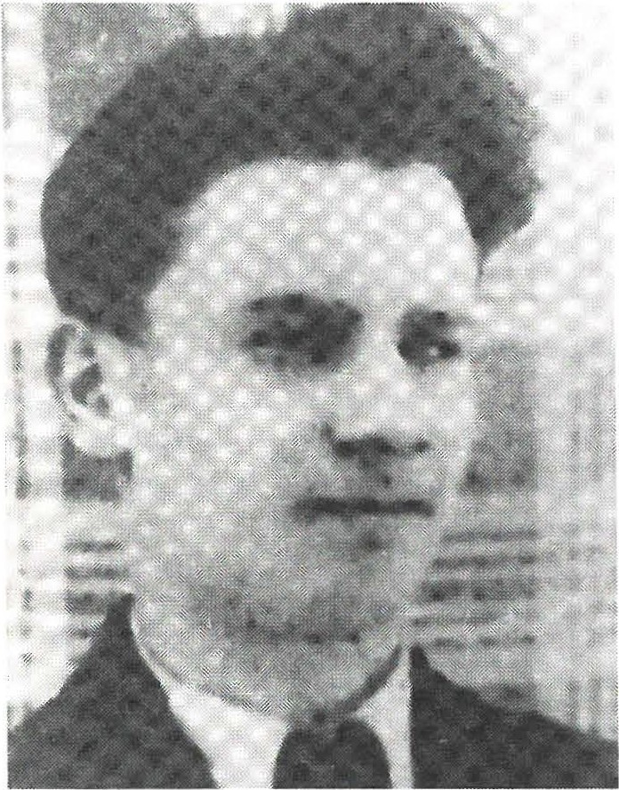
Jože Bolta-Filip, partizan Tom­ šičeve brigade. 6. oktobra sta ga µva pripadnika MVAC težko rani­ la v hrbet in trebuh. Ustrelil se je, da ga ne bi ujeli živega.
BORIN Vinko, partizan 3. bataljo­ na 15. brigade. Rodil se je 16. maja 1914 v Šmarci pri Kamniku.
25. junija 1944 je bila pri razvali­ nah gradu Orlaka zaseda iz 3. ba­ taljona 15. brigade. Kotkurir je bil poslan v poveljstvo bataljona. Pod gradom na Košenicah so ga domo­ branci ujeli in zaklali.

BOŽIČ Albert, partizan 3. bataljo­ na Cankarjeve brigade. Rodil se je
17. marca 1921 v Kostanjevici na Krki, pekovski pomočnik.
12. decembra 1942 ga je ujela MVAC z Dolenje Brezovice. Mučili so ga in ga 18. decembra 1942 ubili nad Apnenikom.

BOŽNAR Janko - Maček, partizan neugotovljene enote. Rojen je bil
l. avgusta 1922 pri Sv. Andreju nad Zmincem.
Zaspal je v gozdu nad Besnico pri

Kr an ju . Tako so ga ujeli domobranci in ga 15. aprila 1945 ubili. Sobor­ cem se je posrečilo zbežati. Pokopali so ga, kjer je bil ubit, kasneje so ga domači prekopali v Škofjo Loko.

BOŽNAR Leopold, politkomisar čete v Prešernovi brigadi. Rodil se je 10. novembra 1925 v Škofji Loki, kjer je stanoval. Bil je mesarski pomočnik.
9. februarja 1944 so ga ujeli domobranci iz Horjula. V svojih poročilih so zapisali, daje bil Božnar "eden od treh, ki so bili ta dan ustreljeni na begu". To sta bila še Vinko Fortuna in Franc Lutar.

BREGAR Franc, partizan Gorjanskega bataljona, kasneje v neugotovlje­ ni e n ot i. Rodil se je 16. avgusta 1899 v Cerovcu pri Orehovici.
21. oktobra 1944 je bil doma na obisku. Domobranci iz Novega mesta so ga ujeli in ustrelili pred domom.

Borin Vin ko: Poročilo Odbora skupnosti borcev 15. brigad e, š t. 2/ 93 RO ZZB Sloven ije z dne 24 . 2. 1993 .
Božič Albe rt : Padli v ognju revolucije, izdal 00 ZB Krško, str. 108; Ivan Koro še c, štajerski bataljon - Prva nacionalna ilegala, str . 143.
Božnar Jan ko: Biogr a fije padlih borcev NOV občine Škofja Loka, F 429/ 1 - arhiv RO ZZB Slov e n ije v A Slov e n ije.
Bož n a r Leo pold : Pomniki NOB na Škofj e lo škem , str . 3 20.
Brega r Franc: Doku m entacija v 00 ZZB Novo mesto.
66

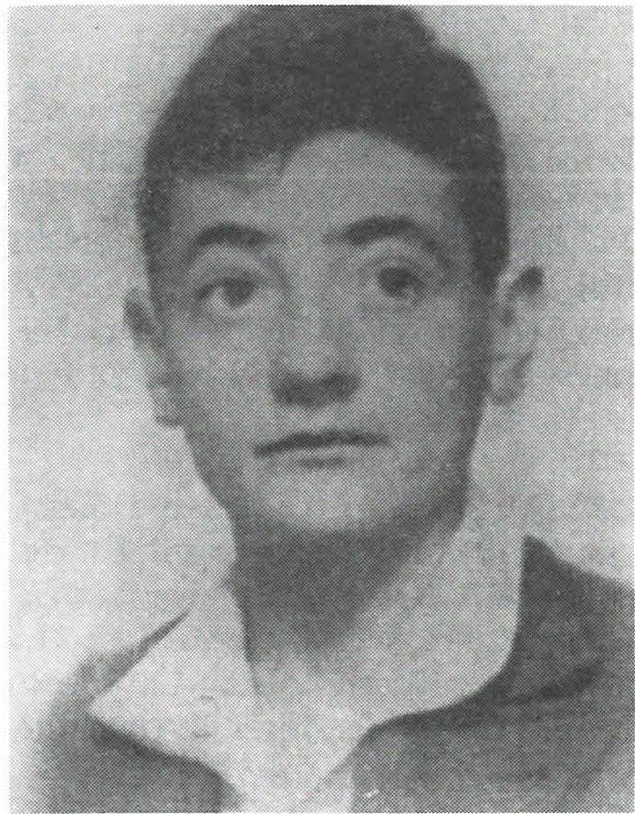
Branko Brelih, politični komisar Komande mesta Cerkno. Ujeli so ga Nemci in predali domobran­ cem, ki so ga 30.junija 1944 ustre­ lili v Podljubinju.
BRELIH Branko, politkomisar Ko­ mande mesta Cerkno. Rodil se je
14. oktobra 1925 v Ljubljani, dijak. Junija 1944, ko je bil hudo ranjen, so ga Nemci ujeli na Šentviški gori.
30. junija 1944 so ga predali četi SNVZ. Ustrelili so ga v Poljubinju pri Tolminu, ker ni hotel izdati partizanov.

BREZEC Lojze, partizan 4. bataljo­ na l. VDV brigade. Rodil se je 9. aprila 1923 v Begunjah št. 37, Ce rk­ nica.
3. junija 1944 ga je patrulja rib­ niške domobranske posadke pod vodstvom A. G. iz Dolenje vasi v vasi Vince pri Ribnici ranjenega zajela. Pretepali so ga s puškinimi kopiti in nato ustrelili. Iz razbite glave so mu vzeli možgane·in jih razmetali po dvorišču in stranišču. Z zločinom so se hvalili po Rib n ici . Pokopan je bil v družinskem gro­ bu v Begunjah.

BRINOVČAR Janez, partizan minerske čete 14. divizije. Rodil se je 3. avgusta 1906 na Velikem Kamnu, Krško. Bilje rudar v rudniku Senovo. Koje miniral železniško progo pozimi 1944/45, so ga ujeli domobranci in nato ubili.

BRINOVEC Franc, partizan, slušatelj oficirske šole Glavnega štaba NOV in PO Slovenije. Rodil se je 2. julija 1929 v vasi Kamenče, Braslovče.
14. novembra 1944 so tudi slušatelji oficirske šole sodelovali v boju proti domobranskim bataljonom, ki so preko Kočevske vdrli v Belo krajino. Pri Koprivniku so ga domobranci ujeli in na zverinski način ubili.

Brelih Bra n ko: Mile Pavlin, V ognju in snegu, str. 246; Pavle Lešnjak, Djuro Šmicb e rger, Uporni Bežigrad, str. 121; pismo 00 ZZB Cerknica, št. 26/92 z dne 4. 3. 1992 RO ZZB Slovenije, kopija pri avtorju .
Brezec Lojze: Objava KUVZ, št. 23 z dne 26.7.1944, v fasc. 922/I v A INZ; Dr. Makso Šnu derl , Fašistično domobranski teror, Objava KUVZ, št. 23, str. 69; pismo 00 ZB Cerknica, št. 26/92 z dne 4. 3. 1992 RO ZZB Slovenije, kopija pri avtorju.
Brinovčar Janez: Padli v ognju revolucije (ZB Krško), str. 163.
Brinovec Franc: Spomeniki in spominska obeležja NOB v občini Žalec, str . 81; pismo 00 ZB Žalec z dne 10. 2. 1992 RO ZZB Slovenije.
67

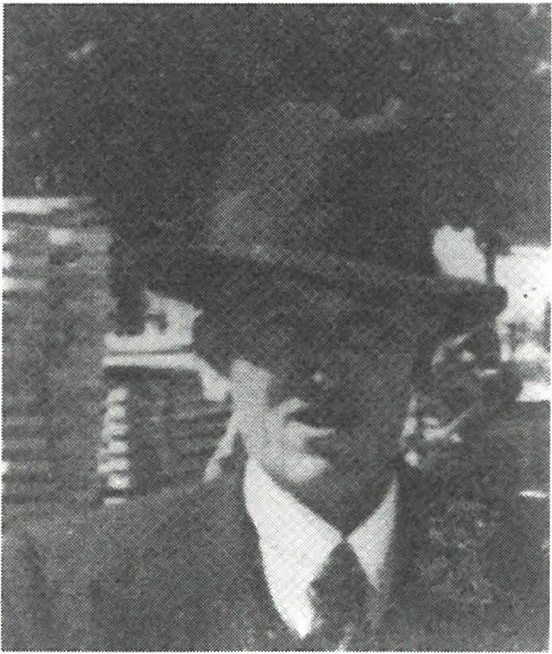
Ivan Brljavec, partizan Dolenj­ skega odreda. Marca 1!)45 (dan ni znan) so ga ranjenega 11jeli domo­ branci in ga ustrelili.
BRIŠAR Ig na ci j, partizan 2. bata­ ljona Vojkove brigade.
Rodil se je 9. januarja 1914 na Ko ­ roški Beli, Jese n ice. Stanoval je na Jesenicah, Sončna pot.
12. decembra 1944 so ga ujeli in ubili domobranci iz 15.čete SNVZ na postojanki Mravljišče pri Ve­ haršah, KNO Dole pri Idriji. Tam je bil tudi pokopan.

BRLJAVEC Ivan, partizan Dolenj­ skega odreda. Rojen je bil 10. de­ cembra 1910 v Krnbinjeku v Istri. Marca 1945 so ga v bojih v Suhi krajini v začasni bolnišnici domo­ branci ranjenega ujeli in ustrelili.

11RODAR Ivan, partizan 2. čete Gorjanskega bataljona. Rodil se je
14. junija 1913 na Potovem Vrhu pri Novem mestu.
29. avgusta 1942 so ga pripadniki
2. bataljona Legij e smrti s prevaro ujeli in ubili.

BUČAR Anton (Tone), partizan Levstikove brig ad e.
Nov e m b ra 1943 so ga pri Zalogu poleg Škol1jice ujeli domobranci. Prepoznali so ga, da je sek re ta r rajonskega odbora OF ŠkoTTjica. Do n e p re pozn av n os ti so ga p ret e pli in us1rclili v Klancu pri ŠkoTTjici.

BUČAR Fra n c, partizan 12. briga d e. Rodil se je 26. februarja 1912 v Zagorju ob Savi.
Na Babni gori je bil 27.julija 1944 ranjen v boju z dom ob ra n ci. O ne mog­
le ga so domobranci ujeli in mu vzeli orožje. Ubili so ga in potem še oropali. Pokopan je bil v vasi Sela pri Dobrniču.

Bri š ar Ign ac ij: Federalni odbor za preko p padlih borcev, fasc. 9/ 60, A Slovenije. Il rlja vec Iva n: Padli v ognju revolu cije (Kr ško ), str. 164.
Bro d a r Ivan: Doku m e n t acija 00 ZZB Novo mesto.
Bu čar An ton (To n e ): Pismo KO ZZB Ško fljica z d ne 3. 3. 1993 no ZZB Slov e nij e, kopija pri av tm ju .
Bu čar Fra n c: Ka r to te ka pad lih v A INZ .

68

BUTAND Paul, partizan VOSza Koroško. Rodil seje 6. februarja 1914 v Franciji.
Ranjen je bil 4. junija 1944 pri Železni Kapli. 10. septembra 1944 je bil
premeščen v bolnišnico Nova Štifta v Podvolovjeku, kjer je bil do 7. januarja 1945, ko so domobranci udarne čete Kranj to bolnišnico napa­ dli. Od takrat so ga pogrešali.

Buland Paul: Ikovic in Linasi, Koroško partizansko zdravstvo, str. 291.

69

C

CANKAR Leopold, partizan, kurir vobveščevalnem centru Dolo m itsk e­ ga odreda. Rodil se je 10. julija 1927 v Kajndolu št. 26, Škofja Loka.
12. avgusta 1944 so ga v vasi Gorenje, občina Postojna, domobranci ranili, ujeli in ubili. Vbližini je bil tudi pokopan.

CENGLE Iva n-Pol an ček (Kro p a rček ), kurir na postaji D v Vrčici nad Kamno Gorico. Rodil seje 22.novembra 1921 v Kamni Go rici , Ra d ovlji ­ ca, žebljarski delavec.
22. novembra 1944 so ga pri Lipnici prestregli trije domobranci in ga obstrelili. Smrtno ranjen se je zavlekel na ravnico pod Brezovico, kjer so ga našli mrtvega.

CERAR Gvid o-Polh , partizan, čevljarski mojster v delavnici 4. operativ­ ne cone. Rodil seje 7. septembra 1914 v Zgornjem Tustanju, stanoval v Podkraju pri Lukovici (Domžale).
21. aprila 1945 so v spopadu z domobranci iz postojanke Šentvid pri Lukovici za Krulčevo hišo v Češnjicah pri Moravčah padli štirje parti­ zani, med njimi Polh. Ujeli so jih, mučili in ustrelili, kot piše na spominski plošči.

CESTNIK Leon, partizan 8. brigade Frana Levstik a. Rodil se je 21. oktobra 1905 v Trbovljah, mizar.
29. oktobra 1944 so ga pri Muljavi ujeli domobranci in ga ubili.

CIMERMAN Janko, partizan neznane enote. Rodil se je 14.marca 1913 v Črnomlju, kmet.
14. novembra 1942 so ga ujeli pripadniki MVAC iz Čr no m lja . Po za­ slišanju so ga naslednji dan skupaj s še dvema ujetima partizanoma ustrelili v Črnomlju. Pri ustrelitvi so bili italijanski oficirji. Pokopan je v Črnomlju.

Cankar Leopold : Ka rt o teka padlih v A INZ .
Cen gle Ivan : Ivan Ja n , Kokr š ki odred, 2. del, str. 314; Po poti spominov (ZB Radovljica), str. 144.
Cerar Gvido-Polh : Pomniki NOB v do m ža lski občini, str. 78
Cestnik Leo n: Poročilo Občinskega odbora ZZB Trbovlj e, š t.1 9 / 2- 92/MG RO ZZB Slov e­ nije, kopija pri avtorju.
Cimerman Ja nko : Poročilo št. 42 poveljstva 23. pehotn ega polka Como z dne 15. novembra 1942, ki je v resnici zapis nik o smrti, fasc. 496/V v A INZ.
70

CIMPERMAN Franc, partizan Komande mesta Velike Lašče. Rodil se je
28. decembra 1923 v Iški, Ljubljana Vič-Ru d n ik.
17. avgusta 1944 so ga črnorokci iz Velikih Lašč pod vodstvom l. K. nad Osredkom ubili skupaj z Antonom Bavdkom, obveščevalcem iste enote.

CIMPERMAN Jožica Pepca, partizanka, bolničarka v Komandi mesta Trebnje. Rodila se je 19. marca 1920 v Starem trgu v Loški dolini.
28. junija 1944 so jo na Repčah pri Trebnjem med bojem ujeli domo­ branci, ko je bila ranjena v nogo. Od daleč so soborci slišali njene krike. Ko so domobrance pregnali, je partizanska patrulja našla Pepco vso razrezano, da so jo komaj spoznali po obleki. Pokopana je na Re pčah , občina Trebnje.

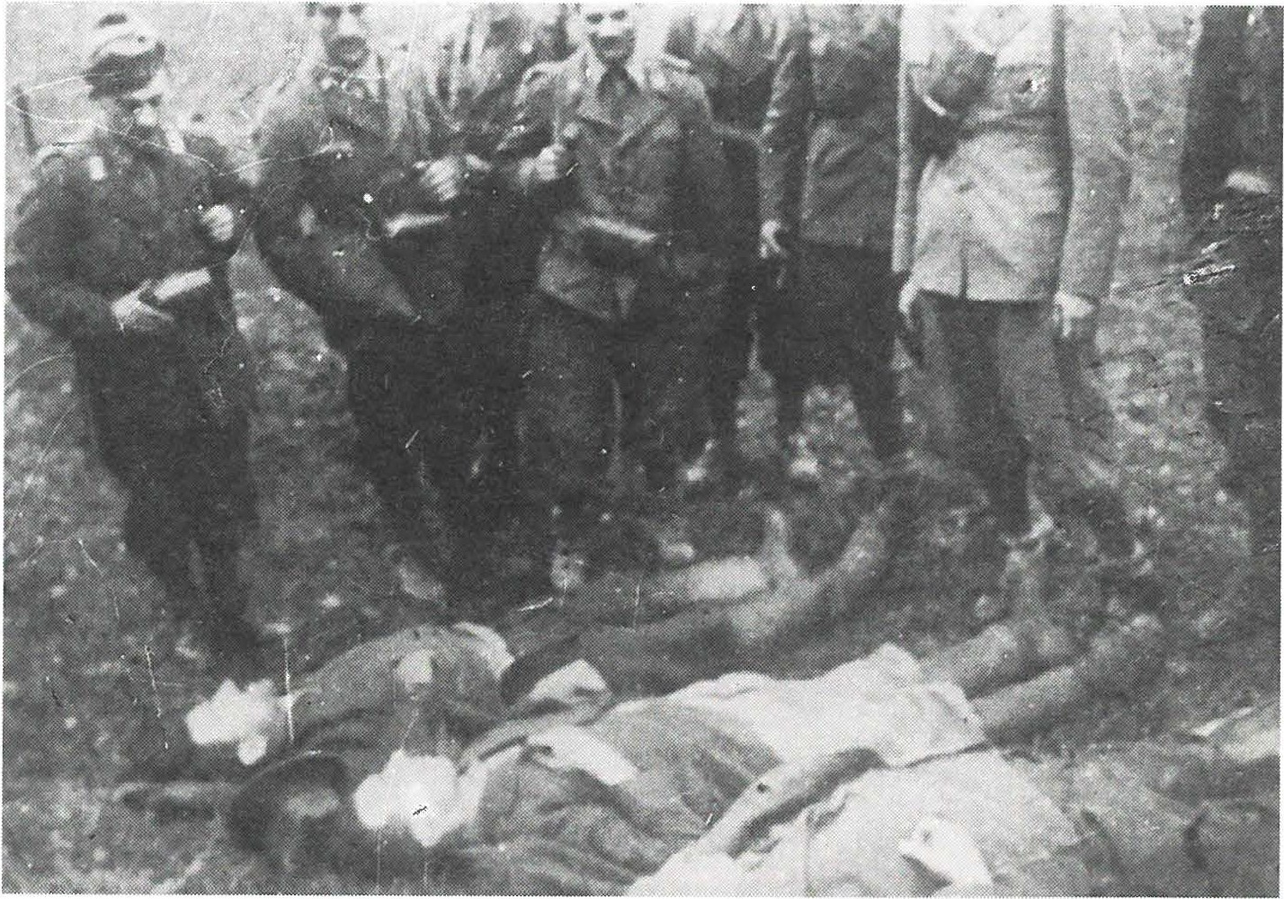
Janko Cimerman, partizan Belokranjskega odreda. 14. novembra 1942 so ga ujeli in naslednji dan ustrelili pripadniki MVAC iz Črnom­ lja, skupaj s partizanom Ivanom Pezdircem in Alojzom Šetino. Itali­ janski vojaki si ogledujejo "delo" MVAC.

Cimperman Franc: Jože Vidic, Po sledovih Črne roke, II. izdaja, str. 486in F865/II; KUVZ vAINZ.
Cimperman Jožica: Kartoteka padlih v A INZ; objava KUVZ, št. 19 v fasc. 922/1 v A INZ; Franci Strle, Tomšičeva brigada, 3. del, str. 331.
71

CIMPERMAN Konrad, partizan Tomšičeve brigade. Rodil se je 20. februarja 1912 na Rašici pri Velikih Laščah.
11. novembra 1943 so ga ujeli domobranci in ga pri Kožljeku ubili.

CINK Vladislav, partizan Prešernove brigade. Rodil seje 27.julija 1918 na Javorniku, delavec jeseniške železarne.
18. januarja 1945 so ga na Čepuljah pri Knmju ujeli domobranci. V zgodnjih jutranjih urah 26. januarja 1945 so ga skupaj s še dvema ujetima partizanoma pripeljali na Suho in tam ustrelili. Pokopan je na Javorniku.

CIRIL, namestnik poveljnika l. bataljona 12. brigade.
13. januarja 1944 so domobranci pregledovali teren. Medse so ga pokli­ cali tako, daje mislil, da so partizani. Na povelje "Štajerci, roke v vis!" so ga ujeli. Ranili so ga v trebuh in mu z nožem prerezali vrat in obraz.

CIZEJ Alojz, partizan, puškomitraljezec l. čete 2. bataljona Zidanškove brigade. Rodil se je 1922. leta v Trnovem, občina Laško.
15. oktobra 1944 so ga v Nemški vasi pri Trebnjem ujeli domobranci iz
32.domobranske čete. Mučili so ga do smrti. Pokopan je bil na pokopa­ lišču v Trebnjem.

COLARIČ Silvester, partizan Cankarjeve brigade. Rodil seje 14.septem­ bra 1928 v Dolu pri Podbočju. Delal je na domači kmetiji.
Jeseni 1943 so ga mobilizirali domobranci. Sredi 1944 mu je uspelo pobegniti v NOV. Pozneje je šel na Notranjsko, kjer so ga domobranci ujeli in ubili. Dan in kraj smrti nista znana.

COTMAN Mimi, partizanka, politična delegatka voda v 9. brigadi. Doma iz Celja.
Po domobranskih pocfal.kih so jo domobranci med 22. in 24. decem­ brom 1944 v Novih selih pri Banjaloki na Kočevskem ujeli in ubili.

Cimperman Konrad: Franci Slrle, Tomšičeva brigada, 3. del, str. 468; v brofori Rab in okolica v NOil 1941 1942, str. 20, pa Iva Škulj Albreht navaja, da je padel kot namestnik četnega političnega komisarja septembra 1943 pri Ilegunjah na No lra njsk e m .
Cink Vlactislav: Pomniki NOIJ na Škofjeloškem, str. 302. Na Suhi je tudi spomenik z njegovim imenom in opis zločina domobra ncev. KUVZ, fasc. 39 (G-748) v A Slovenije.
Ciril: Poročilo štaba 15.divizije z dne 16.1.1944 o bojih pri Velikem Kalu, Zbornik VI/10, dok. št. 91, str. 188.
Cizej Alojz: Kartoteka padlih v A INZ .
Colarič Sil ves te r: V ognju revolucije, Padli v NOil iz občine Krško, sir. 145.
Col man Mimi: Poročilo domobranske posadke iz Kočevja z dne 29. decembra 1944 v A INZ, F-26; Velimir Kraševec, Kočevska brigada, str. 320.

72

CVAR Feliks, partizan Proletarskega bataljona Toneta Tomšiča. Rojen
l. junija 1920 v Žimaricah pri Ortneku, Velike Lašče, tekstilni tehnik. Po italijanski ofenzivi je 9. septembra (podrugih podatkih pa 22.) 1942 odšel s Slemen proti Robu, kjer je padel v zasedo MVAC. Ujeli so ga in ubili.

CVIKEL Ivica, partizanka, administratorkav operativnem odseku štaba
18. divizije. Rodila se je 18.januarja 1925 v Trbovljah.
31. oktobra 1944 je bila v bojih 18. divizije na Selih pri Šumberku ranjena v obe nogi. Ujeli so jo domobranci in eden od njih jo je mučil do smrti. Zabodel jo je v obe strani prsi. Na koncu je dobila milostni strel v čelo. Potem so jo oropali. Pokopana je bila na pokopališču na Selih pri Šumberku.

Cvar Feliks: Dokumentacija 00 ZZI3 Ribnica; poročilo istega odbora, št. 2/92 z dne 10. l. 1992 RO ZZI3 Slove n ije .
Cvikcl Ivica: Kartoteka padlih v A iNZ; Sporočilo štaba 18. divizije o smrti z dne 27. novembra 1944; Spominsko gradivo 00 ZZ13 Trbovlje.
73

č

ČAMPA Anton, pripadnik Narodne zaščite, rojen 22. decembra 1897 v Cegelnici pri Novem mestu.
Koseje 24.februarja 1944 vračal s celodnevnega terenskega dela, so ga na Kalu ujeli domobranci. Odpeljali so ga proti Prečni in ga kmalu zatem ob cesti ustrelili.

ČERNE Rihard, partizan neugotovljene enote.
8. februarja 1944 so ga domobranci iz Velikih Lašč ujeli in ga 13. februarja 1944 ustrelili. V svojem poročilu so ZRpisali, daje bilubit "na begu".

ČERNEC Dolfe-Pik o , p a rtiza n , kurir 1V-5/ a pri Radečah. Rodil se je 9. oktobra 1928 v Trnju nad Rad eča m i.
13. februarja 1944 so se na kurirski poti v logarski koči pod vasjo Svinjsko ustavili kurirji Dolfe Černec, Emil Strnad in Ja n e z Tovornik. Zaspali so brez straže. Našli so jih domobranci in jih strahotno mučili. Pulili so jim nohte z rok in nog ter šele potem dva ubili. Tovornik jim je ranjen ušel.

ČERNIGOJ Ald o-To n č,ek , partizan 4. čete 5. bataljona l. VDV brigade. Rodil se je 17. januarja 1928 v Hraščah, Postojna, dijak.
6. ali 7. januarja 1945 so ga pri Hinjah v Suhi krajini ujeli domobranci in ga ubili.

ČERVENKA Ignac (ali Alojz), partizan artilerije 15. divizije. Rodil se je
- aprila 1915 v Gorici, živel v Škrljevem pri Šentrupertu.
Vzačetku junija 1944 je bil na bolezenskem dopustu v Kamni Gori pri Trebnjem. Tam so ga ujeli domobranci, ki so kaplanu Oblaku obljubili, da mu ne bodo storili žalega. 10. junija 1944 pa so ljudje pri vasi Brezje pri Trebnjem našli njegovo truplo. Videlo se je, da je bil zverinsko umorjen.

Čampa An to n: Do ku m e n tacija v 00 ZZJ3 Novo mesto; Dr. Maksa Šnuderl; Fašistično domobranski te ro r, s tr . 36.
Če r n e Rih a rd : Dnevno poročilo ob veščevaln e službe domobranske posadke Velike Lašče za ob d ob je od 7-24. 2. 1944 za 9. in 13. fe b ru a r 1944, fasc. 300/ II v A INZ.
Černec Dolf e: Rado Zakonjšek, Partizanski kurirji, str. 57;Poročilo 00 ZZJ3 Sevnica z dne
- l. 1992 RO ZZBSlovenije.
Černigoj Aldo: Fasc. 302-2 7 v A MNZ Slovenije.
Červenka Ignac: Dr.Makso Šnuderl, Fašistično domobranski teror, str.70;Dokumentacija 00 ZZBTreb nje; Objava št. 17 KUVZ z dne 30. 6.1944 v fa sc . 922 / 1 v A INZ; pismo 00 ZB Trebnje, št. 54/ 91 z dne 29. l. 1992 RO ZZJ3, kopija pri avtorju.
74

ČESEN Milan, partizan zaščitne enote Glavnega štaba NOV in PO Slo ve­ nije. Rodil seje 16.novembra 1926 v Ljubljani, stanoval v Šišenski 61.
- marca 1943 so ga ujeli pripadniki l. bataljona MVAC v Belški grapi. Odpeljali so ga v Polhov Gradec, kjer so ga 17. marca 1943 po mučenju ustrelili.

ČEŠAREK Vladimir, partizan enote VOSpri Komandi mesta Kočevje. Rodil se je 27. julija 1926 v Ribnici, dijak.
Novembra 1944 so ga zaradi izdaje ujeli domobranci. Odpeljali so ga v Ljubljano in neznano kje umorili.

ČEŠKA Fra n c-Na nd e, partizan, kurir na G-9. Doma iz Prevoj pri Domžalah. Rodil seje 16.avgusta 1912.
23. decembra 1944 se je na poti z javke oglasil na svojem domu "pri Miheliču" v Prevojah. Tam so ga ujeli domžalski domobranci in ga v Dobu ustrelili.

ČIMŽAR Fra n c-Gu stl, partizan, kurir na G-21. Rodil seje 17.marca 1920 na Štefanji Gori.
3. oktobra 1944 so šli kurirji kurirske postaje G-21 v akcijo v Sidraž pri Stahovici. Med potjo so se ustavili na Šenturški Gori, na domu Franca Dobovška-Avžlak a rja . Obkolili so jih domobranci iz Kamnika. Pri tem je bil težko ranjen kurir Gustl. Odnesli so ga v bolnišnico, a je med potjo umrl. Več o tem pri opisu zločina nad Francem Šolarjem-T rše m , k o­ mandirjem G-21.

ČOŽ Franc, partizan l. čete 2. bataljona Cankarjeve brigade. Rodil se je
3. januarja 1923 v Stari Gori pri Trebnjem.
Novembra 1943 je bil v boju ranjen. Domobranci so ga ujeli in v začetku leta 1944 na Urhu pri Ljubljani ubili.

ČUFAR Jože, partizan v štabu 18. divizije. Rodil se je 21. januarja 1913 v Ljubljani, živel v Trebnjem.
14. avgusta 1944 je bil v Šentjurju pri Grosupljem v boju ranjen. Ujeli so ga domobranci in ga istega dne v Šentjurju pri Grosupljem ustrelili.

Česen Milan: Dokumentacija 00 ZZB Ljubljana Šiška (uredila Rezka Traven); Federalni odbor za prekop padlih borcev, fasc. 3/ 1113 v A Slove nije .
Česarek Vladimir: Dokumentacija 00 ZZB Ribnica; poročilo istega odbora z dne 20. l.
1992 RO ZZB Slovenije, kopija pri avtorju.
Češka Franc: Rado Zakonjšek, Partizanski kurirji, str. 642; pismo 00 ZZB Domžale, št. 7/92 z dne 7. 2. 1992 RO ZZB Slovenije, kopija pri avtorju.
Čimžar Franc: Rado Zakonjšek, Partizanski kurirji, str. 658/659; Pomniki NOB v občini Kranj, str. 207.
Čož Franc: Dokumentacija 00 ZZB Trebnje; pismo odbora, št. 54/91 z dne 10. l. 1992 RO ZZB Slovenije, kopija pri avtorju.
Čufar Jože: Dokumentacija 00 ZZB Treb n je.
75

ČUK Janez, partizan Vzhodnodolcnjskcga odreda.
31. maja 1943 so ga pripadniki MVAC z Dolenje Brezovice ujeli, ko je bil ranjen. Ustrelili so ga pri cerkvi v Šmarju pri Dolenji Brezovici. Tu so poleg njega pokopali še štiri partizane Vzhodnodolcnjskega odreda, med njimi tudi poveljnika odreda Antona Ka m b iča -Du ša n a.

ČUKAJNE Anton, partizan v Gorjanskem bataljonu, kasneje v neugoto­ vljeni enoti. Rodil se je lela 1918 v Mihovem, bil je kovaški pomočnik. V Velikem Banu so ga l. marca 1943 ujeli pripadniki MVAC in ga 6. marca 1943 ustrelili v Šmarju pri Dolenji Brezovici.

Čuk Janez: Mile Pavlin, Pe tnajs t a brig ada , str. 24 , opomba. Čukajne Anton: A Dolen jsk ega muzeja, fasc. 6, Vrhpolje - žr tve .

76

D

DAMJANOVIC Milan, partizan, šofer Avtokomande vojne oblasti 7. korpusa. Rodil se je 5. januarja 1922 v Opovem, Vojvodina.
5. januarja 1945 je s pomočnikom Slavkom Grintalom peljal z avtom še dva ranjena partizana. Vse štiri so na Jami pri Žužemberku ubili domobranci.

DANIJF,L Maks, partizan, sekretar SKOJ Dolenjskega odreda. Rodil se je 1921. leta v Črni.
5. avgusta 1944 je bil težko ranjen, ko so domobranci 31. in 39. domo­ branske čete 4. domobranskega bataljona nenadoma napadli enote Dolenjskega odreda v vasi Klanec pri Gabrovki. Ni se m ogel premikati. Aktiviral je bombo in sijo podstavil pod glavo. Prepričanje bil, da bi ga domobranci ranjenega lahko ujeli in ga mučili, saj je videl, kako so ubijali dvanajst neoboroženih novincev.

DF,11F,LJAK An to n-De b elk o, partizan 2. bataljona Tomšičeve brigade. Rojen je bil 30. maja 1920 v Kočariji pri Kostanjevici, mizarski po­ močnik.
16. marca 1943 je bil v bojih pri Ambrusu težko ranjen. Ujeli so ga pripadniki MVAC, ki so ga si.rabot no mučili in potem umorili.

DEl1EVC Alojz, partizan neugotovljene enote. Rodil se je 6. maja 1903 na Klenoviku pri Škocja n u.
Po boju pri Kočevju se je samovoljno oddaljil in se skrival v vasi Lepi Stan pri Škocja n u. Domobranci 51. domobranske čete so ga 2. maja 1944 ujeli in ga isti dan v bližini doma ustrelili. Domobranci so poročali, da je bil zaprt in da je poskušal zbežati, zato gaje stražar ustrelil.

DEl1EVC Franc, partizan, desetarv 12.brigadi. Rodil seje 20.septembra 1926 v Škocjanu.
V boju na 11abni gori 2. julija 1944 je bil ranjen. Domobranci iz 4. bataljona so ga ujeli in ubili. Pokopan je bil v Dolenjih Selcah pri Dobrniču.

Damjanovic Milan: Kartoteka padlih v A INZ, ob vest ilo iz janua1ja 1945; Lado Ambrožič, Canka1jeva brigada, str. 715.
Danijel Maks -Oska r: Peskar Jož e , Dolenjski od red , str. 300; Ka rto te ka padlih v A INZ. Debeljak Anton: Padli v ognju revolucije, Krško, str. 109; Franci Stric, Tomšičev a brigada,
2. del, str. 530, viri op.22 na str.607 .
Debevc Alojz : Poročilo 3. bojne sku pin e domobranstva za okraj Novo mes to za 2. 5. 1944, v fasc . 26/III v A INZ; Dok11mcnt11cija 00 Zl1 Novo mes to .
Debevc Franc: Kartoteka padlih v A INZ.
77

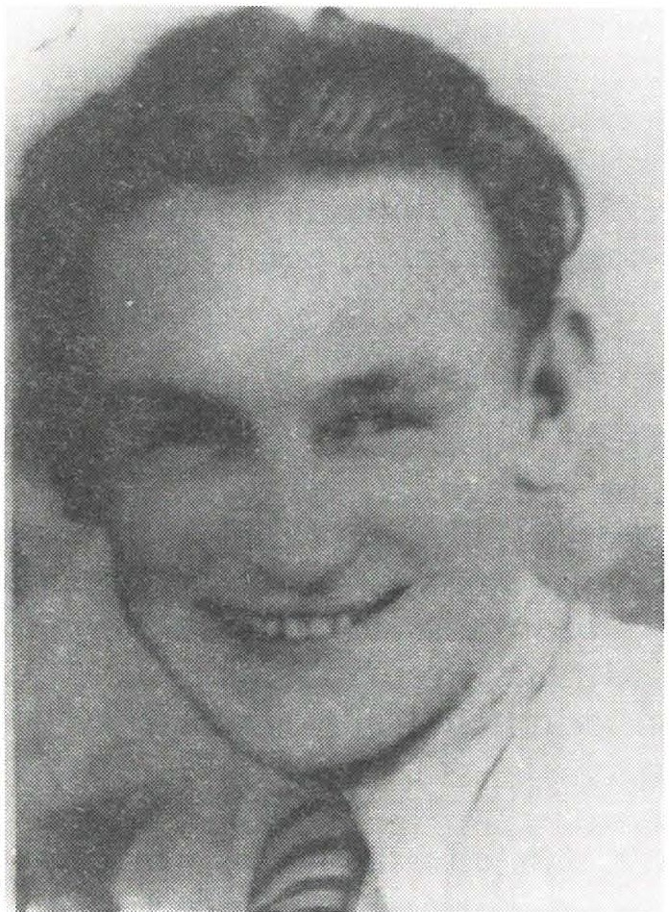
Anton Debeljak-Debelko, parti­ zan Tomšičeve brigade. 14. mar­ ca 1943 je bil pri Ambrusu ranjen. Pripadniki MVAC so ga ujeli, stra­ hotno mučili in ubili.
DEČMAN Franc, po domače Bavan­ tov, partizan Kamniško-zasavskega odreda. Rodil se je 1912 v Podgorici, Ljubljana Bežigrad, delavec.
Januarja 1945 so ga pri Senožetih (Sv. Križ) ujeli domobranci in ustrelili.

DEJAK Ign ac , partizan Krimskega odreda. Rodil se je 30. januarja 1922 v Blatah pri Ribnici, mesar.
2. septembra 1942 so ga Italijani v vasi Zadolje pri Ribnici ujeli in ga izročili enoti vaške straže, ki ga je tam ustrelila.

DEŽMAN Ciril, partizan, kurir v 3. bataljonu 8. brigade Frana Levst i­ ka. Rodil se je 1928 v Sostrem, Lju ­ blja na-Most e.
V noči s 17. na 18. oktober 1943 ga je v Zadvoru ujel in ustrelil domo­ branec iz postojanke na Sv. Urh u .

DOBOVŠEK Franc, kurir kurirske

postaje G-21 na Šen turski gori. Rodil se je 16. februarja 1916 v Sidražu. Domobranci iz Cerkelj so ranjenega ubili 3.oktobra 1944 v Avžlakarjevi hiši v Sidražu. Takrat so ustrelili tudi očeta Mihaela, aktivista OF, komandirja postaje Trša in še dva kurirja.

DOLES Andrej, partizan delavske čete komande Vipavskega vojnega področja. Rodil se je 29. novembra 1907 v Postojni.
S.junija 1944je partizanski dezerter pripeljal v vas Veliko Brdo dvajset domobrancev, ki so aretirali pet oseb, med njimi Andreja Dolesa. Pozno ponoči so jih odpeljali v Postojno. Od takrat je pogrešan. Kasneje se je ugotovilo, da so ga domobranci ustrelili. Točen dan smrti ni znan.

Dečman Franc: Pismo 00 Zl3 Ljubljana Bežigrad z dne 18. 2. 1992 RO ZZB Slovenije, kopija pri avtorju.
Dejak Ign ac: Dokumentacija 00 ZB Ribnica in poročilo št. 3/92 z dne 10. l. 1992 RO ZZB Slovenije, kopija pri avtorju.
Dežman Ciril: Štefanija Ravnikar -Pod bevše k, Sv. Urh, str. 320.
Dobovš ek Fra nc: KUVZ, F-42 G-2047 v A Slovenije; Pomniki NOB v občini Kranj, str. 165/166;Rado Zakonjšek, Partizanski kuri1ji, str . 658.
Doles An d rej: Sodba Vipavskega vojnega področja, v fasc. 899/V v A INZ; sodba v A Okrožnega sodišča Ljubljana, Ko 837/ 46.
78

DOLES Anton, partizan Notranjskega odreda. Rodil se je 16. decembra 1909 v Mahnetih pri Cerknici.
Pripadniki 2. domobranskega bataljona z Rakeka so 23. maja 1944 pod Slivnico ujeli partizana Antona Dolesa in ga tam ustrelili.

DOLHAR Jože, partizan neugotovljene enote. Rodil se je 1915 na Reki, živel v Ljubljani, v Šiški.
Domobranci iz postojanke v Litiji pod vodstvom M. R. so 8. januarja 1945 naleteli na partizansko zaklonišče treh partizanov. Dva, med
- njima je bil Jože Dolhar, so na poti proti Vačam ustrelili. Oba je ustrelil domobranski poveljnik postojanke iz Litije.

DO LINAR Jo že -Rik o, partizan l. VDVbrigade. Rodil seje 19.marca 1925 v Zgornji Šiški, Ljubljana.
Koso 14. novembra 1944 domobranski bataljoni za nekaj ur prodrli na osvobojeno ozemlje Bele krajine, je na položaju Naklo -O tavec v megli zašel. Ujeli so ga domobranci, ki so ga takoj ustrelili.

DOLINŠEK Zdravko, partizan 14. (zaščitne) brigade. Rodil se je 10. junija 1922 v Trbovljah, delavec.
23. januarja 1945 so ga domobranci v Straži ujeli in ustrelili. Pokopan je v Poljanah.

DOLŠEK Alojz, partizan Šercerjeve brigade. Rodil se je v Želimljah, Ljubljana, Vič-Ru d n ik.
Januarja 1943 so ga pripadniki MVAC na pobočju Mokrca ranjenega ujeli in ubili.

DOLTAR Alojz, partizan Belokranjskega odreda. Rodil se je 30.januarja 1921 v Semiču, krojač.
5. novembra 1942 so ga pripadniki MVAC iz Semiča ujeli skupaj s še dvema partizanoma. Poohranjenih italijanskih dokumentih so jih nato ustrelili na pokopališču vasi Sela pri Semiču.

Doles Anton: Kartoteka padlih v A INZ.
Dolhar Jože: KUVZ, fasc. 41 G-1178 v A Slovenije; pismo 00 ZZB Ljubijana Šiška z dne
18. 2. 1993, kopija pri avtorju.
Dolinar Jože: Dokumentacija 00 ZZB Ljubljana Šiška.
Dolinšek Zdravko: Pismo 00 ZZB Trbovlje z dne 19.2.1992 RO ZZB Slovenije, kopija pri avtorju.
Dolšek Alojz: Milan Guček, Šercerjeva brigada, l. del, str. 519.
Doltar Alojz: Dr. Makso Šnuderl, Fašistično domobranski teror, str. 138; dokument št. 40 poveljstva garnizije Semič, ki je zapisnik o smrti št. 4 z dne 5. novembra 1942, v F 496/V v A INZ.
79

DORNIK Ivan, partizan Zidanškove brigade. Rodil se je 12. decembra 1925 v Trbovljah.
Vboju na Krušnem Vrhu so ga 8. decembra 1944 ujeli domobranci, ga mučili in ubili.

DOVČ Iv an-H a s a n , piutizan, pomočnik intendanta 2. bataljona Tomšičeve brigade. Rodil se je 23. junija 1911 v Spodnjem Kašlju pri Ljubljani.
21.januarja 1943 je brigada prečkala progo pri 11akah v bližini Šmarja. Muli, ki je nosila tovor z živili, se je udrlo v blatu. Italijani so streljali na skupino partizanov 2. bataljona, ki je z mulo zaostala. Za hrbet so jim prišli pripadniki MVAC in Dovča ujeli, saj so ga Italijani ranili v nogo. Ujeli so še dva soborca, Ivana Vadnjala in Ivana Strojana. Partiza­ na Dovča so 22. januarja 1943 ustrelili v Grosupljem, druga dva pa 12. februarja 1943 v Veliki Ligojni.

DOVGAN Franc, partizan inženirskega bataljona 18. divizije. Rodil se je 11. aprila 1909 v Merečah pri Ilirski Bistrici.
30. decembra 1944 je v vasi Lesc ob Krki padel v domobransko zasedo. Domobranci so ga ustrelili.

DOV7AN Mihael, partizan Komande mesta Grosuplje. Rodil se je 28. septembra 1896 v Be g u n jah .
l. decembra 1943 so ga v Zalogu pri Škofljici ujeli domobranci in ga ustrelili.

DRAGAN Alojz, partizan Krškega odreda, kasneje kurir. Rodil se je 5. junija 1916 v Čužnji vasi pri Trebelnem.
29.marca 1943 so ga doma v Čužnji vasi ujeli stražarji MVAC in ga takoj ubili. Po njihovih Ves te h 1rnj bi ga ustrelili "na begu".

DRAGAR Franc, partizan l. štajerskega bataljona, kasneje neznane enote. Rodil se je 3. oktobra 1925 v Trbovljah, dimnikarski pomočnik.
25. maja 1944 so ga ujeli domobranci in gav Loki pri Kamniku ustrelili.

Dornik Ivan: Pismo 00 ZZB Trbovlje, šl. 19/ 2 z dne 22. 2. 1992 RO ZZB Slovenije, kopija pri avto1ju.
Dovč Ivan: Franci Strle, Tomšičeva brigada, 2. del, str. 454-455 . Dovgan Franc: Kartoteka padlih v A INZ.
Dovžan Mihael: Pomniki NOB v občini Grosuplje, str. 51.
Dragan Alojz: Dokumentacija 00 ZZB Tr eb nje; pismo istega odbora, šl. 54/92 z dne 29. l.
1992 RO ZZl3 Slove n ije, kopija pri avtorju.
Dragar Franc: Poročilo 00 ZZB Trbovlje, št. 19 / 92 z dne 22.3.1!)92 HO ZZB Slovenije, kopija pri avto1ju.
80

DRČAR Justina, partizanka Dolenjskega odreda. Rodila se je 25. marca 1923 v Brezovici pri Stopičah.
V začetku marca 1943 je bila v izvidnici pri Šentrupertu. V spopadu s tamkajšnjo MVAC so jo ranili v trebuh. Odpeljali so jo v Trebnje, kjer so jo kmalu ubili.

DRENŠEK Mirna, partizanka 2. bataljona Dolenjskega odreda, prej članica rajonskega odbora OF Žužemberk. Rodila se je 14. aprila 1924 v Budganji vasi pri Žužemberku.
Po boju pri Velikem Lipjem 20. januarja 1945 so prišli domobranci 4. bataljona v Budganjo vas. Zaradi izdajstva sosedov so jo zajeli in jo naslednjega dne skupaj z materjo ubili.

DRNEKOVIČ Karel, partizan 5. prekomorske brigade. Rodil se je 4. februarja 1925 v Trbovljah, delavec.
Aprila 1945 so ga domobranci pri Hinjah v Suhi krajini ujeli in ubili.

DRNOVŠEK Vinko, kurir v neugotovljeni enoti. Rodil se je 22. januarja 1926 v Retečah pri Škofji Loki, dijak.
Domobranci iz Crnega Vrha so 6. maja 1944 napadli zaklonišče kurirjev in Drnovška ranili. Zasliševali so ga in pretepali. Izdal ni ničesar, zato so ga pri Puštalu ustrelili.

DROBNIČ Alojz, podporočnik, vodja obveščevalne točke 7 Barje OC 7. korpusa. Rodil se je 10. aprila 1919 na Rogatcu pri Velikih Laščah.
18. junuarja 1945 so domobranci v Zapotoku našli skrivališče treh partizanov. Drobniča so takoj ubili, druga dva sta ušla.

DUČEK Nada, partizanka, bolničarka l. čete 3. bataljona Gubčeve bri­ gade. Rodila se je 13. marca 1926 v Mali vasi, Ljubljana Bežigrad, dijakinja.
27. julija 1943 je bila med boji za Žužemberk težko ranjena. Legionarji MVAC sojo ujeli in v Žužemberku mučili do smrti.

Drčar Justina: Dokumentacija 00 ZB Treb nje. Drenšek Mirna : Dokumentacija 00 ZB Novo mesto.
Drnekovič Karel: Poročilo 00 ZZB Trbovlje, št. 19/2 z dne 22. 3. 1992 RO ZZB Slovenije, kopija pri avtorju.
Drnovšek Vinko : KUVZ, fasc. 39 6-731; Pomniki NOB na Škofjeloškem, str. 309.
Drobnič Alojz: Poročilo obveščevalnega odseka Organizacijskega štaba Slovenskega do­ mobranstva za obdobje od 15.-20. jaua1ja 1945, fasc. 26/1 v A INZ; seznam obveščevalcev
- korpusa v A MNZ Slovenije, fasc. 301-131 / 21.
Duček Nada: Slovenke v NOB, I. del, str. 628.
81

DUH Stanko, partizan Gubčeve brigade. Rodil se je 4. septembra 1922 v vasi Grmovlje pri Škocjanu.
Jeseni 1943 so ga pri Dobruški vasi ujeli domobranci in odpeljali v Šentjernej, kjer so ga ustrelili.

Duh Stanko: Dokumentacija 00 ZB Novo m esto .
82

E

ENIKO Pavel, partizan, zaščitna četa komande Gorenjskega vojnega področja. Rodil se je 28. decembra 1906 v Jarčji Dolini pri Žireh, kmet.
- aprila 1945 so v gozdič pred vasjo Pevno domobranci iz Škofje Loke pripeljali osem ujetih partizanov in jih tam ustrelili. Bili so zadnji, ki so bili kot skupina ustreljeni na Škofjeloškem. Med njimi so sprva prepoznali le tri. Eden je bil Pavel Eniko, druga dva pa Stanislav Semen in Alojz Trampuž. Domobranci, njihovi morilci, so znani.

ERJAVEC Janez, partizan, intendant v 10.brigadi - Ljubljanski. Rojenje bil 8. avgusta 1911 v Kriški vasi pri Višnji Gori, mesarski pomočnik.
27.septembra 1944 so ga pri Sv. Vidu na Notranjskem ujeli domobranci in zaklali.

ERMAN Robert, partizan, kurir na kurirski postaji TV-5 nad H m e lj n i­ kom pri Novem mestu. Rodil se je 31. marca 1921 v Franciji.
Ob napadu na kurirsko patruljo konec marca 1945 je bil ranjen s še dvema tovarišema. Ermana so domobranci iz Kronovega in Novega mesta ujeli, ga do golega slekli, zelo mučili in mrtvemu dali še 50 strelov. Na koncu so mu glavo razmrcvarili s težko skalo. Za njegovo smrt so krivi domobranci N. H. iz Semiča, l. H. iz Sv. Križa in N. M.

ERPE Janez, kurir v 9. (Kočevski) brigadi. Rodil se je 24. julija 1924 na Uršnih selih, kmečki sin.
Oktobra 1944 so ga v Hinjah ujeli domobranci, ga zverinsko mučili in ustrelili. Pokopan je na Uršnih selih. Iz Hinj so njegovo truplo po treh tednih pripeljali domov.

ERŽEK Miha, partizan Komande mesta Trebnje, kasneje član Rajonske­ ga odbora OFTrebnje. Rodil se je 16. septembra 1909 v Medvedjem selu, Trebnje.
- junija 1944 so ga v Lipniku pri Trebnjem ubili pripadniki Črne roke (preoblečeni domobranci).

Eniko Pavel: Pomniki NOB na Škofjeloškem, str. 211. Imena drugih petih borcev so ugotovili kasneje.
Erjavec Janez: Dokumentacija v Terenskem odboru Poljane ZB Ljubljana Center; Pomniki NOB v občini Grosuplje, str. 267; Borivoj Lah: Ljubljanska brigada, seznam borcev brigade; Federalni odbor za prekop borcev, fasc. 4/1134 v A Sloven ije .
Erman Robert: Odločba KUVZ, fasc. 27, Z-4032 v /1. Slovenije. Erpe Janez: A Dolenjskega muzeja, fasc. 6 (žrt ve ).
Eržek Miha: Dokumentacija 00 ZZB Trebnje; pismo odbora, št. 14/92 z dne 29. l. 1992 RO ZZB Slovenije, kopija pri avtorju.
83

ERŽEN Franc, partizan Kokrškega od red a. Rodil se je 2. avgusta 1915 v Stražišču pri Kranju.
- avgusta 1944 je bil ujet v stražiških gozdovih. Domobranci iz Žab­ nice, ki so ga ujeli, so ga odpeljali v svojo postojanko, kjer je bil štiri dni.
l. septembra 1944 je moral oditi z njimi na hajko v vas Pševo na Sv. Joštu. Na poti tja so ga domobranci ustrelili.

Eržen Franc: KUVZ, fasc. 27, Z-4032 v A Slove nij e; prav ta m, fasc. 39 G-775 .

84

F

FABJANČIČ Vladimir, partizan Notranjskega odreda.
23. maja 1944 so ga v enem od napadov 2. domobranskega bataljona ujeli na območju Slivnice in ga ustrelili.

FAGANEL Ciril, kurir v Krimskem bataljonu.
Na pustni torek 1943 so ga ujeli pripadniki MVAC in ga v Kozlerjevi gošči ubili. S tem so presekali kurirsko pot, ki je vodila s Krima.

FAJDIGA Andrej, partizan delovne čete Komande mesta Senožeče ozi­ roma Postojne. Rojen je bil 18. septembra 1922 v Malem Otoku pri Postojni.
- junija 1944 so ga pri kmetijskem posestvu Skule pri Stranah ujeli domobranci iz Postojne in ga na cesti med Hruševjem in Orehkom zverinsko ubili.

FAJFAR Tomaž, poročnik v l. bataljonu Gorenjskega odreda. Rodil se je 19. marca 1922 v Lanišah pri Selcah, Škofja Loka.
- aprila 1944 so ga domobranci v Osojniku ujeli in ustrelili. Pokopali so ga med Kokrico in Predosljami.

FATUR An ton-G re go r, pripadnik izpostave OZNE v Brkinih. Rodil se je
17. januarja 1910 v Knežaku, Ilirska Bistrica, mesar.
28. septembra 1944 so ga na poti proti javki v kraju Čepon med Knežakom in Ratečevim Brdom ujeli domobranci, ga zverinsko ubili in vrgli v prepad.

FATUR Viktor, partizan, namestnik komandirja čete v Vojkovi brigadi. Rodil seje 4. aprila 1924 v Podlipi nad Vrhniko.
7.januarja 1944 so ga domobranci v bližini Horjula ujeli skupaj s še dvema partizanoma, eden od njiju je bil Franc Lutar. Po domobranskih virih so Viktorja Faturja (lažno se je predstavil kot Vinko Fortuna) "ustrelili na begu" oziroma je bil "ustreljen, ko je hotel pobegniti na poti od Šentjošta pi:oti Vrhniki".

Fabjančič Vladimir: Franci Strle, Notranjski listi, Jetnik III, s tr. 371-3 72. Faganel Ciril: Vodnik po partizanskih poteh, str. 64.
Fajdiga Andrej: Pismo 00 ZZB Postojna, št. 2-6/9 2 z dne 5. 2. 1992 RO ZZB Slovenije; poročilo KUVZ, fasc . 899/1 -1/ c v A INZ.
Fajfar Tomaž: Kartoteka padlih v AINZ. Priči smrti sla bila Milan Jenko in Ciril Rjavšek. Fatur Anton: Arhiv MNZ Slovenije, fasc. 302/2, seznam padlih pripadnikov VDV (A-J). Fatur Viktor: Vesti TOS slovenskega domobranstva, št. 62035 in 62048, fasc. 111/A v A INZ; pismi 00 ZZB Postojna, kolje navedeno ob Andreju Fajdigi.
85

FERBEžAR Fra nc-Ja vo, partizan, komandir čete v Ljubljanski brigadi. Rodil seje 9. februarja 1919 na Malem Vrhu pri Šmarju-Sa p u .
V začetku novembra 1943 je bila njegova enota v nemško-d om ob ra n sk i ofenzivi razbita. Predal se je neki domobranski enoti v Iški vasi,ki gaje takoj ustrelila.

FERJAN Rudolf, partizan, politični komisar čete. Rodil se je 14. aprila 1924 v vasi Bodešče pri Radovljici, trgovski pomočnik.
29. januarja 1945 so ga v bojih pri Žužemberku ujeli domobranci 4. bataljona. Isti dan so ga pred pokopališčem v Žužemberku ustrelili. Pokopali so ga l. februarja 1945 prav tam. Povojni so njegove posmrtne ostanke prepeljali na pokopališče v Ribnem.

FERJAN Vi nko-Ce n a , partizan 4.čete 2.brigade VDV. Rodil se je 17. julija 1911 v Ribnem, živel v Lescah, višji dentist.
l. aprila 1945 je bil v boju na Colu huje ranjen. Domobranci so ga ujeli in odpeljali s seboj. Pripadniki 2. domobranskega bataljona so ga 8. aprila 1945 ustrelili vvasi Unec pri Rakeku, kjer so ga z drugimi žrtvami pokopali. Po vojni prekopan na pokopališče v Ribnem.

FERLEŽ Jože, politični komisar delavskega bataljona 5. grupe odredov. Rodil se je 20. decembra 1895 na Topolah pri Rogaški Slatini, stanoval v Zalogu, Ljubljana Mos te -Polje , železničar.
26. novembra 1942 so ga pri Semiču ujeli belogardisti in ga v Semiču ustrelili. Pokopan je bil pri Sv. Duhu, občina Semič.

FILČIČ Jože, partizan Komande mesta Velike Lašče. Rodil se je 24. oktobra 1920 v Jelšanah pri Ilirski Bistrici.
8. maja 1944 so ga ujeli domobranci iz Velikih Lašč, ko so nenadoma napadli Komando mesta Velike Lašče, ki je bila v vasi Mački. Takoj so ga ustrelili. Pokopan je bil na pokopališču v vasi Rob.

Ferbežar Franc: Franci Strle: Tomšičeva brigada, 2. del, str. 310; izjava Antona Drem lja­ Anteja z dne 20. 10. 1977; pismo 00 ZZB Grosuplje, št. 96/92 z dne 2. 1. 1992, kopija pri avtorju.
Ferjan Rud o lf: S poti spominov (ZB Radovljica), str. 243.
Ferjan Vinko : S poti spominov (ZB Radovljica), str. 243; pismo 00 ZZB Radovljica, št. 16/4 z dne 17. 5. 1993 RO ZZB Slovenije, kopija pri avtorju.
Ferlež Jože: Zapisnik posadke Semič z dne 10. novembra 1942, št. 38-139 o smrti; dr. Maksa Šnuderl: Fašistično domobranski teror, str. 138; Federalni odbor za prekop padlih borcev, F-3/ 11 43 v A Sloven ije .
Filčič Jože: Kartoteka padlih v A INZ.
86

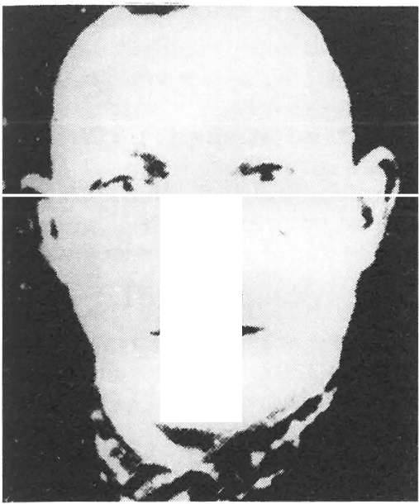
... .,.. - ­
"

Ignac Florjančič, kurir na kurir­ ski postaji G-19 pod Storžičem.
30. novembra 1944 so ga pod Bašljem ranili domobranci in ga nato našli skritega v staji. S streli iz brzostrelke so ga ubili.
FLORJANČIČ Franc, partizan, načelnik Narodne zaščite v Mok ro ­ nogu. Rodil se je 29. novembra 1908 na Vrhu nad Mokronogom.
9. avgusta 1944 so domobranci nje­ ga in še nekaj partizanov pri Vrhu ujeli in ubili "na begu", kot so na­ vedli v svojem poročilu.

FLORJANČIČ Ignac, partizan, ku­ rir na postaji G-19 pod Storžičem. Rodil se je 31. julija 1906 na Viso­ kem.
Nad Bašljem pod Storžičem so ga domobranci 30. novembra 1944 ranili. Ignac se je ranjen zavlekel v bližnjo stajo, kjer so ga ujeli. Odne­ sli so ga ven in ga celo obvezali, takoj zatem pa so ga ustrelili. Poko­ pan je bil na vzpetini nad počit­ niškim domom Rade Končar nad Bašljem, po vojni pa na pokopa­ lišču Visoko.

FLORJANČIČ Matevž, vodja ku rir­ jev poverjeništva OZNE na Škofjeloškem. Rodil se je 8. septembra 1926 na Zalem Logu, Škofja Loka.
30. maja 1944 ga je pod Blegošem v Martinj Vrhu ubil partizanski dezerter R. M., kije kasneje postal gestapovec in domobranec.

FRANCIŠKOVIČ Anton, partizan Ljubljanske brigade. Rodil se je v Kvasici pri Bakru.
l. marca 1944 so ga domobranci posadke Kočevje v vasi Srobotnik ujeli in ga "pri poskusu bega" ustrelili.

Florjančič Franc: Mirenska kronika, fasc. 707 v A INZ; Dokumentacija Občinskega odbora ZZB Trebnje, št. 54/9 zdne 29. 1. 1992 RO ZZB Slovenije; Pismo istega odbora, št. 25 7-6 / 93 z dne 5. 4. 1993, kopija pri avtorju.
Fl01jančič Ignac: Ivan Jan, Odstrte zavese, str. 255; Pomniki NOB občine Kranj, str. 59; Rado Zakonjšek, Partizanski kurirji, str. 655; Pismo Občinskega odbora ZZB v Škofji Loki, št. 257 -6/ 93 RO ZZB Slovenije, kopija pri avtorju.
Florjančič Matevž: Ivan Jan, Odstrte zavese, str. 224.
Franciškovič Anton : Poročilo domobranske posadke Kočevje za 1. marec 1944, št. 14749
v INZ, fasc. 26/N vA INZ; Borivoj Lah, Ljubljanska brigada, str. 413.
87

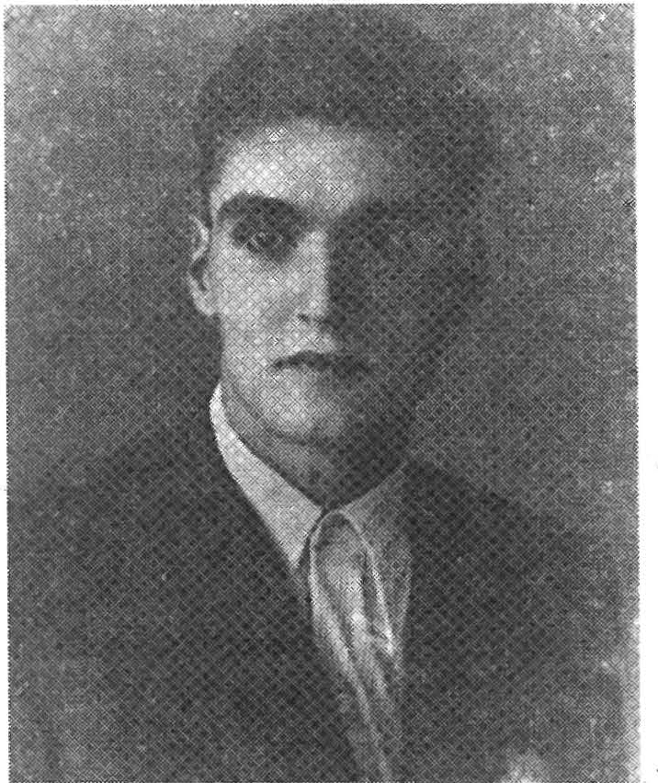
Viktor Frece-Djuro, partizan Tomšičeve brigade. 10. novembra 1942 so ga po mučenju ustrelili pripadniki MVAC iz dobrepoljske doline.
FRANČEK, priimek neznan, parti­ zan Tomšičeve brigade. Rodil se je na Ptuju.
4. novembra 1942 je bil v spopadu z vaškimi stražarji na Velikih Vrheh pri Polževem ranjen. Uspe­ lo mu je, da se je privlekel do vasi, kjer so ga pričakali. Pred njimi je nad Štefanovo dolino izkrvavel.

FRANČIČ Ignacij, partizan Gubčeve brigade. Rojen je bil 10. avgusta 1887 v Šentjerneju, sta no­ val v Mariboru.
28.februarja 1943 so ga pripadniki MVAC pri Beli Cerkvi zahrbtno na­ padli in ubili. Tam je bil pokopan.

FRANKO Viktor, bataljonski bol­ ničar v Gubčevi brigad i. Rodil seje
- aprila 1927 v Hrastju pri, Šent­ jerneju, dijak.
28 . junija 1944 so ga v Selcah ob

Krki pri Žužemberku ujeli domobranci, ga mučili in ubili.

FRECE Vikto r-Dju ro , partizan Tomšičeve brigade. Rodil se je 28. julija 1915 v Celju.
  - novembra 1942 so ga vaški stražarji iz dobrepoljske doline ujeli in ga
  - novembra 1942 po hudem mučenju ustrelili.

FRELIH Franc, kurir komisije VOSna Škofjeloške m . Rodil seje 4. aprila 1924 na Zalem Logu pri Škofji Loki.
Skupaj z Matevžem Florjančičem je bil stražar pri komisiji VOSv Škofji Loki. Po podatkih iz gradiva sta bila prvi žrtvi partizanskega dezerjelja
R. M., ki ju je 30. maja 1944 v Martinj Vrhu presenetil in ubil. 13ila sta p re m alo pazljiva. Ubil ju je z njunim orožjem.

Franček: Franci Strle, Tomšičeva brigada, 2. del, str. 316.
Frančič Ignacij: Federalni odbor za prekop padlih borcev, fasc. 2/831, v ASlovenije. Franko Vikto r: A Dolenjskega muzeja, F-7, popis žrtev.
Frece Vikto r : Franci Strle, Tomšičeva brigada l. del, str. 205in 540; prav tam, 2. del, str. 310; pismo 00 Celje, št. 21/92 z dne 5. 2. 1992 RO ZZB Slov e n ije , kopija pri avtorju. Federalni odbor za prekop padlih borcev, fasc. 5/2431 v ASlo ve n ij e.
Frelih Franc: Ivan Jan, Odstrte zavese, str. 224, opomba; Pomniki NOBna Škofj e lošk e m , str. 375; pismo 00 ZZBŠkofja Loka, št. 257-6/ 93 z dne 5.4.1993 ROZZBSlovenije, kopija pri avtorju.
88

FURAR Martin, partizan neugotovljene enote. Rodil se je 1925 na Javorovici, kmetijski delavec.
V začetku februarja 1945 so ga domobranci ujeli in ga po petn ajstd nev­ nem mučenju 25. februarja 1945 v Tržišču ubili.

Furar Martin: A Dolenjskega muzeja, fasc. 6, popis žrtev.
89

G

GABRIJEL Ludvik, partizan Komande mesta Trebnje. Rodil se je 10. maja 1910 na Vrhu pri Trebnjem.
6.junija 1944 so domobranci nenadoma vdrli v Stično. Ujeli so ga doma in ga po strašnem mučenju ustrelili v Ivančni Gorici.

GABROVŠEK Janez, partizan Dolomitskega odreda. Rodil seje 14.maja 1922 na Vrhniki.
MVAC gaje oktobra 1942 skupaj s partizanoma Marjanom Bermežem in Janezom Gostišo na Stari Vrhniki ujela in jih 9. oktobra 1942 za vrhniškim pokopališčem ustrelila. Po nekaterih podatkih naj bi vse tri predali Italijanom, ki so jih ustrelili.

GANTAR Jože, partizan Levstikove brigade. Rodil se je 19. marca 1912
v Samotorici pri Horjulu.
15.julija 1944je bil v obveščevalni patrulji. Domobranci so ga v Velikih Dolih pri Radohovi vasi ujeli in ustrelili.

GAŠPER Franc, komandir čete Narodne zaščite v Velikem Podlju bnu. Rodil se je 2. oktobra 1920 v Velikem Podljubnu št. 12, kmetijski delavec. 10. avgusta 1943 so ga pripadniki MVAC odpeljali od doma in ga na Ušivcu pri Birčni vasi ubili.

GERGOLET Bruno, partizan neugoto vlje ne enote. Rodil se je v Tržiču
v Slovenskem primorju.
23. aprila 1945 ga je domobranska patrulja pod vodstvom P. P. iz posadke v Novem mestu ujela. Pretepali so ga, rezali po obrazu in mu staknili oči. Ustrelili so ga v bližini Težke Vode ter mu vzeli obleko. S P.
P. je bilo še osemnajst domobrancev, med njimi tudi B. A.

GERM Miroslav, partizan neugotovljene enote.
21. decembra 1944 so domobranci iz Šentvida pri Lu kovici napadli skupino partizanov v Prikrnici pri Moravčah. Bil je težko ranjen, imel pa je še toliko moči, da se je zavlekel kakih 50 metrov od mesta , kjer je bil ra njen. Domobranci so ga dohiteli in ga, kljub prošnji, naj ga puste živeti, pobili na tla. Domobranec F. K. gaje zbrzostrelko ustrelil v tilnik. Mrtvega so še obrcali in oropali.

Gabrijel Lu d vik : Pomniki NOB v občini Grosuplje, str. 74 in 187; Karto teka padlih v A INZ. Gab ro všek Janez: Vodnik po partizanskih poteh, str. 329; pismo 00 ZZB Vrhnika, št. 54/91 z dne 29. l. 1992 RO ZZB Slovenije, kopija pri avtorju.
Gantar Jo že: Kartoteka padlih v A INZ.
Gašp er Franc: A Dole n jsk ega m u zeja, F-1 , popis žrtev. Gergolet Bru no: KUVZ, fasc. 30, Z-6359, v A Slov e nij e. Germ Miroslav: KUVZ, fasc . 40, G-958 , v A Slov e nije .
90

GLIHA Jože, partizan Rakovške čete. Rodil se je 19. februarja 1922 v Žužemberku, stanoval je na Rak ek u .
3. avgusta 1942 so ga pri Bezuljaku zasledili vaški stražarji. Obstrelili so ga v nogo, da je obležal, potem so ga ubili z ročno bombo.

GLOBOČNIK An to n-Ka m n ik ar, partizan kurirske postaje G-1 2. Rodil se je 28. decembra 1883 v Mošnjah pri Radovljici, kmet in kovač. Določili so ga v nemško taborišče, odpeljali pa so ga v Begunje. Med potjo je stražarju ušel in uspel priti do partizanov. Zaradi starosti so ga poslali v zaledje in dodelili kurirski postaji G-12 na Kolombart pri Jamniku. Neoboroženega je 20. marca 1945 med Jamnikom in Kropo na Malem vrhu ubila zaseda domobrancev.

GODEC Jože, partizan Proletarskega bataljona Toneta Tomšiča. Rodil se je 1919 v Lazah nad Krko, občina Grosuplje.
16.oktobra 1942 je v Lazah obiskal mater. Pripadniki korinjske MVAC so ga obkolili, zajeli in ga naslednjega dne ustrelili v Vidmu-Dob repolje. Kako cinični so bili njegovi ubijalci iz MVAC, razberemo iz njihovega poročila: "Naslednjega dne zjutraj (toje 17.oktobra 1942) je bil pri spovedi, obhajan, nato pa ustreljen. Cerkveno pokopan na dobrepoljskem pokopališču."

GOLOB Jože, mitraljezec v neznani enoti.Rodil se je 18. maja 1918 v Leskovcu pri Brusnicah, občina Novo mesto, kmetijski delavec.
Koje 18. maja 1944 prišel domov na obisk, je bil izdan. Domobranci so ga v Gorenjem Suhadolu, občina Novo mesto, ujeli in ubili.

GOLOBIČ Martin, partizan Gubčeve brigade. Rodil se je 1913. leta na Vrheh pri Dolžu, občina Novo mesto.
6. marca 1943 so ga ujeli pripadniki postojanke MVAC v Semiču. Ustrelili so ga pri cerkvi Sv. Duha na Selih pri Semiču.

GOLUBOVIC Dušan, partizan Komande mesta Grosuplje. Rodil se je 1919 v Starem selu pri Beogradu.
2. aprila 1944 so ga s še dvema tovarišema iz Komande mesta Grosuplje pri Metnaju, občina Grosuplje, ujeli domobranci in ga ustrelili. Drugi ustreljeni je bil Anton Strmole, tretji ni bil znan. Vsiso bili pokopani v Višnji Gori.

Gliha Jože: Dokumentacija 00 ZB Novo m esto .
Globočnik Anton : Po poti spominov, izdala ZZB Radovljica, str. 16 in 245.
Godec Jože: Franci Strle, Tomšičeva brigada, 1. del, str. 471; Vesti T0S MVAC z dne 9. novembra 1942, dok. št. 59590, fasc. 110/A v A INZ; pismo 00 ZZB Grosuplje, št. 96/92 z dne 2. 1. 1992 R0 ZZB Slovenije, kopija pri avtmju.
Golob Jože: A Dolenjskega muzeja, fasc. 7 (Leskovec in Bru snice) .
Golobič Martin: Gradivo za topografijo, snopič 1, Bela krajina, Muzej novejše zgodovine v Ljubljani, str. 134; Lado Ambrožič, Gubčeva brigada, str. 161 in 1018.
Golubovic Dušan: Kartoteka padlih v A INZ.
91

GORJANC Alojz, partizan Gorjanskega bataljona Vzhodnodolenjskega odreda. Rodil se je 22. maja 1904 v Gorenjem Suhadolu, občina Novo mesto.
Legionarji 2. bataljona MVAC z Dolenje Brezovice pri Šentjerneju so ga novembra 1942 blizu Gorenjega Suhadola ujeli. Odpeljali so ga v svojo postojanko in ga mučili. 3. novembra 1942 so ga ustrelili v Matkovem vinogradu na Golobinjku pri Mirni Peči.

GORJANC Franc, partizan Komande mesta Novo mesto. Rodil se je 1903
v Gorenjem Suhadolu, delavec.
15. junija 1944 so ga domobranci ujeli in ubili.

GORNIK Franc, ekonom 2. čete 3. bataljona 15. brigade. Rodil se je 21. januarja 1926 na Grabrovcu pri Metliki, kmetijski delavec.
19. marca 1945 je 25. domobranska četa iz Velikih Lašč pri Prevolah naletela na patruljo 15.brigade, kije imela nalogo, da opravi rekvizicijo. Takrat so ga domobranci ujeli in ubili.

GORŠE Jože, partizan Cankarjeve brigade. Rodil se je 21. marca 1916 v
vasi Blate pri Ribnici na Dolenjskem, zasebni prevoznik lesa.
Nemci so ga ujeli in ga izročili velikolaškim domobrancem. Ti so ga pri Velikih Laščah ustrelili. Točen datum ni znan, bilo je leta 1944.

GOSTIŠA Janez, partizan Dolomitskega odreda. Rodil se je 2. februarja 1914 na Stari Vrhniki.
MVACje oktobra 1942 na Stari Vrhniki ujela partizane Janeza Gostišo, Janeza Gabrovška ter Marjana Rermeža in jih 9. oktobra 1942 ustrelila za vrhniškim pokopališčem.

GOSTIŠA Stanislav, partizan Dolomitskega odred a. Rodil seje 30.marca 1926 na Kalcah.
10. avgusta 1944 so ga Nemci v Grčarevcu ujeli. Predali so ga domobran­
cem, ki so ga ubili.

Go1janc Alojz: Dokumentacija 00 ZZB Novo mesto; dokumentacija v Dolenjskem muzeju
v Novem mestu.
Gorjanc Franc: A Dolenjskega muzeja, fasc. 2 (Gab1je -ž rtve ).
Gornik Franc: Poročilo 25. domobranske čete z dne 19. 3. 1945, fasc. 281/IV v A INZ. Gorše Jože: Dokumentacija 00 Z7.n Rib n ica .
Gostiša Janez: Vodnik po partizanskih poteh, str. 329; pismo 00 zzn Vrhnika, št. 54/91 z dne 29. 1. 1992 R0 ZZB Slove nije . Po podatkih iz pisma 00 ZZB je vse tri izdala MVAC, potem naj bi jih ujeli Italijani in ustrelili.
Gostiša Stanislav: Kartoteka padlih v A INZ.
92

GRABEC Franc, partizan, obveščevalec VDV na terenu Smlednik. Rodil se je 21. januarja 1909 v Smledniku.
26. septembra 1944 so ga domobranci iz Cerkelj pri Kranju obkolili v neki hiši na Štefanji Gori. Poskusil jim je pobegniti, vendar so ga obstrelili v nogo in ujeli. Eden od domobrancev ga je nato ustrelil.

GRABNAR Aleks and er-Seve r , partizan 2. bataljona Krškega odreda. Rodil se je v Čužnji vasi pri Trebelnem.
2. julija 1942 je izginil vod 2. bataljona Krškega odreda. V resnici ga je s prevaro zajel tako imenovani "Štajerski bataljon". Uspeli so jih razo­ rožiti ter jih zastražene uporabljali za težaška dela. Po desetih dneh ujetništva je enajstim partizanom tega voda ob prvem spopadu uspelo pobegniti. Aleksandra Grabnarja, sedem tovarišev in vodnika Srečka Povšeta so pripadniki "Štajerskega bataljona" zaklali.

GRABNAR Janez, partizan, pripadnik Narodne zaščite. Rodil se je 23. aprila 1893 na Jelševcu pri Trebelnem.
16.maja 1944 so ga domobranci iz Novega mesta aretirali. Po njihovem poročilu je bil "ustreljen na begu".

GRADIŠNIK Zorka, partizanka, članica politoddelka 18.divizije. Rodila seje 4. marca 1918 v Gradcu, stanovala v Ljubljani, Podlimbarskega št. 39, Šiška.
18. avgusta 1944 so jo pri Šentjurju (Podtabor) pri Grosupljem ujeli domobranci, jo mučili in ubili. Tam je bila pokopana.

GREGORIČ Franc, partizan, pripadnik Narodne zaščite. Rodil se je l.
maja 1893 na Velikem Kalu, čevljar.
20. aprila 1943 ga je vaška straža MVAC iz Mirne Peči, ki je bila na pohodu od Velikega Kala proti Selom, Hmeljčiču in Mirni Peči, ubila "na begu". V resnici so ga ubili z motiko v gozdu pri Dolenji vasi, potem ko so ga imeli en dan zaprtega.

Grabec Franc: Dokumentacija 00 ZZB Ljubljana Šiška; Spomin je moč (ZB Šiška), str. 107. Grabnar Aleksander: Franček Saje, Belogardizem, str. 374-375 (Kočevski proces, izjava partizana Sladeka-Fička 29. 9. 1943 in po lastnih spominih F. Sajeta); Franci Strle, Tomšičeva brigada, 2. del, str. 102.
Grabnar Jan ez : Poročilo 3. bojne domobranske skupine Novo mesto za 16-17 . maja 1944, v fasc. 26/III (št. 14633) v A INZ; pismo 00 ZB Trebnje, št. 54/91 z dne 23. l. 1992 RO ZZB Slovenije, kopija pri avtorju.
Gradišnik Zorka : Federalni odbor za prekop borcev, fasc. 3/1365 v A Slov e nij e.
Gregorič Franc: Vesti TOS MVAC z dne S.m aja 1943 iz postojanke VS Mirna Peč, fasc . 110/B v A INZ ; A Dolenjskega muzeja, fasc. 3 (žrtve, Mirna Peč).
93

GREGORIČ Janez, partizan, kurir kurirske postaje P-1na Jesenovcu pri Mašunu. Rodil se je 20. maja 1924 v Vrhniki, Loška dolina.
10. septembra 1944 so ga doma v Vrhniki ustrelili pripadniki 2. domo­ branskega bataljona, čeprav je bil partizanski invalid. Domobranci so podobne pokole tega dne izvajali po pripravljenih seznamih.

GREGORIČ Ludvik, partizan 14.divizije. Rodil se je 10. avgusta 1909 v Podcerkvi v Loški dolini.
30. decembra 1944 so ga domobranci 2. bataljona z Rakeka v domači hiši v Podcerkvi ubili. Takrat so ubili še tri soborce iz iste hiše.

GREGORIN Ignac, partizan Ljubljanske brigade. Rodil seje 26.novem­ bra 1929 na Brezovici.
Iz brigade so ga poslali na bolezenski dopust domov na Brezovico. Ujeli so ga pripadniki Črne roke z 29. na 30. april 1944. Po dogovoru s sekretarjem rajonskega komiteja KPSDobrova si je namreč uredil tajno delavnicoin popravljal orožje. Po aretaciji so ga domobranci - črnorokci odpeljali na Dobrovo in ga mučili. 30. aprila 1944 so ga privezali kjaslim v Majdetovem hlevu na Brezovici. Tam so ga tolkli, dokler ni izdihnil. Skrivaj so ga pokopali v Tomažinovi grapi na Brezoviškem hribu.

GRIČAR Anton, partizan, obveščevalec 12. brigade. Rodil seje !. januar­ ja 1927 na Trsteniku, Trebnje.
9. marca 1945 je bil v bojih pri Zagradcu ranjen. Zatekel se je na neki skedenj. Domačini so ga izdali domobrancem, ki so ga ranjenega ustre­ lili 11. marca 1945.

GRIČAR Franc, pripadnik Narodne zaščite na Dolenjem Podborštu pri Trebnjem. Rodil se je 1907 v Šmarjeti, mlinar.
Domobranci iz Stične so ga ujeli na Dolenjem Podborštu 21.maja 1944. Odvedli so ga proti Novemu mestu ter ga med potjo ubili.

GRILJ Sla vko-Brd a r, partizan neznane enote. Rodil se je v Krašnji pri Domžalah.
14. marca 1945 je dvajset domobrancev iz Šentvida pri Lukovici obkolilo majhno skupino partizanov. Partizana Slavko Grilj in Ivan Stražar sta se sama ustrelila, daju nebiujeli domobranci, vendar nista bila takoj mrtva.

Gr egor ič Janez: Knjiga umrlih izleta 1944, Stari trg, za p. št. 70; Rado Zakonjšek, Partizan­ ski kurirji, str. 199.
Gr egorič Lu d vik : Jože Janež, gradivo za monografijo o Notranjskem odredu.
Gr egor in Ign ac: Jože Vidic, Po sledovih Črne roke, II. izdaja, str. 616; Pismo KO ZB Vnanje Gorice z dne 9. 1. 1992.
Gričar Anton: Dokumentacija 00 ZB Treb n je; pismo št. 54/92 z dne 29. 1. 1992 RO ZZB
Sloven ije.
Gri čar Fran c: Zoran Hudales, Občina Trebnje v NOB, str . 682. Grilj Slavko : Stane Stražar , Črn i graben , str. 886.
94

GRINTAL Slavko, partizan Avtokomande vojne oblasti 7. ko rpu sa . Rodil se je 19. februarja 1920 v Črnučah, Ljubljana Bežigrad.
5. januarja 1945 so na cesti Žužemberk-Ja m a domobranci zajeli avto, ki je vozil ranjence iz Žužemberka proti Jami. Voznika M. Damjanovica in Slavka Grintala ter dva ranjenca so ubili.

GRMEK Franc, partizan obveščevalnega centra Notranjskega vojnega področja. Rodil se je na Visokem pri Tu rjaku.
Po poročilih domobranske posadke Velike Lašče za obdobje od l. do 7. januarja 1945 so ga domobranci "na begu ustrelili".

GRMOVŠEK Tone, partizan Zapadnodolenjskega odreda, kasneje akti­ vist OF. Rodil se je 12. aprila 1920 v Šentlovrencu pri Trebnjem.
7. marca 1944 so ga domobranci na Velikem Vidmu pri Trebnjem napadli, ujeli in kasneje s sedmimi streli ubili.

GROG Matija, partizan Dolomitskega odreda. Rodil se je na Logarščah pri Prapetnem Brdu.
Ob napadu na postojanko MVAC Šentjošt nad Vrhniko julija 1942 so ga legionarji ujeli in ga drugi dan na pokopališču v Šentjoštu ustrelili.

GROM Vida, partizanka, artilerija 15. divizije. Rodila se je 15. junija 1924 v Novem mestu.
21.marca 1944 je bila v boju pri Sv. Florjanu pri Cerovcu ranjena. Ujeli sojo domobranci. Znani domobranecJ. J.jije odrezal prsi in ji jih vrgel med noge, nato jo je ustrelil. Pokopana je bila v Jurni vasi.

GROS France, partizan, politični delegat voda v 2. VDV brigadi. Rodil se je 10. januarja 1925 na Viru pri Domžalah.
V začetku junija 1944 je domobranski udarni vod iz domobranske postojanke Hotedršica pri vasi Hrušica presenetil skupino partizanov. Gros in soborec Janez Vrhovnik sta ranjena obležala. Oba so domobran­ ci odvlekli s seboj. Po domobranskih poročilih sta "ranam podlegla".

Grintal Slavko: Kartoteka padlih v A INZ .
Grmek Franc: Poročilo obveščevalnega centra domobranske posadke Velike Lašče, fasc. 283/1 v A INZ.
Grmovšek Tone: Dr. Makso Šnuderl, Fašistično domobranski teror, str. 38. Grog Matija: Karel Leskovec, Križpotja, l. knjiga , str . 109 .
Grom Vid a: Dr. Makso Šnuderl, Fašistično domobranski teror, str. 40; Kartoteka padlih v AINZ.
Gros France: Vesti TOS Slovenskega domobranstva iz domobranske postojanke v Ho­ ted ršici z dne 12. junija 1944, št. 62992 v fasc. 111/B v A INZ; pismo 00 ZZB Domžale št. 7/92 z dne 7. 2. 1992 RO ZZB Slovenije, kopija pri avtorju.

95

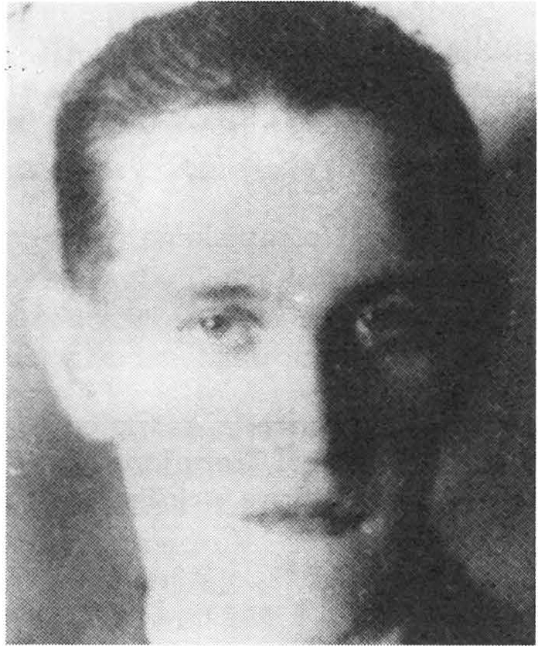
Stanko Grošelj, partizan Zapad­ nokoroškega odreda. 13.januarja 1945 so ga domobranci z Jezer­ skega v bolnišnici Krtina težko ranjenega ubili, bolnišnico pa skupaj z njim zažgali.
GROŠELJ Ivan, partizan, inten­ dant II. tečaja oficirske šole Glav­ nega štaba NOVin PO Slovenije. Rodil seje 11.junija 1921 v Dupelj­ nah pri Viru.
29.(ali 28.) julija 1944 so ga domo­ branci v Ajdovcu zajeli in zverin­ sko umorili. Pred tem je urejal intendantske zadeve na sedežu ra­ jonskega odbora OFMirna Peč. Po­ dobno so domobranci ubili več članov rajonskega odbora in parti­ zana Ru sja n a .

GROŠELJ Stanko, partizan 2. bata­ ljona Zapadnokoroškega odreda. Rodil se je 18. maja 1914 v Hote­ mažah pri Preddvoru.
Grošelj je bil ranjen 4. januarja 1945 pri Železni Kapli. Borci so ga nosili v globokem snegu. Imel je hudo rano na ledjih .
13. januarja 1945 so domobranci na Spodnjem Jezerskem št. 19 pri Hudem ustanovili svojo pos toja n­

ko. Takoj so začeli pozvedovati po okolici. Zvečer istega dne so napadli barako, v kateri je bila bolnišnica Krtina za ranjence 2. bataljona Zapadnokoroškega odreda. K sreči je bilo tega dne v njej le nekaj ranjencev in bolnikov. Vsi, razen Stanka Grošlja, so se lahko umaknili. Ujeli so ga in pred bolnico ustrelili, barako pa zažgali.

Grošelj Ivan: Poročilo Okrožnega odbora OF Novo mes to; KUVZ pri predsedstvu SNOS, fasc. 496/III v A INZ ; Kar to teka padlih v A INZ; pismo 00 ZZJ3 Domžale, kot pri Francu Grosu.
Grošelj Stanko: Pomniki NOJ3 v občini Kranj, str. 102 in 210.

96

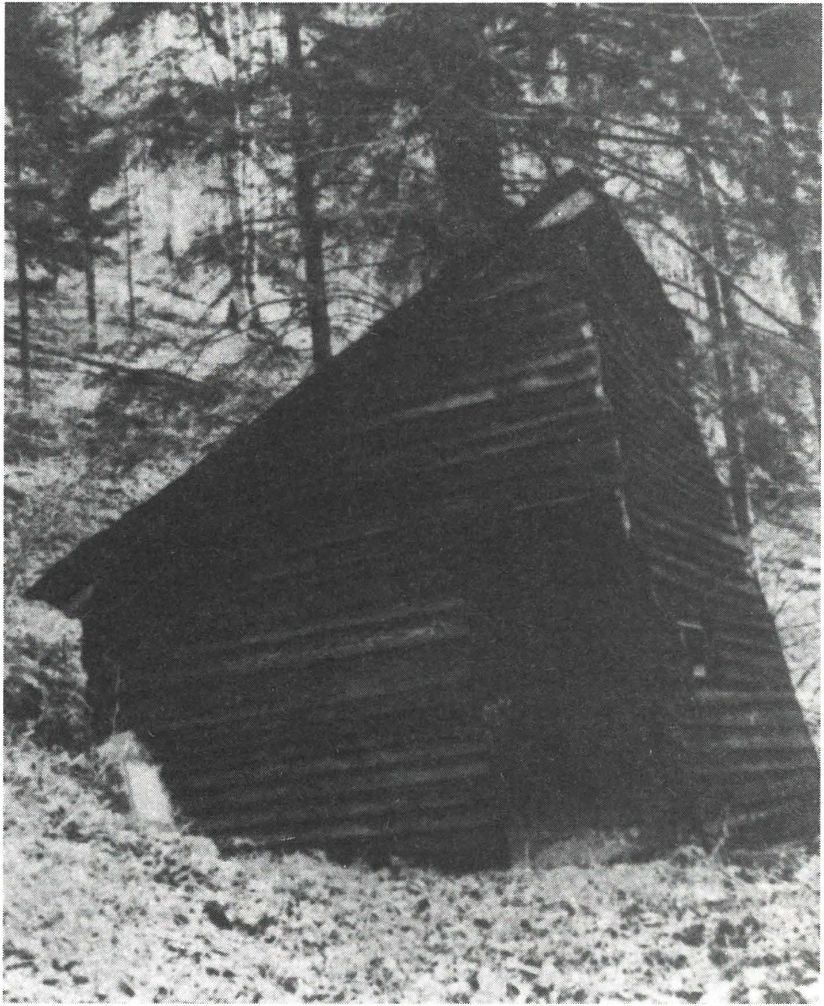

KRTINA, obnovljena 1951, bolnišnica 2. bataljona Zapadnokoroškega odreda v soteski Komatevre pri Spodnjem Jezerskem. 13. januarja 1945 so jo zažgali domobranci iz postojanke na Spodnjem Jezerskem in pred njo ustrelili ranjenega partizana Stanka Grošlja.

97

H

HABIČ Ivan-Šva b ek, partizan, kurir postaje 1V-3. Rodil se je 4. julija 1916 v Spodnji Besnici, Ljubljana Moste -Polje , kmetijski delavec.
25. marca 1945 so ga domobranci ujeli ob Krki pri Meniški vasi.Na begu je poskušal preplavati Krko, pa se muje zapletla torbica. Slekli so ga do golega in ubili.

HABJAN Janez, partizan neugotovljene enote. Rodil seje 26.novembra 1908 na Viševci pri Cerkljah.
Domobranci iz Cerkelj so ga 4. avgusta 1944 na Šenturški Gori ujeli in ga odpeljali v postojanko. Po nekajdnevnem mučenju so ga 17. avgusta 1944 pri Sv. Lenartu (Cerklje) ust relili.

HACE Frančiška - To čkova teta, partizanka neugotovljene enote. Rodila se je l. oktobra 1895 v Podcerkvi v Loški dolini.
31. decembra 1944 so jo pripadniki Črne roke iz 2. domobranskega bataljona v Podcerkvi ubili hkrati s sinom, partizanom Vinkom.

HACE Vinko - sin Točkove tete, partizan neugotovljene enote. Rodil se je 19. januarja 1920 v Podcerkvi. Glej opis pod Hace Frančiška.

HACIN Alojzij, partizan neugotovljene enote. Rodil se je 25. maja 1919 v Kandiji, Novo mesto, železničar.
30. decembra 1943 so ga domobranci v Novem mestu na Glavnem trgu javno obesili s soborcem. Hacin je moral nositi tablo z napisom "Ustrelil sem tri ranjene nemške vojake". Trupli obešenih partizanov so sicer isti dan sneli, toda vislice so ostale v tem kraju vse do konca januarja 1944. V svojem lističu so novomeški domobranci ob tem svojem zločinu poro­ gljivo zapisali "Dva nes rečn a partizana - z novomeškega polja - sta pod gavge bla peljana - da bi bla obeše n a ." Svoj zločin so u temeljevali s tem, da je tudi nemško poveljstvo soglašalo z obešenjem.

HAFNER Franc, partizan neugotovljene enote. Rodil se je 7. avgusta 1905, Trnje pri Škofji Loki.
15. januarja 1944 so ga ujeli domobranci, ko je bil doma na obisku. Na vrtu za domačo hišo so ga ustrelili.

Habič Ivan -Švabe k: Iskra in plamen, Zbornik prispevkov iz zgod ovi ne delavsk ega gibanja in NOB v ob čini Ljubljana Moste -Polje, str. 312 in 596.
Habjan Ja ne z: KUVZ, kronika Šentu rške gor e, v fasc. 865/ V-25 v A INZ; Pomniki NOB v ob čin i Kranj, str . 210.
Hace Fra nčiška in Vinko: Gradivo Jo že ta Ja n e ža za monografijo o No tra njsk e m odredu; Franci Strle, Padli na obeh straneh v Loški dolini, član ek, Borec št. 3,4 in 5, leto 1991.
Hacin Alojzij : Novo meslo skozi čas; A. štampohar, Pomniki revoluci ona rn e preteklosti v Nov e m m es tu , str . 118, Novo mesto 1990.
Ha fn e r Fra nc : Biografija padlih borcev NOV Škofje Loke , ARO ZZB Slov en ije v A Sloven ije, fa sc. 4/ 2915.
98

